Willkommen
Das Arbeiten mit Geodaten und Landkarten hat durch das globale Positionsbestimmungssystem GPS immer mehr an Relevanz gewonnen. Viele Anwendungen bieten heute sogar online geografische Informationen in Echtzeit an. So finden Sie auch im Internet immer mehr digitale Karten und Anwendungen die mit Geodaten arbeiten.
Geodaten sind Informationen, die eine Zuordnung zu einer räumlichen Lage besitzen. 90 % aller Daten können einem Ort zugeordnet werden und sind somit Geodaten.
Sie haben dieses Buch sicherlich gekauft, weil auch Sie eine digitale Karte auf Ihrer Website anzeigen möchten. Die Grundlagen zu dem, was ich in diesem Buch geschrieben habe, finden Sie alle in den Dokumentationen zu Leaflet oder den jeweiligen Plugins öffentlich im Internet. Diese Dokumentationen habe ich im Buch alle verlinkt. Ich habe das Buch geschrieben, weil ich manchmal gerne mit Beispielen lerne. Oft komme ich hierbei auf Ideen, die trockene Dokumentationen nicht hergeben. Vielleicht geht es Ihnen ja auch so und dieses Buch bringt Ihnen einen Mehrwert zu den schon vorhandenen Dokumentationen.
Außerdem finde ich es immer sehr hilfreich, wenn ich ein bisschen über den Tellerrand hinaus blicke. Hier im Buch finden Sie ein paar solcher Blicke. Wenn es Sie interessiert, können Sie mit mir etwas tiefer in die Welt der geografische Koordinaten blicken. Ich erkläre Ihnen auch die unterschiedlichen Techniken beim Erstellen der Grafiken für die digitalen Karten. Außerdem sehe ich mir mit Ihnen GeoJSON, über die reine Anwendung hinaus, etwas genauer an.

Wichtiges zum Buch
Ich erkläre Ihnen hier Schritt für Schritt alles das, was ich rund um Leaflet als wichtig ansehe – also alles das, was Sie als Entwickler brauchen, um kreativ arbeiten zu können.
Ich hoffe, dass Ihnen meine Art zu schreiben gefällt. Ich persönlich hätte mir genau dieses Buch zum Start mit Leaflet gewünscht.

Worum geht es in diesem Buch – Was ist Leaflet?
Leaflet.js ist eine Open Source JavaScript-Bibliothek, die Ihnen das Bereitstellen von Karten auf Ihrer Webseite einfach macht. Open Source bedeutet, dass der Programmcode einsehbar ist. Jeder mit den notwendigen Kenntnissen kann prüfen, wie die Anwendung genau funktioniert. Und was noch wichtiger ist: Jeder kann Leaflet verwenden und verbessern.
Was müssen Sie tun, wenn Sie Leaflet auf Ihrer Website einsetzen möchten? Im Grunde genommen müssen Sie nur zwei Dateien – eine JavaScript Datei und die dazugehörige CSS-Datei einbinden. Wie Sie das genau machen erkläre ich Ihnen im Kapitel Integrieren Sie die notwendigen JavaScript und Cascading Style Sheet (CSS) Dateien. ganz genau.
Das Einbinden der Dateien und bietet Ihnen den Zugriff auf eine Reihe von Funktionen Mithilfe dieser Funktionen können sie unkompliziert eine digitale Karte auf Ihrer Website integrieren. Leaflet unterstützt alle modernen Browser – auch die mobilen Versionen. Das bedeute, dass Sie Ihre Karte so ziemlich überall einsetzen können.
Leaflet selbst legen den Schwerpunkt auf einfache Bedienbarkeit und Performance. Außerdem ist es den Entwicklern von Leaflet wichtig, dass die JavaScript Bibliothek einfach mit einem Plugin erweitert werden kann. Die Programmierschnittstelle ist sehr gut dokumentiert. Als Erweiterungsprogrammierer muss man keine Geheimnisse lüften, um Leaflet erfolgreich mit einem Plugin zu erweitern. Dies ist meiner Meinung nach eine der bedeutendsten Stärken von Leaflet.
Viele namhafte Unternehmen setzten Leaflet ein. Darunter sind Namen wie Flickr, Github, Pinterest, Wikimedia und Spiegel.
Out-of-the-box können Sie mit Leaflet Marker, Popups, Linien und Formen auf unterschiedlichen Ebenen auf Ihrer Karte anzuzeigen. Sie können Zoomen und das Zentrum der Karte zu bestimmten Koordinaten schieben.

Was sollten Sie mitbringen, wenn Sie dieses Buch lesen
Ich gehe davon aus, dass Sie über grundlegende HTML und CSS Kenntnisse verfügen. Sie sollten auf alle Fälle wissen, wie Sie Cascading Style Sheets und ein JavaScript Skript in ein HTML-Dokument einbinden und wie Sie mit einfachen HTML-Elementen arbeiten. Für das Verständnis der Beispiele sind darüber hinaus grundlegende Javascript Kenntnisse hilfreich.

Die Autorin
Ich habe über 30 Jahre im öffentlichen Dienst gearbeitet. In dieser Zeit habe ich nebenberuflich das Abitur nachgeholt und im Anschluss ein Studium mit dem Abschluss Master of Computer Science bei der Fernuni Hagen abgeschlossen.
Heute arbeite ich freiberuflich unter anderem mit Leaflet, lebe mit meinem Mann, meiner Tochter, meinem Hund und meiner Katze in einem kleinen Dorf in der Eifel und bin passionierte Joggerin.
Fragen zum Buch können gerne per E-Mail an die E-Mail-Adresse info@astrid-guenther.de gestellt werden.

Eine Karte mit Leaflet erstellen

In diesem Kapitel werden wir …
Zunächst zeige ich Ihnen, wie Sie in vier einfachen Schritten eine digitale Karte mit Leaflet in ein HTML Dokument einbinden. Mit Leaflet müssen Sie dafür nicht wissen, was geografische Koordinaten sind und wie die Bilddateien für die Karten erstellt werden. Da dies aber als Hintergrundwissen bei einer eventuellen Fehlersuche hilfreich sein kann, habe ich einen Theorie-Teil in dieses Kapitel eingefügt. Hier erkläre ich Ihnen Wichtiges zum Thema geografische Koordinaten und die übliche Vorgehensweise beim Erstellen und Zuordnen der Imagedateien für diese Karten – die Kachel-Technik. Zum Abschluss lernen Sie dann noch eine Alternative zur Kachel-Technik kennen, den Web-Map-Service.

Wir beginnen mit einer einfachen Karte
Um eine Karte mit Leaflet auf einer Internetseite anzuzeigen, reichen wenige Schritte aus:
- Integrieren Sie die notwendigen JavaScript und Cascading Style Sheet (CSS) Dateien.

Hinweis:
CSS, beziehungsweise Cascading Style Sheets, ist eine Stylesheet-Sprache für digitale Dokumente. Stylesheet-Sprachen werden verwendet, um Dokumenten und Benutzeroberflächen zu gestalten. Dabei ist ein Stylesheet mit einer Formatvorlage zu vergleichen. Grundidee hierbei ist die Trennung von Information (Daten) und Design. Zusammen mit HTML und DOM ist CSS eine der wichtigsten Sprachen im Internet. CSS ist ein so genannter lebendiger Standard und wird vom World Wide Web Consortium (W3C) permanent weiterentwickelt.
- Erstellen Sie ein HTML-Element – üblicherweise ein <div>-Element – in dem Ihre Karte angezeigt werden soll.
- Erstellen Sie das Karten-Objekt.
- Fügen Sie eine Schicht mit Kacheln – einen Tile-Layer – zum Karten-Objekt hinzu.
Vorher erstellen wir eine einfache HTML-Datei. Diese Datei ist die Grundlage für die Beispiele hier im Buch. Den Programmcode für die einfache HTML-Datei sehen Sie im nachfolgenden Programmcodebeispiel. Fügen Sie diesen Programmcode in eine Datei ein und speichern diese ab.

<!DOCTYPE HTML>
<html>
<head>
<meta charset="utf-8"/>
<title>Eine OSM Karte mit Leaflet</title>
</head>
<body>
<body>
</body>
</html>
<!--index_999.html-->

Ihnen ist sicherlich klar: Ein Aufruf dieser Datei in Ihrem Browser öffnet zunächst nur ein leeres Browser-Fenster. Nur der Titel der Seite ist in der Titelleiste des Browsers abzulesen. In den nächsten vier Kapiteln erfahren Sie, wie Sie die Karte in das Fenster bekommen. Vier Kapitel hört sich aufwendiger an, als es ist. Fangen Sie an und Sie werden sehen, dass Sie schon in wenigen Minuten die Karte präsentieren können.

Integrieren Sie die notwendigen JavaScript und Cascading Style Sheet (CSS) Dateien
Sie haben zwei Möglichkeiten die notwendigen Dateien in Ihr HTML-Dokument zu integrieren.
- Binden Sie die Dateien über ein Content Delivery Network (CDN) in Ihr HTML-Dokument ein.
- Kopieren Sie die Dateien und binden Sie die lokale Kopie in Ihr HTML-Dokument ein. Diese zweite Variante habe ich in den Beispielen verwendet.
Ein Content Delivery Network oder Content Distribution Network (CDN) ist ein Netz von Servern, die über das Internet verbundenen sind. Diese Server bieten Inhalte zum Download an.

Leaflet über ein CDN einbinden
Zum einen können Sie Leaflet mithilfe eines CDN nutzen. So müssen Sie die Dateien nicht selbst herunterladen. Es ist lediglich eine Verlinkung nötig. Mit der richtigen Verlinkung wird Leaflet automatisch über das CDN heruntergeladen, wenn ein Website-Besucher Ihre Website aufruft. Im nachfolgenden Programmcodebeispiel sehen Sie den Text für die Verlinkung zum Aufruf der Leaflet-Version 1.2.0 in fett formatiert.
Welche Leaflet-Versionen Ihnen über das CDN zur Verfügung stehen, können Sie jederzeit unter der Adresse http://leafletjs.com/download.html nachlesen.

<!DOCTYPE html>
<html>
<head>
<meta charset="utf-8"/>
<title>Eine OSM Karte mit Leaflet</title>
<link rel="stylesheet" href="https://unpkg.com/leaflet@1.2.0/dist/leaflet.css" />
<script src="https://unpkg.com/leaflet@1.2.0/dist/leaflet.js"></script>
</head>
<body>
</body>
</html>
<!--index_998.html-->

Auch wenn Leaflet nun automatisch über das CDN heruntergeladen wird: Ein Aufruf dieser Datei in Ihrem Browser öffnet immer noch ein leeres Browser-Fenster. Erst im letzten Schritt im Kapitel Fügen Sie eine Schicht mit Kacheln – einen Tile-Layer – zum Karten-Objekt hinzu wird die Karte sichtbar.
Fast alle modernen Browser unterstützen Subresource Integrity (SRI) und auch Leaflet verwendet diese Sicherheitsfunktion. SRI steht für die Überprüfung der Integrität von Dateien die im Internet verwendet werden. Mithilfe dieser Funktion können Sie sich davor schützen, dass nachträglich – beispielsweise bei der Übertragung – veränderte Dateien auf Ihrem Server ausgeführt werden. Sie erhalten immer exakt die Version, die Ihnen auch ausgeliefert werden sollte – oder eben eine Fehlermeldung. Dabei wird auf eine Prüfsumme – also einen Hash-Wert – zurückgegriffen, die eine Datei eindeutig erkennbar macht. Um potenzielle Sicherheitsprobleme zu vermeiden, empfehle ich Ihnen SRI zu nutzen, wenn Sie Leaflet über ein CDN einbinden. Wie Sie dies genau handhaben, finden Sie unter der Adresse http://leafletjs.com/download.html.

Eine lokale Leaflet-Kopie einbinden
Eine zweite – vielleicht etwas kompliziertere – Möglichkeit ist, die Leaflet-Dateien selber herunterzuladen. Die aktuellen Versionen finden Sie unter der Adresse http://leafletjs.com/download.html. Diese müssen Sie anschließend auf dem eigenen Server verfügbar machen und in Ihre Website einbinden. Diese Variante hat den Vorteil, dass Sie nicht von einem CDN Server abhängig sind. Somit haben Sie mehr Sicherheit. Sie wissen genau, welche Datei Sie auf Ihrem Server abgelegt haben und haben Einfluss auf die Konfiguration Ihres Servers. Nachteilig ist dabei allerdings, dass Sie sich selbst um alles kümmern müssen. Sie müssen selbst die Dateien kopieren und sicherstellen, dass Sie die aktuellste Version von Leaflet nutzen.
Im nachfolgenden Codebeispiel sehen Sie – fett hervorgehoben – das Einbinden von Leaflet unter der Annahme, dass Sie die heruntergeladenen Dateien relativ zu Ihrem HTML-Dokument ein Verzeichnis höher im Unterverzeichnis /leaflet auf Ihrem Webserver abgelegt haben.
Wenn Sie mit relativen Pfadangaben arbeiten, setzen Sie die Links innerhalb eines Projektes mit Hilfe von Punkten. Der große Vorteil von relativen Pfadangaben ist, dass Sie ein Projekt jederzeit in ein anderes Verzeichnis kopieren können ohne Pfadangaben korrigieren zu müssen. Bei einer relativen Pfadangabe bedeuten die Punkte folgendes:
Ein Punkt gefolgt von einem Schrägstrich (./datei.html) zeigen auf eine Datei, die sich im gleichen Verzeichnis befindet.
Zwei Punkte gefolgt von einem Schrägstrich (../datei.html) zeigen auf eine Datei, die sich ein Verzeichnis höher befindet.
Zweimal zwei Punkte gefolgt von einem Schrägstrich hintereinander (../../datei.html) zeigen auf eine Datei, die sich zwei Verzeichnisse höher befindet.

<!DOCTYPE HTML>
<html>
<head>
<meta charset="utf-8"/>
<title>Eine OSM Karte mit Leaflet</title>
<link rel="stylesheet" href="../leaflet/leaflet.css" />
<script src="../leaflet/leaflet.js"></script>
</head>
<body>
</body>
</html>
<!--index_998a.html-->

Auch wenn Leaflet nun geladen wird, zeigt ein Aufruf dieser Datei in Ihrem Browser immer noch ein leeres Browser-Fenster. Erst im letzten Schritt im Kapitel Fügen Sie eine Schicht mit Kacheln – einen Tile-Layer – zum Karten-Objekt hinzu wird die Karte sichtbar.
Vielleicht fragen Sie sich, warum ich den Link zur CSS-Datei mithilfe eines selbst-schließendes Tags – also ein unary Tags – geschrieben habe, aber für das Tag, in dem das Skript eingebunden wird, zwei separate Tags – also ein binary Tag – verwendet habe.
<link rel="stylesheet" href="../leaflet/leaflet.css" />
<script src="../leaflet/leaflet.js"></script>
HTML unterscheidet zwischen Tags, die nie Inhalt enthalten können – nämlich den void-Tags –, und solchen, die prinzipiell Inhalt enthalten können. Im ersten Fall muss ein selbst-schließendes unary Tag verwendet werden. Hierzu gehört das <link>-Tag. Im zweiten Fall darf kein selbst-schließendes unary Tag benutzt werden – auch dann nicht, wenn das Tag tatsächlich leer ist. Hierzu gehört das <script-Tag>.

Leaflet performant einbinden – defer oder async
In diesem Artikel erkläre ich Ihnen, wie Sie Leaflet in Ihre Website einbinden können, ohne den Ladeprozess der Webseite zu unterbrechen. Falls Sie noch unsicher in der Anwendung von JavaScript sind, überspringen Sie dieses Kapitel am besten erst einmal. Das Beachten der Performance sollten Sie erst angehen, wenn Sie die ersten Karten selbst erstellt haben.

Was passiert genau, wenn eine Website mit einem <script>-Tag geladen wird?
Sehen wir uns zunächst einmal an, was genau passiert, wenn ein Browser eine Website mit einem <script>-Tag lädt.
- Als Erstes lädt der Browser den Text der HTML-Seite.
- Als Nächstes beginnt er, den HTML-Dode zu analysieren, also zu parsen.
- Nun trifft der Parser auf das <script>-Tag, welches auf eine externe Skript-Datei verweist.
- Der Browser fordert die Skript-Datei an. Einstweilen blockiert und stoppt der Parser seine Arbeit.
- Je nach Größe der Skript-Datei ist das Skript nach einiger Zeit vollständig heruntergeladen und wird anschließend ausgeführt.
- Nun endlich kann der Parser seine Arbeit fortsetzten und den Rest des HTML-Dokuments analysieren.
Wenn Sie sich diese Abfolge ansehen, können Sie sich sicherlich vorstellen, dass Punkt vier das performante Laden der Website negativ beeinflusst. Der Ladevorgang der Website macht praktisch eine Pause. Solange bis alle Skript heruntergeladen sind, passiert nichts mehr. Und wenn es eine Sache gibt, die Website-Besucher nicht mögen, dann ist dies die Wartezeit beim Aufbau der Website.

Wie können Sie die Ladezeit positiv beeinflussen?
Um das im vorherigen Abschnitt beschriebene Problem zu umgehen wurde früher oft empfohlen, den JavaScript-Code möglichst nah am schließenden <body>-Tag in die Website zu integrieren. Zu dieser Empfehlung gibt es mit HTML5 zwei gute Alternativen – nämlich die Attribute defer und async.
Sofern Sie das Attribut defer verwenden wird das Skript ausgeführt, wenn das HTML-Dokument geladen und für die Ansicht umgewandelt, also geparst ist. Zum anderen können Sie das Attribut async einsetzten. Mit async wird Ihr Skript asynchron mit dem HTML-Dokument ausgeführt. Wenn Sie keines dieser Attribute explizit angegeben, wird erst das vollständige Skript geladen und ausgeführt und erst dann wird das Laden und Parsen des HTML-Dokuments fortgesetzt.

Was sollten Sie beim Einsatz von defer oder async mit Leaflet beachten?
Um Ihre Karte anzuzeigen, werden Sie nicht nur das Leaflet-Skript laden. Sie werden später noch eigenen JavaSript-Code schreiben. Dieser eigene Code setzt das Laden des Leaflet-Skripts voraus. Aus diesem Grund müssen Sie sicherstellen, dass die Leaflet Bibliothek vollständig geladen ist, bevor Ihr eigener Code ausgeführt wird. Dies können Sie mithilfe des Eventhandlers load. Ich zeige Ihnen dies hier an einem ganz einfachen Beispiel.
Obwohl Ihr eigenes Skript voraussetzt, dass Leaflet vollständig geladen ist, können Sie das Attribut async verwenden.

<html>
<head>
<title>Eine OSM Karte mit Leaflet</title>
<link rel="stylesheet" href="https://unpkg.com/leaflet@1.2.0/dist/leaflet.css" />
</head>
<body>
<div id="map" style="width: 600px; height: 400px"></div>
<script src="mymap_99.js" async></script>
<script src="https://unpkg.com/leaflet@1.2.0/dist/leaflet.js" async></script>
</body>
</html>
<!--mymap_99.html-->

In ihrem eigenen Skript müssen Sie das Laden des vollständigen HTML-Dokuments abwarte.

window.addEventListener('load', function()
{
var map = L.map('map',
{
center: [50.27264, 7.26469],
zoom: 10
});
L.tileLayer('http://{s}.tile.osm.org/{z}/{x}/{y}.png').addTo(map);
},
false);
<!--mymap_99.js-->

Alle weiteren Beispiele hier im Buch habe ich ohne das Attribut async erstellt, weil ich den Schwerpunkt auf die Verwendung von Leaflet selbst setzen wollte.

Erstellen Sie ein HTML-Element, in dem Ihre Karte angezeigt werden soll
Das Einfügen eines HTML-Elementes in unser Grundgerüst dürfte für Sie kein Problem darstellen. Der Vollständigkeit halber habe ich diesen Schritt hier trotzdem ausführlich eingefügt.
Setzen Sie ein <div>-Element mit einer bestimmten ID an die Stelle in Ihrem HTML-Dokument, an der Sie Ihre Karte anzeigen möchten. Stellen Sie dabei sicher, dass der Kartencontainer eine definierte Höhe hat.
Der einfachste Weg für ein HTML-Element eine Höhe zu definieren ist über das style-Attribut – also direkt im Element selbst. Weil hier im Buch Leaflet das Hauptthema ist, verwende ich für das Einbinden von Stylesheets in den Beispielen diese einfache Art. Durch das direkte Festlegen von Formaten gehen allerdings im praktischen Einsatz viele Vorteile verloren. Alternative Varianten zum Einbinden von Stylesheets finden Sie unter anderem unter der Adresse https://wiki.selfhtml.org/wiki/CSS/Einbindung#Stylesheets_in_HTML_einbinden.
Im nachfolgenden Programmcodeausschnitt sehen Sie die relevante Zeile fett formatiert.

<!DOCTYPE HTML>
<html>
<head>
<title>Eine OSM Karte mit Leaflet</title>
<link rel="stylesheet" href="https://unpkg.com/leaflet@1.1.0/dist/leaflet.css" />
<script src="https://unpkg.com/leaflet@1.1.0/dist/leaflet.js"></script>
</head>
<body>
<div style="height: 180px;" id="mapid"></div>
</body>
</html>
<!--index_997.html-->

So, nun ist das HTML-Dokument bereit ein Leaflet Kartenobjekt zu initialisieren und interessante Dinge mit ihm anzustellen.

Erstellen Sie das Karten-Objekt
Nun wird es spannend. Wir erstellend das erste Skript. Dabei beginnen wir mit dem Erstellend es Kartenobjektes. Im nachfolgenden Programmcodeausschnitt sehen Sie die erste Zeile des Skriptes fett formatiert.

<!DOCTYPE HTML>
<html>
<head>
<title>Eine OSM Karte mit Leaflet</title>
<link rel="stylesheet" href="https://unpkg.com/leaflet@1.1.0/dist/leaflet.css" />
<script src="https://unpkg.com/leaflet@1.1.0/dist/leaflet.js"></script>
</head>
<body>
<div style="height: 180px;" id="mapid"></div>
<script>
var mymap = L.map('mapid').setView([50.27264, 7.26469], 13);
</script>
</body>
</html>
<!--index_996.html-->

Was haben wir genau gemacht? Wir haben mit dem Befehl var mymap = L.map('mapid') ein neues Objekt – oder eine neue Instanz – der Klasse map erstellt und diese mymap genannt.
Sie frage sich nun vielleicht, wie wir eine neue Instanz ohne die Verwendung des Schlüsselwortes new erstellen konnten? Die Antwort ist einfach: Die echten Leaflet-Klassen sind mit einem Großbuchstaben – beispielsweise L.Map – benannt und diese müssen mit new erstellt werden. Es gibt aber Shortcuts mit Kleinbuchstaben – L.map – die aus Bequemlichkeitsgründen von den Leaflet-Programmierern für Sie erstellt wurden. Leaflet setzt hier das Entwurfsmuster Fabrikmethode (englisch factory method) ein. Das Muster beschreibt, wie ein Objekt durch Aufruf einer Methode anstatt durch direkten Aufruf eines Konstruktors erzeugt wird.
Die Klasse L.map können Sie sich auf Github in der Datei map.js ansehen.
Das Festlegen des Kartenmittelpunktes mithilfe der Koordinaten [50.27264, 7.26469] und der Methode setView() und die Angabe des Zoom von 13 ist optional. Ich empfehle Ihnen aber, diese Werte immer mitzugeben. Es gibt nicht viele Dinge, die ärgerlicher sind, als eine Karte zu sehen, die die ganze Welt anzeigt – die relevanten Daten befinden sich aber alle in Gering, einem kleinen Dorf in der deutschen Eifel.
Sagen Ihnen die Koordinaten [50.27264, 7.26469] nichts und möchten Sie gerne mehr zum Thema geografische Koordinaten erfahren? Dann lesen den Exkurs im Kapitel Exkurs: Geographische Koordinaten.
Sie verfügen nun über ein Leaflet-Karten-Objekt, mit dem Sie eine Karte anzeigen können. Sie müssen nun dem Karten-Objekt noch mitteilen, welche Karte es anzeigen soll. Dies tun wir im nächsten Kapitel, indem wir eine Schicht mit Kacheln, also einen Tile-Layer, zum Karten-Objekt hinzufügen.

Fügen Sie eine Schicht mit Kacheln – einen Tile-Layer – zum Karten-Objekt hinzu
Der letzte Schritt beim Erstellen der Karte ist das Hinzufügen der Kacheln. Diese Schicht – oder dieser Layer – kann als eine Art Basiskarte angesehen werden. Es handelt sich um die Grafiken, auf der die Objekte, die wir hier im Buch erarbeiten, dargestellt werden. Also die Imagedateien.
Kacheln zum Anzeigen in einem digitalen Kartenobjekt werden als Service von unterschiedlichen Providern angeboten. Im nächsten Kapitel werde ich Ihnen genauer erläutert, dass diese Kacheln normalerweise als 256 Pixel x 256 Pixel Images angeboten werden und warum die URL zum Aufruf der Kacheln die Zeichen /{z}/{x}/{y}.png enthält.
Ich verwende hier das Angebot von OSM zur Darstellung der Karte. Den Programmcode zum Einbinden des Tile-Servers von OSM habe ich für Sie im nachfolgenden Programmcodebeispiel fett hervorgehoben. Die rechtlichen Voraussetzungen zur Verwendung der Kacheln des Openstreetmap Servers finden Sie unter der Adresse https://operations.osmfoundation.org/policies/tiles.

<!DOCTYPE HTML>
<html>
<head>
<title>Eine OSM Karte mit Leaflet</title>
<link rel="stylesheet" href="https://unpkg.com/leaflet@1.1.0/dist/leaflet.css" />
<script src="https://unpkg.com/leaflet@1.1.0/dist/leaflet.js"></script>
</head>
<body>
<div style="height: 180px;" id="mapid"></div>
<script>
var mymap = L.map('mapid').setView([50.27264, 7.26469], 13);
L.tileLayer('http://{s}.tile.osm.org/{z}/{x}/{y}.png').addTo(mymap);
</script>
</body>
</html>
<!--index_995.html-->

Was haben wir genau gemacht? Wir haben ein TileLayer Objekt erstellt und diesem die URL des OSM-Servers übergeben. Außerdem haben wir die Methode addTo() aufgerufen und dieser unser Karten-Objekt mymap als Parameter übergeben. So kann die Kartenschicht nun gezeichnet werden.
Beachten Sie:
Leaflet ist so programmiert, dass Sie die verschiedenen Methoden verketten können. Dies ist möglich, weil die unterschiedlichen Methoden Objekte zurückgeben, die wieder Funktionen enthalten.
So konnten wir .addTo(mymap) einfach an L.tileLayer('http://{s}.tile.osm.org/{z}/{x}/{y}.png') anhängen.
Alternativ hätten wir zuerst ein TileLayer Objekt erstellen müssen und hätten erst im nächsten Schritt die Methode addTo() aufrufen können
var x = L.tileLayer('http://{s}.tile.osm.org/{z}/{x}/{y}.png');
x.addTo(mymap);
Fertig! Sie haben nun eine vollständige Karte erstellt. Zählen Sie nach: In diesen vier Schritten haben Sie gerade einmal fünf Zeilen Programmcode eingegeben.
Standardmäßig, wir haben ja bisher noch keine Optionen übergeben, sind alle Maus- und Touch-Interaktionen auf der Karte aktiviert. Sie können Zoomen- und in der rechten unteren Ecke befindet sich ein Hinweis darauf, dass die Karte mit Leaflet erstellt wurde. Sie können nun die ganze Welt auf dieser Karte erkunden. Im der nachfolgenden Abbildung sehen Sie die Karte – so sollte diese auch bei Ihnen aussehen, wenn Sie meinem Beispiel gefolgt sind.
997.png
Bevor wir die Karte nun weiter bearbeiten, sehen wir uns ein bisschen Theorie an. Fall Sie keine Theorie mögen, können sie sofort praktisch im Kapitel Die Karte mit Daten bestücken weitermachen.

Exkurs: Geographische Koordinaten
Mithilfe von Längen- und Breitengraden können Sie die genaue Position eines jedes Punktes auf der Erdoberfläche angeben.

Das Koordinatensystem der Erde
Das Grad-Netz der Erde ist ein gedachtes Koordinatensystem auf der Erdoberfläche mit sich rechtwinklig schneidenden Längen- und Breitenkreisen. Zum Aufbau dieses Koordinatensystems wird unser Erdball zunächst in 180 Breitenkreise und 360 Längenkreise eingeteilt.
- Die Breitengrade oder Breitenkreise verlaufen parallel zum Äquator.
- Die Längengrade oder Längenkreise verbinden Nord- und Südpol.
So entsteht ein grobmaschiges Gitter, anhand dessen jeder die ungefähre Position auf der Erdoberfläche bestimmen kann.
964er.png
Abbildung 1: Das Gradnetz der Erde - By CIA, Niteowlneils [Public domain], via Wikimedia Commons
Um die Genauigkeit zu erhöhen, wird jeder Breiten- und Längengrad weiter unterteilt.

Breitengrade
Die Breitengrade verlaufen von Osten nach Westen. Vielleicht wissen Sie noch aus dem Erdkundeunterricht in der Schule, dass der Äquator im rechten Winkel zur Erdachse verläuft. Er liegt etwa in der Mitte zwischen Nord- und Südpol. Im geografischen Koordinatensystem gilt er als Ausgangspunkt für die Berechnung der Breitenkreise und ihm wird ein Winkel von 0° zugeordnet.
Abbildung 2: Breitengrade (Latitude) - By Pearson Scott Foresman [Public domain], via Wikimedia Commons
964br.png

Längengrade
Die Längengrade auf der Erde verlaufen von Norden nach Süden. Sie umspannen die Erde praktisch. Eine Längenkreishälfte wird als Meridian bezeichnet. Die Längenkreise haben keinen natürlichen Nullpunkt. Heute gilt der Meridan, der den Londoner Stadtteil Greenwich durchläuft, als Nullmeridian und somit als Ausgangspunkt für die Berechnung der Längengrade.
Abbildung 3: Längengrade (Longitude) - By Pearson Scott Foresman [Public domain], via Wikimedia Commons
964la.png

Schreibweisen von geografischen Koordinaten
Bei der Angabe von geographischen Koordinaten wird heute normalerweise eine von zwei Schreibweisen verwendet: Entweder das Sexagesimalsystem, welches in Wikipedia verwendet wird, oder die Dezimalschreibweise, die von Computerprogrammen bevorzugt wird. Im Laufe unserer Geschichte haben sich allerdings eine Menge mehr unterschiedlicher Systeme entwickelt.
Falls Sie einmal in die Verlegenheit kommen sollten und eine Koordinate aus einem System in ein anderes umrechnen müssen, kann ich Ihnen die Website https://www.deine-berge.de/Rechner/Koordinaten/Dezimal/
empfehlen, weil diese das Umrechnen zwischen vielen verschiedenen Systemen unterstützt.

Das Sexagesimalsystem
Das Sexagesimalsystem ist die traditionelle Schreibweise. Dieses System heißt Sexagesimal, weil ein Grad 60 Minuten entspricht und eine Minute 60 Sekunden entspricht. Somit basiert das Sexagesimalsystem auf der Zahl 60.
Jeder Breiten- und Längengrad wird in 60 Minuten mit je 60 Sekunden unterteilt. Eine Koordinate besteht aus drei Teilen.
- Der erste Teil gibt die Längen- und Breitengrade als Winkel in Grad(°) an. Die Angabe ist ganzzahlig und liegt beim Längengrad zwischen -180 und +180 und beim Breitengrad zwischen -90 und +90. Dabei steht beim Längengrad -90° für die Angabe 90° Süd und +90° für die Angabe 90° Nord. Die Breite wird entsprechend in -180° bis +180° angegeben, anstelle von 180° West bis 180° Ost.
- Der zweite Teil gibt die Minuten an. Die Minuten werden durch eine Prime (′) gekennzeichnet. Jeder Grad hat 60 Minuten. Das bedeutet, dass diese Zahl nicht kleiner als 0 sein darf und kleiner als 60 sein muss.
- Der dritte Teil gibt die Sekunden an. Jede Minute hat 60 Sekunden, die anhand einer Doppelprime (″) erkennbar sind. Genau wie bei den Minuten gilt also auch hier: Die Sekundenzahl darf nicht kleiner als 0 sein und muss kleiner als 60 sein.
Eine Breitenminute entspricht auf der Erdoberfläche einer Strecke von circa 1,852 Kilometern. Die Strecke, die einer Längenminute entspricht, beträgt am Äquator ebenfalls 1,852 Kilometer, verringert sich aber zum Pol hin auf 0 Kilometer.
So hat beispielsweise die Zugspitze die Koordinaten 47°25′16″N, 10°59′7″O. Einem Ort, der auf dem westlichen Teil der Südhalbkugel liegt, könnten die Koordinaten -11°27′30″N, -72°47′23″O zugeordnet werden.

Die Dezimalschreibweise
Parallel zum traditionell gebräuchlichen Sexagesimalsystem hat sich zusätzlich die Angabe der Koordinaten im Dezimalsystem etabliert. Das Dezimalsystem basiert auf der Zahl 10. Dieses System wird vor allem deshalb von Computern gerne benutzt, weil es sich damit recht unkompliziert rechnen lässt.
Die Genauigkeit einer Koordinate in der Dezimalschreibweise hängt sehr von der Anzahl der Nachkommastellen ab. Bei nur zwei Nachkommastellen ergibt sich eine mögliche Abweichung von bis zu einem Kilometer, bei vier Stellen nach dem Komma sind es nur noch zehn Meter Abweichung und sechs Nachkommastellen entsprechen einer Genauigkeit von einem Meter.
Orten auf der West- und Südhalbkugel wird in der Regel ein Minus (-) vorangestellt. Die Breite wird in Dezimalgrad von -90° bis +90° angegeben. Dabei steht -90° für die Angabe 90° Süd und +90° für die Angabe 90° Nord. Die Breite wird entsprechend in -180° bis +180° angegeben, anstelle von 180° West bis 180° Ost. Beispielsweise werden im Dezimalsystem die Koordinaten der Zugspitze mit 47.4211, 10.9852 angegeben. Einem Ort, der auf dem westlichen Teil der Südhalbkugel liegt, könnten die Koordinaten -13.163333, -72.545556 zugeordnet werden.

Exkurs: Wie werden Landkarten auf einer Webseite angezeigt?
Eine Karte ist im Grunde genommen nichts anderes als die Darstellung einer Abbildung oder einer Grafik. Abbildungen oder Grafiken müssen, damit sie von Computern verarbeitet werden können, in einem Grafikformat gespeichert werden. Bevor wir uns genau ansehen, wie die Grafiken für Landkarten erstellt werden, erkläre ich Ihnen nachfolgend kurz die wesentlichen Unterschiede dieser beiden Formate.

Grafikformate: Vektoren und Rastergrafiken
Ein Grafikformat ist ein Dateiformat, das den Aufbau einer Bilddatei beschreibt. Bei den Grafikformaten können Sie alles in allem zwischen Vektorgrafiken und Rastergrafiken unterscheiden.
Abbildung 4: http://help.adobe.com/en_US/Director/11.0/help.html?content=06_bitmaps_01.html todo Lizenz?
930.png

Vektoren
Vektorgrafiken basieren, im Gegensatz zu Rastergrafiken, nicht auf einem Pixelraster, in dem jedem Bildpunkt ein Farbwert zugeordnet ist. Vektorgrafiken basieren auf einer Formel, die die Elemente, aus denen das Bild aufgebaut ist, genau beschreibt. Ein Kreis kann in einer Vektorgrafik anhand des Mittelpunktes, des Radiuses, der Linienstärke und der Farbe vollständig beschrieben werden. Deshalb müssen auch nur diese Parameter gespeichert werden. Je nach Bildgröße benötigen Vektorgrafiken daher oft weniger Speicherplatzbedarf als Rastergrafiken. Außerdem können sie im Gegensatz zu Rastergrafik stufenlose und verlustfreie skaliert, also vergrößert oder verkleinert werden.

Rastergrafiken
Rastergrafiken kennen Sie sicherlich auch unter dem Namen Pixelgrafik oder Bitmap. Dieses Format beschreibt die Bilder in Form einer Anordnung von Pixeln als Raster. Pixel sind im Grunde genommen nichts anderes als Bildpunkten, denen jeweils eine Farbe zugeordnet ist. Anders als Vektorgrafiken ist die Bildgröße, also die Breite und Höhe gemessen in Pixeln, und die Farbtiefe ein wesentliches Merkmal des Bildes. Eine Rastergrafik kann nicht stufenlos und verlustfrei vergrößert werden.

Vektoren und Rastergrafiken für Karten
Karten sollen intuitiv und einfach bedienbar sein. Idealerweise ist jeder Ausschnitt der Karte in jeder Auflösung schnell abrufbar.
Theoretisch ist dies für Vektorkarten möglich. Praktisch kostet es aber sehr viel Rechenzeit. Abgesehen von Satellitenaufnahmen oder Luftbildern, die nichts anderes als ein Foto sind, sind Karten in der Regel keine Rastergrafiken. Die Informationen werden als Daten gespeichert, die eher der von Vektorinformation entsprechen. Eine Straße wird beispielsweise mithilfe einer Anzahl von geographischen Punkten, die miteinander verbunden sind, dargestellt. Zusätzlich werden mit diesen Punkten Eigenschaften wie Straßenname und andere beschreibende Daten abgespeichert.
Leider ist die Darstellung dieser Informationen auf einer Webseite in einem Vektorformat aber schwierig. Nicht alle Browser können gut mit Vektorgrafiken umgehen. Außerdem gibt es viele Geodaten, die große Bereiche auf der Erde abdecken. Diese müssen bei der Verwendung eines Vektorformates auch dann verarbeitet werden, wenn Sie sich nur einen kleinen Bereich in Deutschland ansehen möchten. Mit Rastergrafiken hat kein Browser Probleme. So ziemlich jedem Browser kann eine Rasterkarte anstandslos auf einem Bildschirm anzeigen.
Das einzige Problem bei der Bereitstellung von geographischen Informationen als Rastergrafik ist, dass eine gute Bildqualität eine hohe Auflösung voraussetzt. Dies hat zur Folge, das die Grafikdateien sehr groß werden. Dass Bilddateien, die über das Internet geladen und im Browser angezeigt werden so klein wie möglich sein sollten, ist Ihnen sicher klar.
Aus diesem Grund werden die Karten in der Regel in kleinen Ausschnitten im Vorfeld berechnet und in einem Rasterformat gespeichert. Als Rasterformat wird meist PNG verwendet. Wie dies genau gemacht wird, erkläre ich Ihnen im nächsten Kapitel.

Wir unterteilen die Welt in Kacheln
Um eine Karte anzuzeigen, wird die Welt also in Ausschnitte, genau genommen in Quadrate zerlegt und die Quadrate werden Tiles, das ist das englische Wort für Kacheln, genannt. Jedes Quadrat ist exakt 256 Pixel x 256 Pixel groß.
Nicht nur OSM, auch die Google Maps API unterteilt ihr Kartenbilder in Kacheln. Wenn Sie die Website https://www.google.de/maps aufrufen und eine neue Vergrößerungsstufe wählen wird ermittelt, welche Daten erforderlich sind. Diese Daten werden dann in einen Kachelsatz übersetzt und angezeigt.
Dabei bildet die Zoom-Stufe 0 die ganze Welt auf ein Quadrat ab. Teilt man den Erdumfang von 40.038 Kilometern durch die 256 Pixel der Kachel sieht man im Ergebnis, dass ein Pixel 156,4 Kilometer darstellt. Das ist noch nicht sehr detailliert. Bis Zoom-Stufe 19 ändert sich aber eine ganze Menge. In der nachfolgenden Tabelle sehen Sie, dass bei Zoom-Stufe 19 ein Pixel einem Bereich von 0,3 Metern auf der Erde entspricht. Damit kann man schon etwas anfangen!
Zoom-Stufe | Kachel-Anzahl | Kachel-Breite | Ein Pixel entspricht
0 | 1 | 40.038 Kilometer | 156 Kilometer
1 | 4 | 20.019 Kilometer | 78 Kilometer
2 | 16 | 10.009 Kilometer | 39 Kilometer
3 | 64 | 5.004 Kilometer | 19,5 Kilometer
4 | 256 | 2502 Kilometer | 9,8 Kilometer
..
15 | 1 Milliarde | 1224 Meter | 4,8 Meter
16 | 4 Milliarden | 612 Meter | 2,4 Meter
17 | 17 Milliarden | 306 Meter | 1,2 Meter
18 | 69 Milliarden | 153 Meter | 0,6 Meter
19 | 275 Milliarden | 76 Meter | 0,3 Meter

Die vollständige Tabelle können Sie unter der Adresse http://wiki.openstreetmap.org/wiki/Zoom_levels mit weiteren Angaben im Internet abrufen.
Vielleicht sind Sie es gewohnt, bei der Darstellung von Landkarten in den Zahlen eines Maßstabs zu denken? Bei digitalen Karten gibt es keinen Maßstab im Sinne einer Papierkarte, weil die Druckauflösung nicht bekannt ist und ein Maßstab hiervon abhängt. Ein Maßstab kann immer nur relativ zur Auflösung angegeben werden.

Wie weiß Leaflet welche Kacheln angezeigt werden sollen?
Nun haben wir jede Menge Kacheln und möchten mit diesen gerne eine digitale Karte mit Leaflet auf unserer Website anzeigen. Woher weiß Leaflet, welche Kacheln es vom verlinkten Server laden und an welcher Stelle es diese anzeigen soll? Dazu sehen wir uns zunächst einmal an, wie die Kacheln genau erstellt werden.
Um ein Bild von einer Karte in kleine überschaubare Abschnitte zu teilen, unterscheidet der Server, der die Kacheln erzeugt, zwischen verschiedenen Zoom-Stufen und für jede Zoom-Stufe erstellt er ein eigenes Set von Kacheln – praktisch eine eigene Ebene. Da der Standard für die Größe der Kacheln 256 Pixel x 256 Pixel beträgt, ist bei der Zoom-Stufe 0 die gesamte Welt in einer einzigen 256 Pixel x 256 Pixel großen Kachel enthalten. In der Tabelle im vorherigen Kapitel konnten Sie ja schon erkennen, dass jede Erhöhung der Zoom-Stufe auch die Anzahl der Kacheln erhöht.
Um die Kacheln in der richtigen Weise zu benutzen, muss es ein Muster geben, das befolgt werden kann, um sicherzustellen, dass die richtige Kachel vom Server geladen werden und vom Browser des Clients an der richtigen Stelle angezeigt werden.
In Kapitel hatten wir die URL für den Tile Server mit http: // {s} .tile.openstreetmap.org / {z} / {x} / {y} .png todo angegeben.
Der Teil {z} / {x} / {y} des Pfades zur png-Datei ist die Beschreibung der Speicherung der Dateien.
Das Verzeichnis {z} bezeichnet die zu ladende Zoom-Stufe.
Das Verzeichnis {x} bezeichnet die Position auf der x-Achse der Kachel.
Der {y} Bezeichner ist der Name der Fliese, die seine Position auf der y-Achse beschreibt.
Der {s} steht für eine Subdomain.
Zum Beispiel wird die niedrigste Zoom-Stufe (die mit der größten Ansicht des Bereichs pro Fliese) als 0/0 / 0.png gespeichert.
998.png
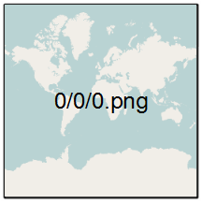
Abbildung 5: Zoom Level 0. © OpenStreetMap contributors
Die vollständige URL, vielleicht möchten Sie meine Ausführungen überprüfen, ist http://a.tile.openstreetmap.org/0/0/0.png.
Tiefer gehend können Sie das Thema auf der Website von OSM, genau unter der Adresse http://wiki.openstreetmap.org/wiki/Slippy_map_tilenames nachlesen.
Bei der Zoom-Stufe 1 sind die Fliesen wie in der nachfolgenden Grafik dargestellt, angeordnet.
998a.png
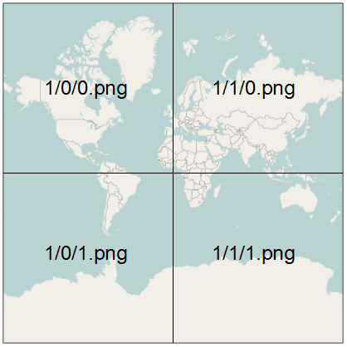
Abbildung 6: Zoom Level 1. © OpenStreetMap contributors
Unter der Adresse http://a.tile.openstreetmap.org/1/0/0.png finden sie die Grafik in der linken oberen Ecke.

Schöne Kartenlayer
Nachdem das Erstellen der ersten Karte so einfach vonstatten ging, fragen Sie sich sicher, ob es genauso einfach ist eine alternative Darstellung – also Kacheln eines anderen Providers – zu verwenden. Die Antwort ist: Ja, es ist geanuso einfach!
Ich zeige Ihnen dies hier anhand von zwei weiteren Providern, nämlich Thunderforest und Stamen.
Hinweis:
Mögen Sie die Karten von GoogleMaps und möchten Sie gerne die Kacheln von Google nutzen? Wenn Sie dies zusammen mit Leaflet tun möchten, dann ist das Plugin L.GridLayer.GoogleMutant sicherlich etwas für.

Thunderforest
Todod bei Anmeldung apikey
Thunderforest bietet Ihnen gleich neun verschiedene Kachel-Varianten. Sie erreichen die Kacheln alle über die gleiche URL, lediglich das Unterverzeichnis muss angepasst werden.
Um Kacheln von Thunderforest zu verwenden, müssen Sie ein Zugriffstoken anfordern https://www.thunderforest.com/docs/apikeys/ und dieses als an das Ende der URL des Tile-Servers anhängen. Zum Beispiel so:
https://{s}.tile.thunderforest.com/cycle/{z}/{x}/{y}.png?apikey=YourApiKey
Die Kacheln der OpenCyclemap finden Sie beispielsweise unter der Adresse https://{s}.tile.thunderforest.com/cycle/{z}/{x}/{y}.png?apikey=YourApiKey abgelegt. Die Transportvariante finden Sie unter der Adresse https://{s}.tile.thunderforest.com/transport/{z}/{x}/{y}.png?apikey= YourApiKey.
Die nachfolgende Tabelle zeigt Ihnen eine Übersicht über die verschiedenen Kartenstile von Thunderforest.
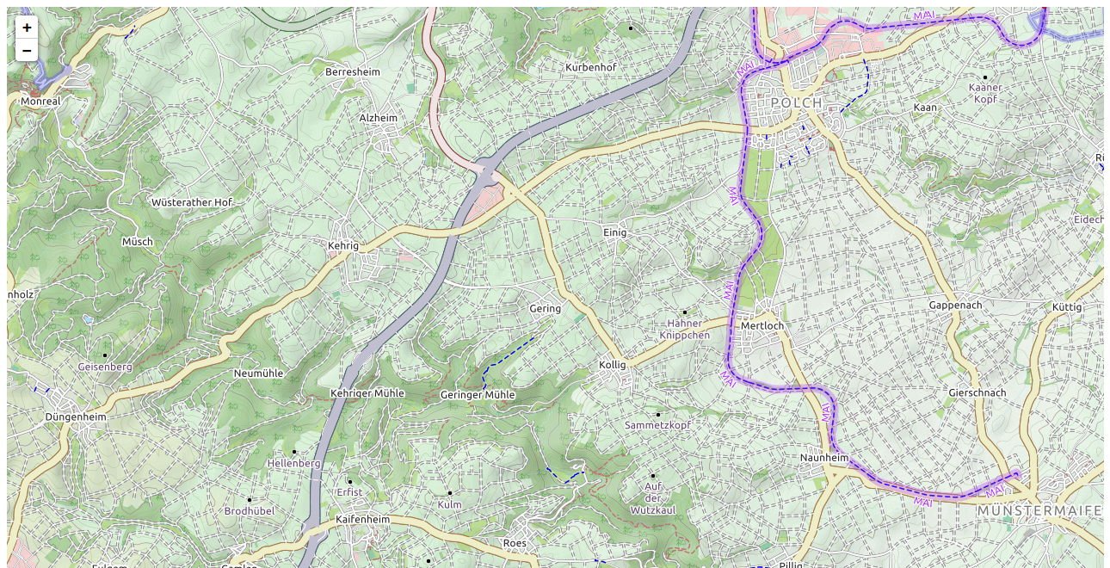  cycle 997.png | 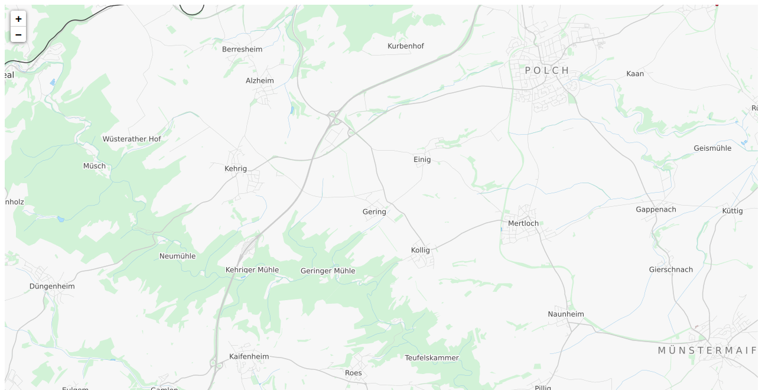  transport
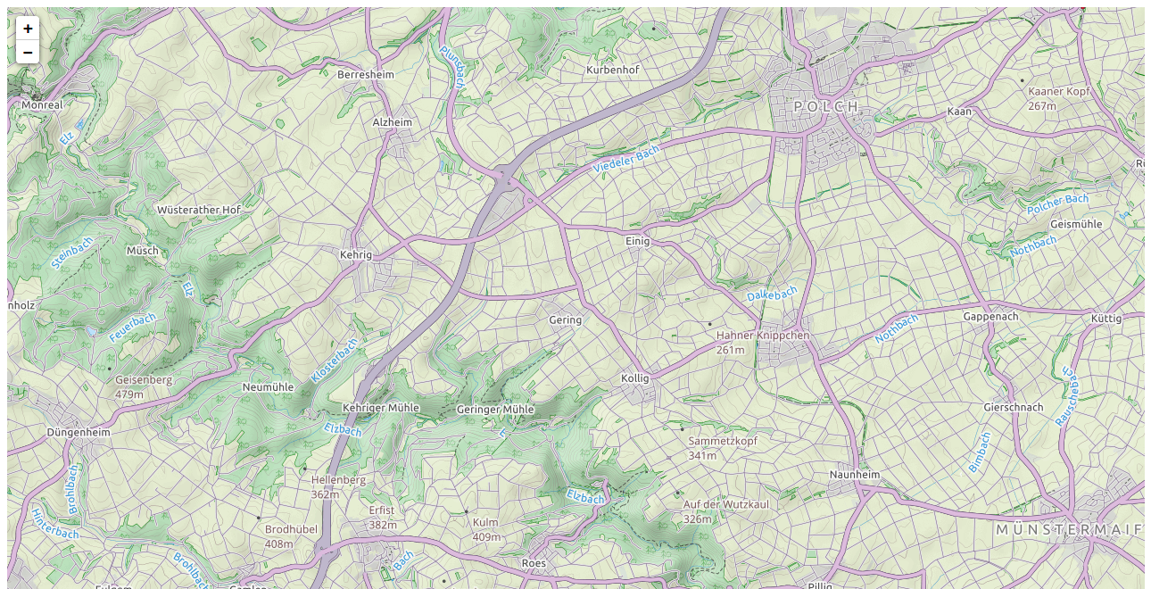  landscape | 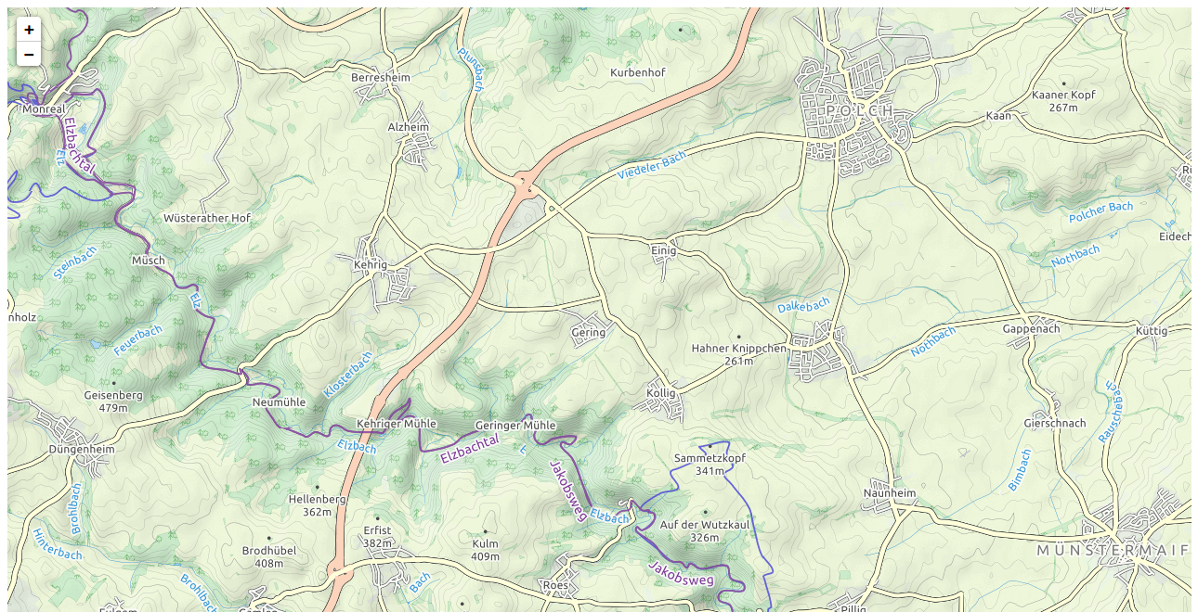  outdoors
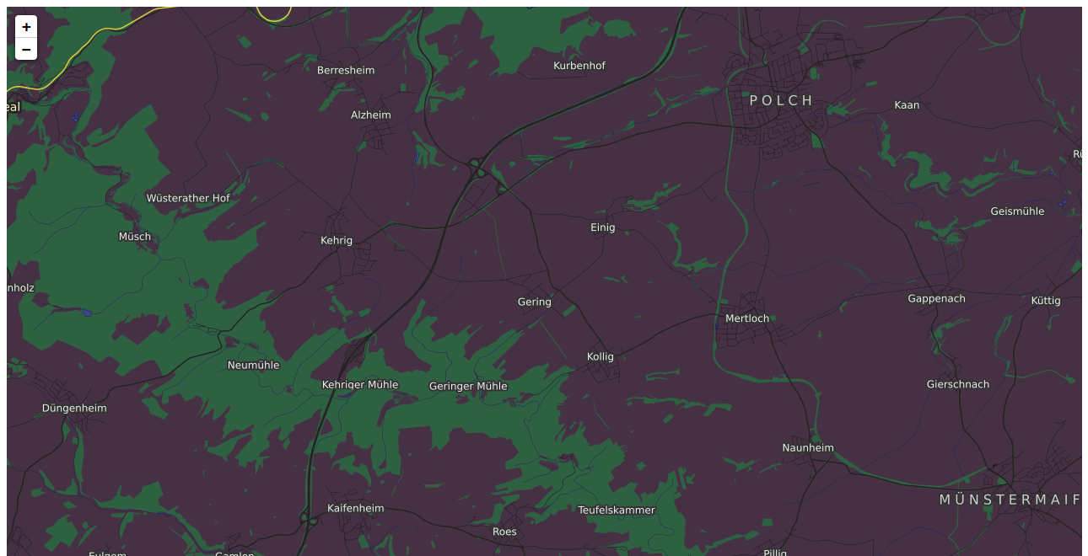  Transport-dark | 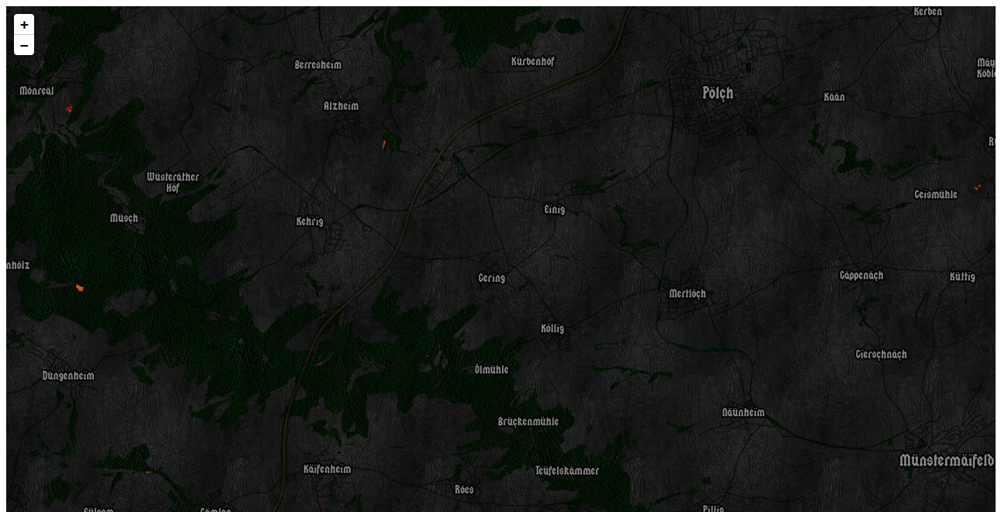  Spinal-map
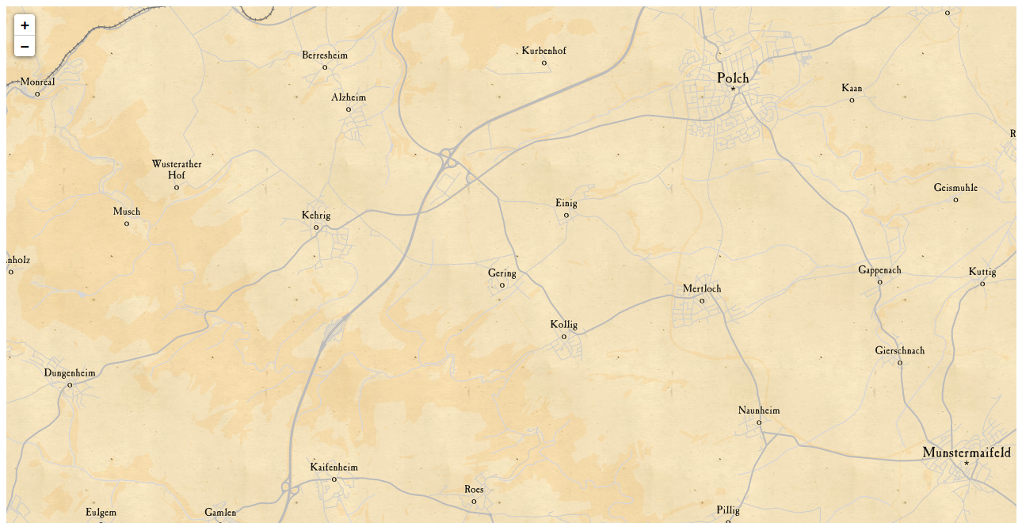  pioneer | 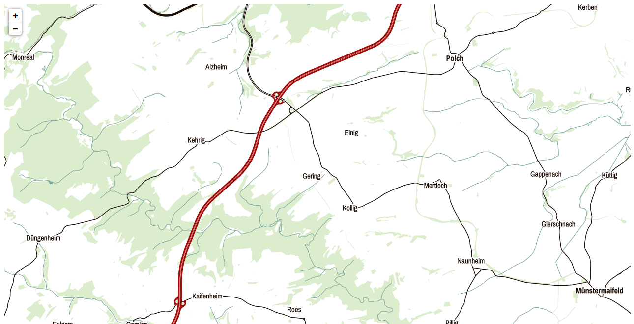  Mobile-atlas
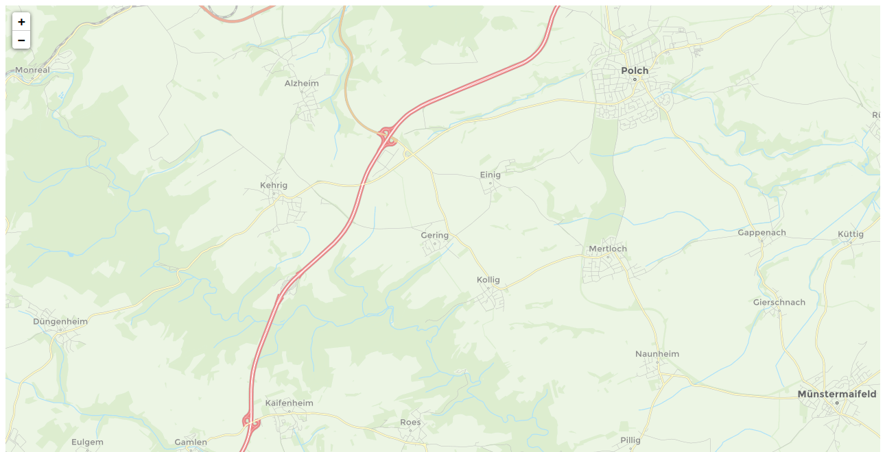
neigborhood

Wenn Sie Thunderforest verwenden möchten, müssen Sie als Tile Layer nur die im nachfolgenden Beispiel zu sehende URL angeben. Der nachfolgende Beispiel-Programmcode zeigt Ihnen ein vollständiges Beispiel.
<!DOCTYPE HTML>
<html>
<head>
<title>Eine OSM Karte mit Leaflet</title>
<link rel="stylesheet" href="../leaflet/leaflet.css" />
<script src="../leaflet/leaflet.js"></script>
</head>
<body>
<div style="height: 700px;" id="mapid"></div>
<script>
var mymap = L.map('mapid').setView([50.27264, 7.26469], 13);
L.tileLayer('https://{s}.tile.thunderforest.com/landscape/{z}/{x}/{y}.png?apikey=MeinZugriffstoken').addTo(mymap);
</script>
</body>
</html>
</html>
<!--index_994.html-->

Stamen
Stamen legt den Schwerpunkt auf gutes Design. Informationen zu den Karten von Stamen finden Sie auf der Website http://maps.stamen.com/. Die nachfolgende Tabelle zeigt Ihnen drei Kartenstile von Stamen.
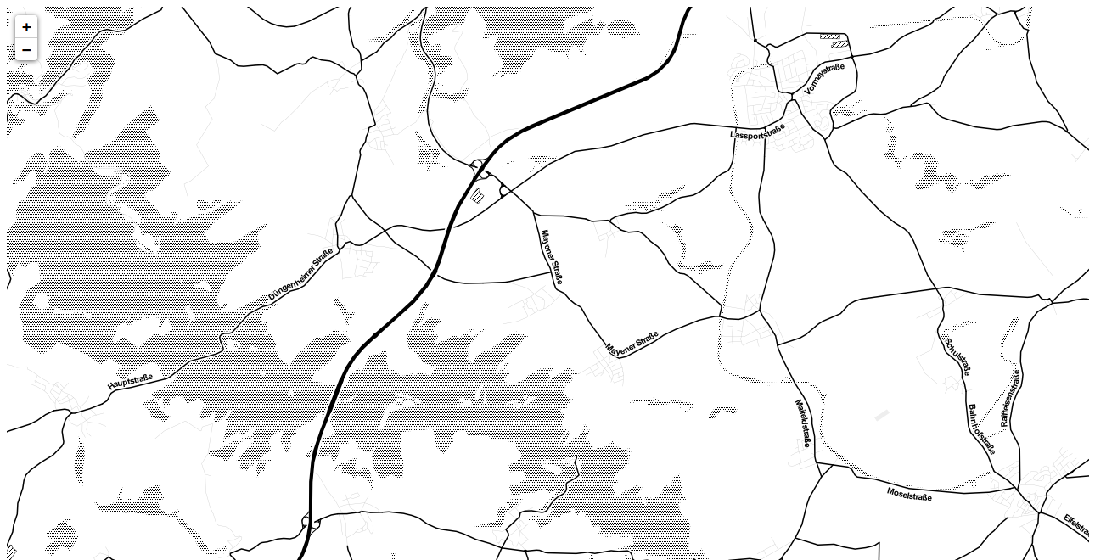  toner 996.png | 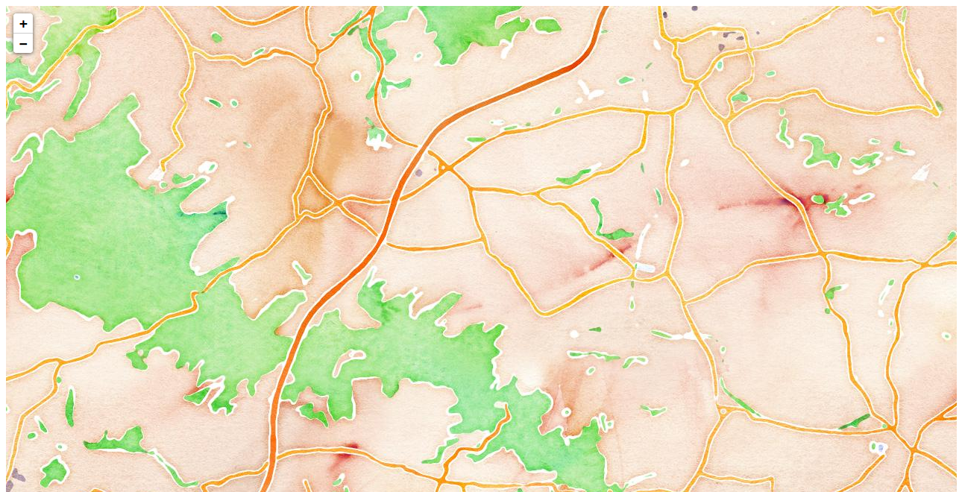  watercolor 996.png
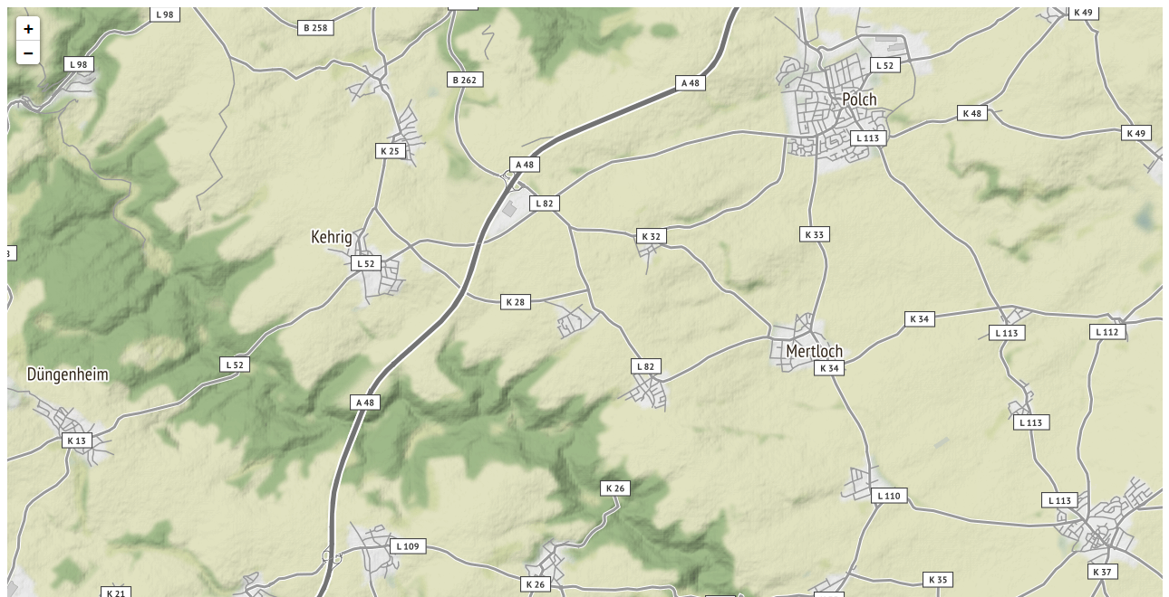
terraint 996.png

Beim Einbinden eine Karte von Stamen müssen Sie zusätzlich eine JavaScript Datei einbinden. Wie Sie den StamenTileLayer genau nutzen, können Sie im nachfolgenden Programmcodebeispiel ablesen.

<!DOCTYPE HTML>
<html>
<head>
<title>Eine OSM Karte mit Leaflet</title>
<link rel="stylesheet" href="../leaflet/leaflet.css" />
<script src="../leaflet/leaflet.js"></script>
<script type="text/javascript" src="http://maps.stamen.com/js/tile.stamen.js"></script>
</head>
<body>
<div style="height: 700px;" id="mapid"></div>
<script>
var mymap = L.map('mapid').setView([50.27264, 7.26469], 13);
var layer = new L.StamenTileLayer("watercolor");
mymap.addLayer(layer);
</script>
</body>
</html>
<!--index_993.html-->

Achtung:
Der StamenTileLayer unterstützt nicht alle Zoom-Stufen. Wenn Sie den Typ watercolor verwenden, sehen Sie zum Beispiel mit der Zoom-Stufe 19 eine leere graue Fläche. Um dies zu verhindern, können Sie, die Optionen des StamenTileLayer überschreiben. Setzten Sie dafür nach der Instanziierung die Options maxZoom auf 19. So bleibt die Zoom-Stufe 19 als Ebene auf der Karte erhalten. Setzen Sie dann aber die Option maxNativeZoom auf 18. Dies bewirkt, dass Leaflet nicht versucht, Kachel für eine Zoom-Stufe 19 zu laden. Stattdessen benutze Leaflet auch bei Zoom-Stufe 19 die Kacheln der Zoom-Stufe 18 – skaliert diese aber auf die Größe der Zoom-Stufe 19.
…
var layer = new L.StamenTileLayer("watercolor");
layer.options.maxZoom = 19;
layer.options.maxNativeZoom = 18;
…

Hinweis:
Haben Sie noch nicht den Kartenstil gefunden, den Sie suchen oder sind Sie einfach nur neugierig, welche Karten sonst noch angeboten werden? Verweise auf weitere Tile-Server-Provider finden Sie unter der Adresse: http://wiki.openstreetmap.org/wiki/Tiles

Images als Layer – Web-Map-Service
Sie haben eine Satellitenaufnahme und möchten diese als Schicht in Ihrer Karte anzeigen. Oder denken Sie an die Wetterwarnkarten des Deutschen Wetterdienstes, die im Grunde genommen nur aus eingefärbten Polygonen besteht. Ein Umwandeln dieser Grafikdateien in 275 Milliarden Kacheln, wie es im vorherigen Kapitel beschriebenen wurde, wäre zwar möglich – Sie können sich aber sicher auch vorstellen, dass es für diese Aufgabenstellungen adäquatere alternative Techniken gibt.

Eine einfache Leaflet-Karte mithilfe des Web-Map-Services erstellen
Eine Alternative zur schon beschriebenen Kachel-Technik ist der Web-Map-Service (WMS). Der WMS ist ein Spezialfall eines Web Services. Dieser Service bietet Ihnen eine Schnittstelle zum Abrufen Landkartenausschnitten über das Internet.
Ein WMS bietet drei Funktionen, die von einem Benutzer angefragt werden können. Die Funktionen GetCapabilities und GetFeatureInfo können wir hier vernachlässigen. Diese sind für die Anzeige der Karte nicht relevant. Die Funktion GetMap ist die, die wir uns genauer ansehen sollten und die auch von Leaflet angewendet wird. Bei einem Aufruf von GetMap liefert der WMS ein georeferenziertes Rasterbild aus.
Hinweis:
Bei einem georeferenzierten Rasterbild handelt es sich um eine Bilddatei, der raumbezogene Informationen hinzugefügt wurden. Das hört sich zunächst einmal sehr theoretisch an. Praktisch können Sie sich den Vorgang der Georeferenzierung auch so veranschaulichen: Stellen Sie sich vor, dass das Bild auf einen speziellen Bereich auf der Erde gelegt wird. Gleichzeitig wird das Gradnetz der Erde dieses Bereichs mit dem Bild verbunden. Im Ergebnis wird also jedem Pixel des Bildes eine Koordinate – in Relation zum Gradnetz der Erde – zugewiesen. Georeferenzierung kennen Sie vielleicht auch unter dem Begriff Geokodierung, Geotagging oder Verortung.
Innerhalb des GetMap Aufrufs können Sie Optionen auswählen. Zum Beispiel können Sie angeben, welchen Koordinatensystem zugrundelegt werden soll, welchen Kartenausschnitt Sie sehen möchten, wie groß der Kartenausschnitt sein soll oder welches Ausgabeformat Sie gerne hätten.
Mit folgendem URL-Abruf erhalten Sie beispielsweise ein speziell zusammengestelltes Bild vom GeoWebservice des Deutschen Wetterdienstes.
https://maps.dwd.de/geoserver/dwd/wms?service=WMS&version=1.1.1&request=GetMap&layers=dwd:Warnungen_Landkreise&bbox=6.15,51.76,14.90,55.01&width=512&height=418&srs=EPSG:4326&format=image%2Fjpeg&CQL_FILTER=EC_II%20IN%20('51','52')
Probieren Sie es aus: Der Aufruf der URL im Browser produziert eine Karte mit allen momentan ausgegebenen gültigen Windwarnungen der Kategorie 51 (Windböen) und 52 (Sturmböen) für Norddeutschland. Ausgegeben im JPG-Format. Sie sehen allerdings nur dann ein Bild, wenn tatsächlich Wetterwarnungen vorhanden sind.
Hinweis:
Eine Anleitung zur Nutzung des GeoWebservices des Deutschen Wetterdienstes finden Sie unter der Adresse http://www.dwd.de/DE/wetter/warnungen_aktuell/objekt_einbindung/einbindung_karten_geowebservice.pdf?__blob=publicationFile&v=2.
Detaillierte technische Informationen zum Web Mapping Service (WMS) allgemein finden Sie unter der Adresse http://www.opengeospatial.org/standards/wms im Internet.
Ich möchte Sie hier an dieser Stelle nicht mit trockenen Dokumentationen von Web Services langweilen. Ausführliche Informationen zu den möglichen Funktionen eines Geoservers finden Sie unter http://docs.geoserver.org. Viel lieber zeige ich Ihnen ein praktisches Beispiel. Im nachfolgenden Programmcodeausschnitt sehen Sie die wesentlichen Zeilen fett hervorgehoben.

<!DOCTYPE HTML>
<html>
<head>
<title>Eine OSM Karte mit Leaflet</title>
<link rel="stylesheet" href="../leaflet/leaflet.css" />
<script src="../leaflet/leaflet.js"></script>
</head>
<body>
<div style="height: 700px;" id="mapid"></div>
<script>
var mymap = L.map('mapid').setView([50.27264, 7.26469], 7);
var dwd = L.tileLayer.wms("https://maps.dwd.de/geoserver/dwd/wms", {
layers:'dwd:bluemarble',
}).addTo(mymap);
</script>
</body>
</html>
<!--index_992.html-->
Wenn Sie dieses Beispiel mit dem Laden eines L.tileLayer ohne WMS vergleichen, ist eigentlich nur eine Zeile anders.
Anstelle der Zeile
L.tileLayer('http://{s}.tile.osm.org/{z}/{x}/{y}.png').addTo(mymap);
haben wir
L.tileLayer.wms("https://maps.dwd.de/geoserver/dwd/wms", {
layers:'dwd:bluemarble',
}).addTo(mymap);
eingefügt.
Wichtig ist, dass Sie dem Aufruf L.tileLayer.wms richtige Adresse zum WMS Service mitgeben und die Option layers passend setzten. Für alle anderen Parameter setzt Leaflet oder der Service selbst Standardwerte ein – falls Sie nichts Spezielles angeben,.
Hinweis:
Die Leaflet Klasse L.tileLayer.wms können Sie sich hier auf Github ansehen.
Nun möchten Sie sicher wissen, was vom WMS-Service geliefert wird, oder? Dann öffnen Sie doch die HTML-Datei des vorherigen Beispiels in Ihrem Browser. Mit dem Layer dwd:bluemarble können Sie ein Satellitenbild zu Ihrer Karte hinzufügen. Wie das genau aussieht, sehen Sie zusätzlich im nachfolgenden Bild.
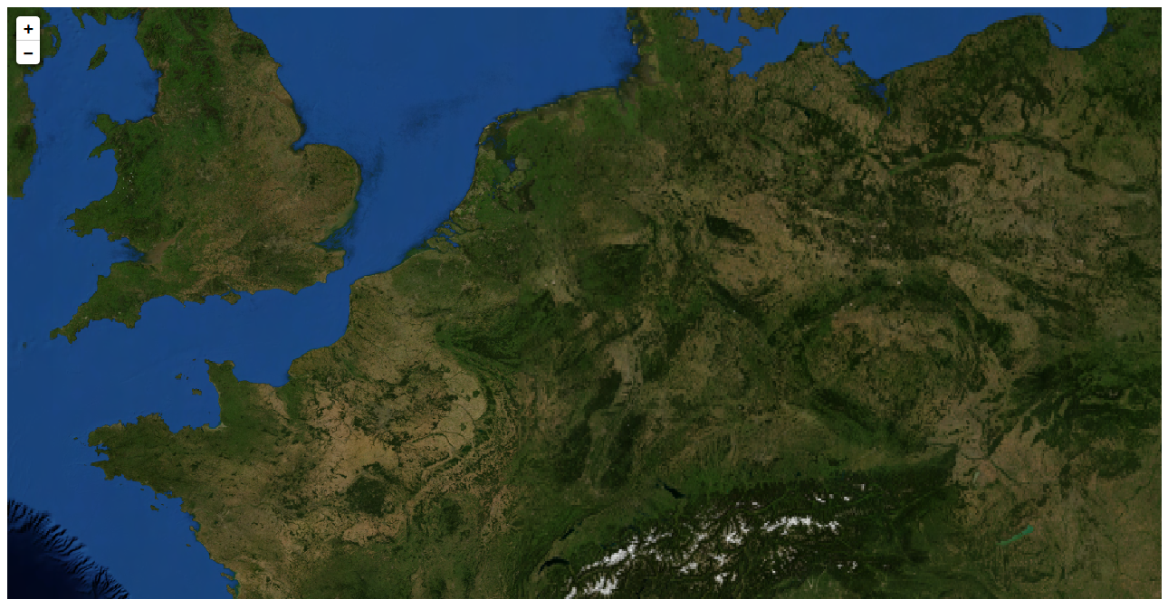
995.png

L.tileLayer.wms über L.tileLayer.wms
Das Schöne an WMS-Layern ist, das Sie diese übereinander legen können. Das nachfolgende Beispiel enthält Programmcode, der im Ergebnis gleichzeitig drei WMS-Layer übereinander anzeigt.
<!DOCTYPE HTML>
<html>
<head>
<title>Eine OSM Karte mit Leaflet</title>
<link rel="stylesheet" href="../leaflet/leaflet.css" />
<script src="../leaflet/leaflet.js"></script>
</head>
<body>
<div style="height: 700px;" id="mapid"></div>
<script>
var mymap = L.map('mapid').setView([50.27264, 7.26469], 7);
L.tileLayer.wms("https://maps.dwd.de/geoserver/dwd/wms",
{
transparent: true,
layers:'dwd:bluemarble',
}).addTo(mymap);
L.tileLayer.wms("https://maps.dwd.de/geoserver/dwd/wms",
{
format: 'image/png',
transparent: true,
layers:'dwd:Warngebiete_Kreise'
}).addTo(mymap);
L.tileLayer.wms("https://maps.dwd.de/geoserver/dwd/wms",
{
format: 'image/png',
transparent: true,
layers:'dwd:Warnungen_Gemeinden_vereinigt'
}).addTo(mymap);
</script>
</body>
</html>
<!--index_991.html-->
Dieses Beispiel ist meiner Meinung nach selbsterklärend. Wichtig ist, dass Sie die Option transparent mit true übergeben. Andernfalls sehen Sie nur einen – nämlich den obersten – Layer. Bereiche, die nicht mit Daten gefüllt sind, werden weiß gezeichnet. Außerdem müssen Sie die Option format mit 'image/png' belegen. Leaflet lädt ansonsten automatisch das Format 'image/jpeg' und dieses Format unterstützt keine Transparenz.
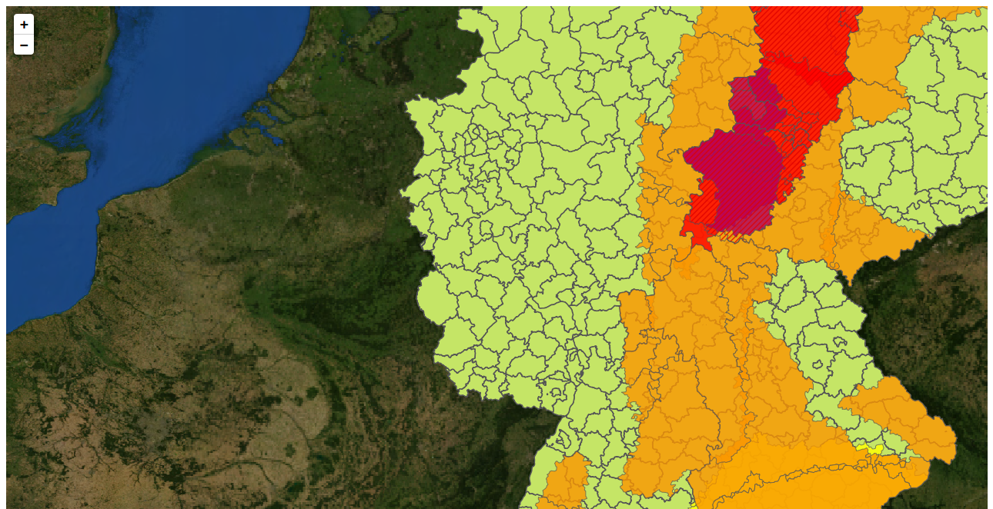
994.png
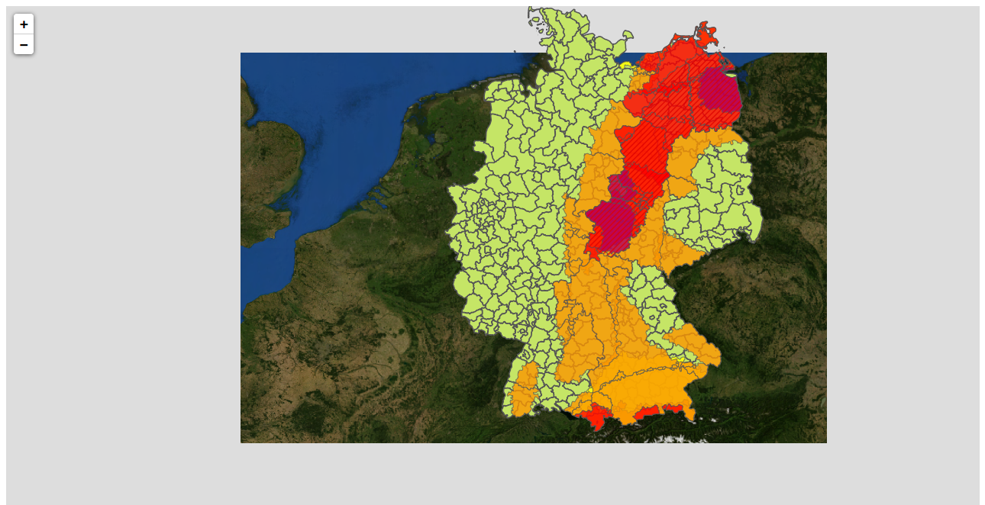
994a.png

L.tileLayer.wms und L.tileLayer zusammen auf einer Karte
Das nachfolgende Beispiel zeigt Ihnen, dass Sie einen normalen L.tileLayer mit einem L.tileLayer.wms kombinieren können.
<!DOCTYPE HTML>
<html>
<head>
<title>Eine OSM Karte mit Leaflet</title>
<link rel="stylesheet" href="../leaflet/leaflet.css" />
<script src="../leaflet/leaflet.js"></script>
</head>
<body>
<div style="height: 700px;" id="mapid"></div>
<script>
var mymap = L.map('mapid').setView([50.27264, 7.26469], 7);
L.tileLayer('http://{s}.tile.osm.org/{z}/{x}/{y}.png').addTo(mymap);
L.tileLayer.wms("https://maps.dwd.de/geoserver/dwd/wms",
{
format: 'image/png',
transparent: true,
layers:'dwd:Warngebiete_Kreise'
}).addTo(mymap);
L.tileLayer.wms("https://maps.dwd.de/geoserver/dwd/wms",
{
transparent: true,
format: 'image/png',
layers:'dwd:Warnungen_Gemeinden_vereinigt'
}).addTo(mymap);
</script>
</body>
</html>
<!--index_990.html-->
Für dieses Beispiel gilt das, was ich im vorherigen Beispiel bezüglich Transparenz und Format geschrieben haben, auch. Zusätzlich müssen Sie darauf achten, dass Sie den L.tileLayer nicht über die L.tileLayer.wms Layer legen. Der L.tileLayer ist nicht transparent, er würde die L.tileLayer.wms Layer vollständig abdecken.
Die nachfolgende Abbildung zeigt Ihnen die zwei L.tileLayer.wms über dem L.tileLayer.
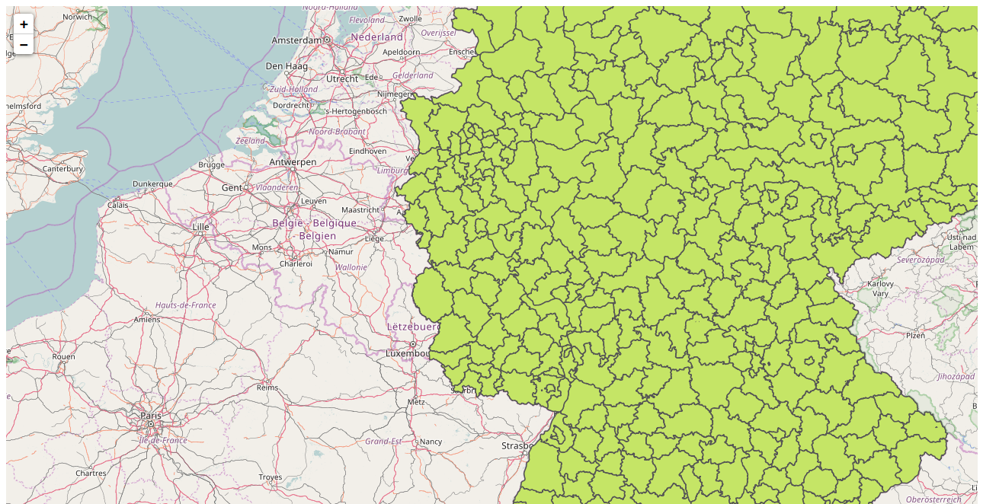
994b.png
Achtung:
Wenn auf Ihrer Karte der Layer dwd:Warnungen_Gemeinden_vereinigt nicht angezeigt wird, kann es auch daran liegen, dass es zur Zeit keine Warnungen gibt. Dieser Layer enthält nur Daten, wenn aktuell Wetterwarnungen vorliegen. Die grünen Polygone, die die Landkreise darstellen, im Layer dwd:Warngebiete_Kreise werden dahingegen immer eingeblendet.

In diesem Kapitel haben wir …
Sie können nun eine digitale Karte mit Leaflet in ein HTML Dokument einbinden, Sie wissen was geografische Koordinaten sind und wie die Imagedateien für digitale Karten erstellt werden. Darauf aufbauend können wir nun im nächsten Kapitel Ihre digitale Karte mit Geodaten füllen.

Die Karte mit Daten bestücken
Bisher haben wir ausschließlich vollständige Layer zur Karte hinzugefügt. Wie das Beispiel mit den Warnhinweisen vom Deutschen Wetterdienst zeigt, können diese Layer dynamisch mit Daten bestückt werden.

In diesem Kapitel werden wir …
In diesem Kapitel zeige ich Ihnen nun, wie Sie selbst Layer mit Daten erstellen und als Schicht auf Ihrer Karte anzeigen können. Dabei verwenden wir einfache geometrischen Objekten, die in einem zweidimensionalen Raum definiert sind. Konkret sind die Punkte, Linien und Polygone.
- Punkte/Marker:
Das einfachste Objekt ist ein Punkt. Auf einer Landkarte wird ein Punkt mit Zahlen – den Koordinaten – beschrieben. In Leaflet gibt neben dem Punkte noch ein komfortableres Element – nämlich den Marker. Auf einer realen Karte könnte ein Marker zum Beispiel einen interessanten Ort, also einen Point of Interest (POI) darstellen.
- Linien:
Eine Linie besteht aus mindestens zwei Punkten, die miteinander verbunden sind.
- Polygone:
Ähnlich wie eine Linie besteht ein Polygon aus mehreren miteinander verbundenen – zusätzlich ist beim Polygon auch der erste Punkt mit dem letzten Punkte verbunden. Somit stellt ein Polygon eine geschlossene Figur dar.
Wie können Sie nun Punkte, Marker, Linien und Polygone auf Ihre Karte zeichnen? Das ist Thema dieses Kapitels. Und auch, wie und warum Sie die Objekte in Layer-Gruppen und Feature-Gruppen gruppieren können oder sollten.
Zusätzlich sehen wir uns an, wie Sie die Karte mobil passend anzeigen und wie Sie auf Ereignisse reagieren können.

Punkte, Marker, Linien, Polygone, Rechtecke und Kreise als Leaflet Objekte
Leaflet biete Ihnen jede Menge verschiedene Objekte. Beginnen wir mit den einfachsten – den Punkten und Markern.

Punkte und Marker
Ich gehen wir noch einmal von unserer Basiskarte aus. Zur besseren Übersicht habe ich Ihnen das HTML-Grundgerüst dazu nachfolgend noch einmal abgedruckt.

<!DOCTYPE HTML>
<html>
<head>
<title>Eine OSM Karte mit Leaflet</title>
<link rel="stylesheet" href="../leaflet/leaflet.css" />
<script src="../leaflet/leaflet.js"></script>
</head>
<body>
<div style="height: 700px;" id="mapid"></div>
<script>
var mymap = L.map('mapid').setView([50.27264, 7.26469], 7);
L.tileLayer('http://{s}.tile.osm.org/{z}/{x}/{y}.png').addTo(mymap);
</script>
</body>
</html>
<!--index_989.html-->

In der nächsten Abbildung sehen Sie der Vollständigkeit halber auch noch einmal die Karte, die angezeigt werden sollte, wenn Sie die vorhergehende HTML-Datei in einem Browser öffnen.
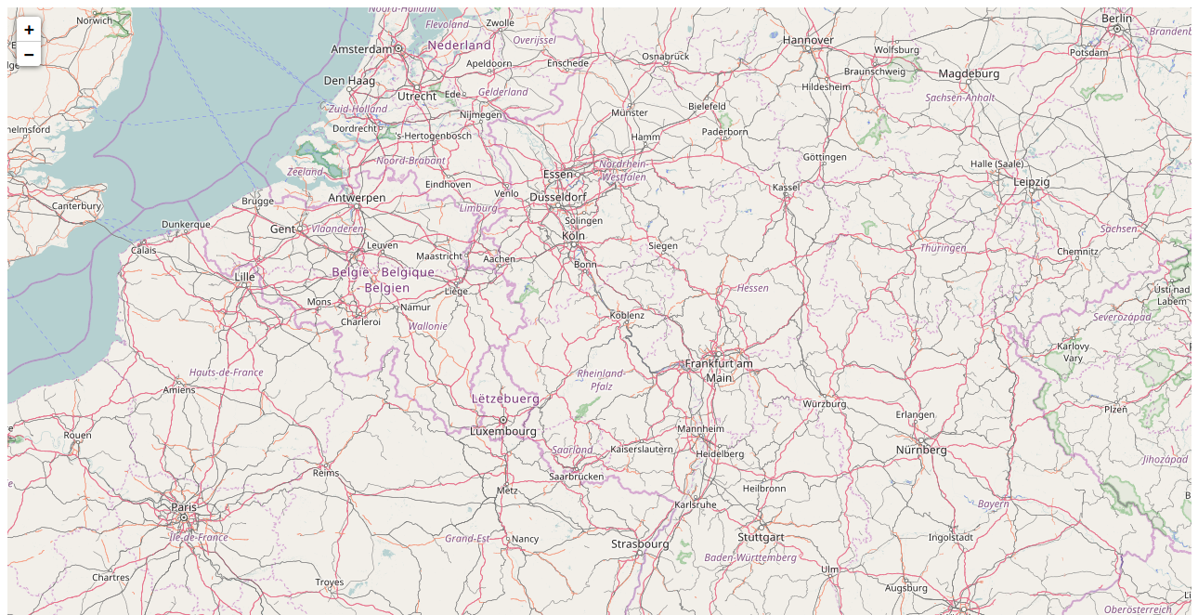
993.png
Diese Karte ist bisher nicht sehr spannend. Landkarten, die Straßen und Orte anzeigen findet man wie Sand am Meer. Auf Ihrer Website geht es sicher um etwas Besonderes und so möchten Sie sicher auch einen besonderen Ort hervorheben oder ein besonderes Thema beschreiben. Beginnen wir mit einem besonderen Ort – beziehungsweise einem besonderen Punkt.

Punkte
Die Leaflet Klasse Point stellt einen Punkt mit X- und Y-Koordinaten in Pixeln dar. Die Koordinaten werden in Leaflet im Dezimalformat formatiert. Die erste Zahl steht für die Latitude – als die geografische Breite – und die zweite Zahl für die Longitude – also die geografische Länge.
Achtung:
Sie haben richtig gelesen. Bei einem Punkt arbeite Leaflet nicht mit geografischen Koordinaten. Hier müssen Sie tatsächlich die Pixel der Grafik, mit die Karte angezeigt wird, angeben.
Objekte vom Typ Point sind in Leaflet nicht zur Anzeige gedacht. Vielmehr wird mit Ihnen gearbeitet. Zum Beispiel gibt es die Methode panBy(<Point> offset, <Pan options> options?) mit der die Karte um eine gegebene Anzahl von Pixeln verschoben werden kann.
Sie merken schon. Ein Objekt vom Typ Point ist nicht das, was wir möchten, wenn wir einen Punkt auf der Karte hervorheben möchten. Um einen Punkt als Besonders zu markieren, möchten Sie sicher eher einen Marker mit Informationen an dieser Stelle – also an den geografischen Koordinaten – anzeigen. Und für diesen Zweck bietet Leaflet ein spezielles Objekt – das Marker Objekt.
Im nachfolgenden Programmcode-Beispiel sehen wir uns aber zunächst kurz an, was Sie mit einem Punkt anstellen können.

<!DOCTYPE HTML>
<html>
<head>
<title>Eine OSM Karte mit Leaflet</title>
<link rel="stylesheet" href="../leaflet/leaflet.css" />
<script src="../leaflet/leaflet.js"></script>
</head>
<body>
<div style="height: 700px;" id="mapid"></div>
<script>
var mymap = L.map('mapid').setView([50.27264, 7.26469], 7);
L.tileLayer('http://{s}.tile.osm.org/{z}/{x}/{y}.png').addTo(mymap);
var point = L.point(400, 600);
mymap.panBy(point);
</script>
</body>
</html>
<!--index_988.html-->

Wenn Sie das vorhergehende HTML-Dokument in Ihrem Browser öffnen, müssen Sie ganz schnell gucken. Nur dann können Sie erkennen, dass die Karte unmittelbar nach dem Öffnen um 400 Pixel nach rechts und 600 Pixel nach unten geschoben wird.
Hinweis:
Anstelle von
var point = L.point(400, 600);
mymap.panBy(point);
hätten Sie auch ganz einfach
mymap.panBy([400, 600]);
oder
mymap.panBy(L.point(400, 600));
schreiben können.
An dieser Stelle füge ich kein Bild, auf dem das Ergebnis dargestellt ist, ein. Das Verschieben der Karte wäre auf diesem nicht zu erkennen.

Marker
Die Leaflet Klasse Marker wird verwendet, um anklickbare und/oder verschiebbare Symbole auf einer Karte anzuzeigen. Die Klasse erweitert die Klasse Layer. In der Regel wird dieses Symbol mit einem Pop-up erweitert, auf dem weitere Informationen zu der entsprechenden Stelle auf der Erde enthalten sind.
Machen wir mit einem einfachen Beispiel weiter und fügen einen einfachen Marker zu unserer bisher noch langweiligen Karte hinzu.

<!DOCTYPE HTML>
<html>
<head>
<title>Eine OSM Karte mit Leaflet</title>
<link rel="stylesheet" href="https://unpkg.com/leaflet@1.1.0/dist/leaflet.css" />
<script src="https://unpkg.com/leaflet@1.1.0/dist/leaflet.js"></script>
</head>
<body>
<div style="height: 700px;" id="mapid"></div>
<script>
var mymap = L.map('mapid').setView([50.27264, 7.26469], 7);
L.tileLayer('http://{s}.tile.osm.org/{z}/{x}/{y}.png').addTo(mymap);
var myMarker = L.marker([50.27264, 7.26469],
{
title:"Gering",
alt:"Ein schönes kleines Dorf auf dem Maifeld in der Eifel",
draggable:true
}
).addTo(mymap);
</script>
</body>
</html>
<!--index_987.html-->

Was haben wir genau gemacht? Mit dem Text var myMarker = L.marker([50.27264, 7.26469]) haben wir ein Marker Objekt, das an den Koordinaten [50.27264, 7.26469] angezeigt wird, instanziiert. Im Weiteren haben wir die Optionen title, alt und draggable. Dabei setzen Sie mit title den Tooltip der erscheint, wenn Sie die Maus über den Marker bewegen, mit alt setzen Sie den Text für das alt Attribut des Marker Bildes und mit draggable legen Sie fest, ob der Marker mithilfe der Maus auf der Karte bewegt werden kann – oder nicht.
Das Image-Tag des Markers fügt Leaflet wie folgt ins HTML-Dokument ein:
<img src="file:///images/marker-icon.png" class="leaflet-marker-icon leaflet-zoom-animated leaflet-interactive leaflet-marker-draggable" style="margin-left: -12px; margin-top: -41px; width: 25px; height: 41px; transform: translate3d(637px, 350px, 0px); z-index: 350;" title="Gering" alt="Ein schones kleines Dorf auf dem Maifeld in der Eifel" tabindex="0">
Alle Optionen und Methoden, die Ihnen die Leaflet Klasse Marker bietet, können Sie in der Leaflet Dokumentation nachlesen.
Im nächsten Bild sehen Sie den Marker in die Karte integriert. Als Bild wurde das Standardbild verwendet, da die Option icon nicht gesetzt wurde. Wie Sie ein benutzerdefiniertes Icon verwenden können, sehen wir uns in Kapitel Custom Markers genauer an. Den Marker können Sie im Browser mit der Maus bewegen, da die Option draggable auf true gesetzt wurde. Probieren Sie es aus!
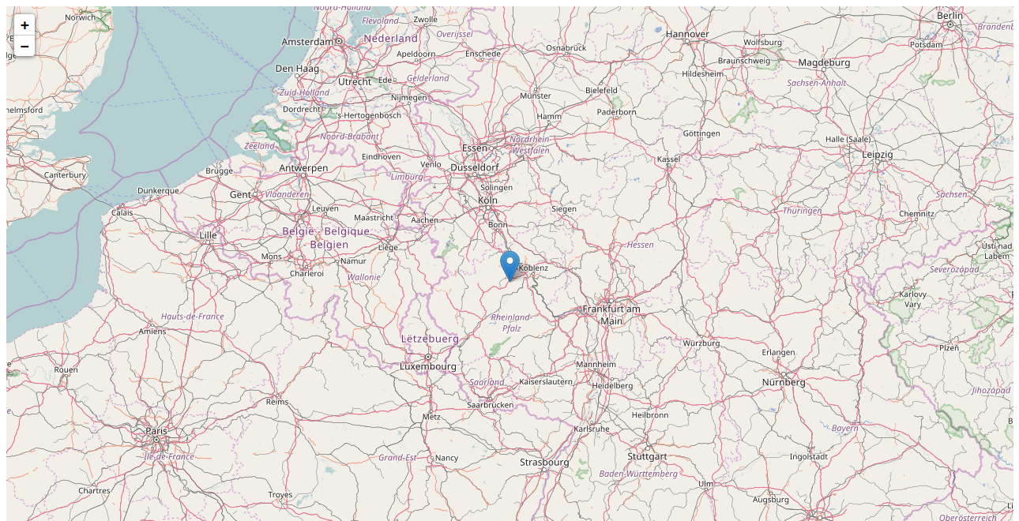
992.png
Hinweis:
Sie müssen für einen Marker keine Variable instanziieren. Sie können den Marker auch ganz einfach so zur Karte hinzufügen:
L.marker([50.27264, 7.26469], { title:"Gering", alt:"Ein schönes kleines Dorf auf dem Maifeld in der Eifel", draggable:true } ).addTo(mymap);
Beachten Sie dabei aber folgendes: Falls Sie den Marker später einmal modifizieren möchten, benötigen Sie einen Namen.Andernfalls können Sie den Marker nicht identifizieren und somit auch nicht zum Ändern auswählen.

Objekte, die aus mehr als einem Punkte bestehen

Linien
Linien können Sie in Leaflet mit der Klasse Polyline erstellen. Die Klasse Polyline erweitert die abstrakte Klasse Path. Diese Klasse ermöglicht es Ihnen eine einfache Linie oder mehrere aneinandergereihte Liniensegmente zu erstellen.
Im nachfolgenden Programmcodebeispiel habe ich den Text, der für die Erstellung des Polyline Objektes verantwortlich ist, fett formatiert.

<!DOCTYPE HTML>
<html>
<head>
<title>Eine OSM Karte mit Leaflet</title>
<link rel="stylesheet" href="../leaflet/leaflet.css" />
<script src="../leaflet/leaflet.js"></script>
</head>
<body>
<div style="height: 700px;" id="mapid"></div>
<script>
var mymap = L.map('mapid').setView([50.27264, 7.26469], 7);
L.tileLayer('http://{s}.tile.osm.org/{z}/{x}/{y}.png').addTo(mymap);
var polyline = L.polyline([
[50.27264, 7.26469],
[51.27264, 7.26469],
[51.27264, 6.26469]],
{color: 'red', weight:8}).addTo(mymap);
</script>
</body>
</html>
<!--index_986.html-->
986.html
Im Beispiel wird ein Polyline Objekt instanziiert, das aus drei Punkten besteht. Außerdem werden die Optionen color und weigth verwendet. Diese Optionen erbt die Klasse Polyline von der Klasse Path. Konkret legen wir im Beispiel mit color = 'red' die Farbe der Linie fest – diese soll rot sein. Mit weight:8 bestimmen wir, dass die Linie 8 Pixel dick sein soll.
In der nächsten Abbildung sehen Sie genau diese Linie.
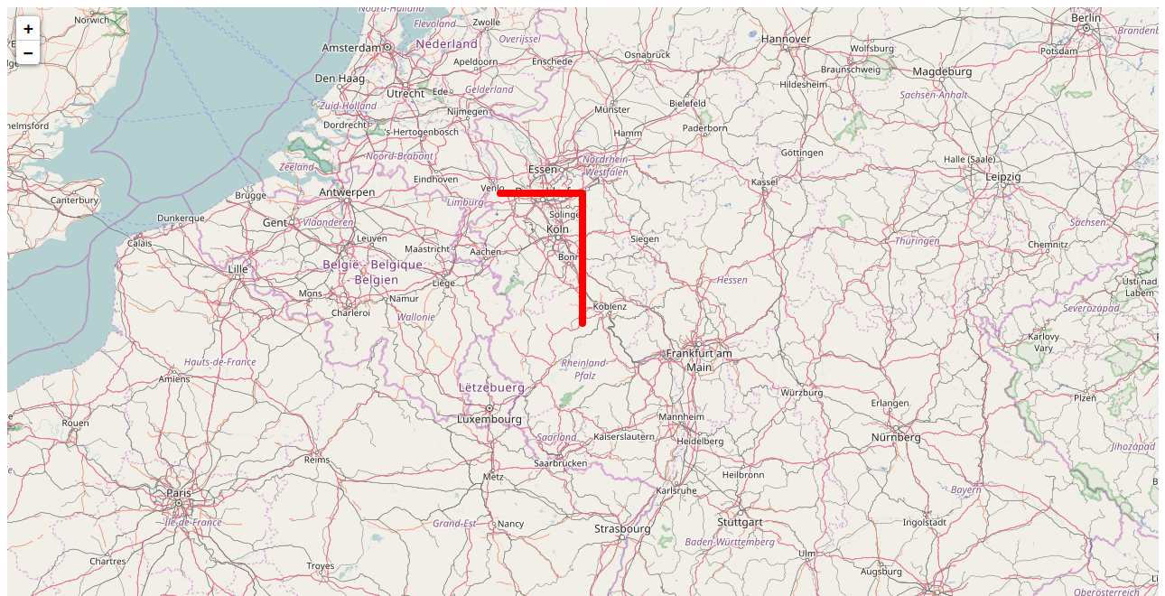
991.png

Polygone
Ein Polygone ist eine geschlossene Linie – also eine Linie die einen Innenbereich von einem Außenbereich abtrennt. Mit der Klasse Polygone können Sie, wie der Name schon sagt, Polygone Objekte auf Ihre Karte zeichnen. Die Klasse Polygone erweiterte die Klasse Polyline und somit auch die Klasse Path. Alle Optionen dieser Klasse können Sie also auch mit einem Polygone Objekt nutzen.
Achtung:
Die Punkte, die Sie beim Erstellen eines Polygons übergeben, sollten als letzten Punkt keinen Punkt enthalten, der dem ersten entspricht. Es ist besser, solche Punkte herauszufiltern. Leaflet schließt Ihr Polygon automatisch und, wenn der erste Punkt mit dem letzten Punkt übereinstimmt, kann dies zu Problemen führen.
Wie Sie ein Polygon in Leaflet erstellen, zeigt Ihnen der nachfolgende Programmcode und das konkrete Polygon sehen im darauf folgenden Bild. Alle Methoden und Optionen, die Sie auf ein Polygon Objekt anwenden könne, finden Sie in der Leaflet Dokumentation.

<!DOCTYPE HTML>
<html>
<head>
<title>Eine OSM Karte mit Leaflet</title>
<link rel="stylesheet" href="../leaflet/leaflet.css" />
<script src="../leaflet/leaflet.js"></script>
</head>
<body>
<div style="height: 700px;" id="mapid"></div>
<script>
var mymap = L.map('mapid').setView([50.27264, 7.26469], 7);
L.tileLayer('http://{s}.tile.osm.org/{z}/{x}/{y}.png').addTo(mymap);
var polygon = L.polygon([
[50.27264, 7.26469],
[51.27264, 7.26469],
[51.27264, 6.26469]],
{color: 'red', weight:2, fillColor:'green', fillOpacity:0.5}).addTo(mymap);
</script>
</body>
</html>
<!--index_985.html-->

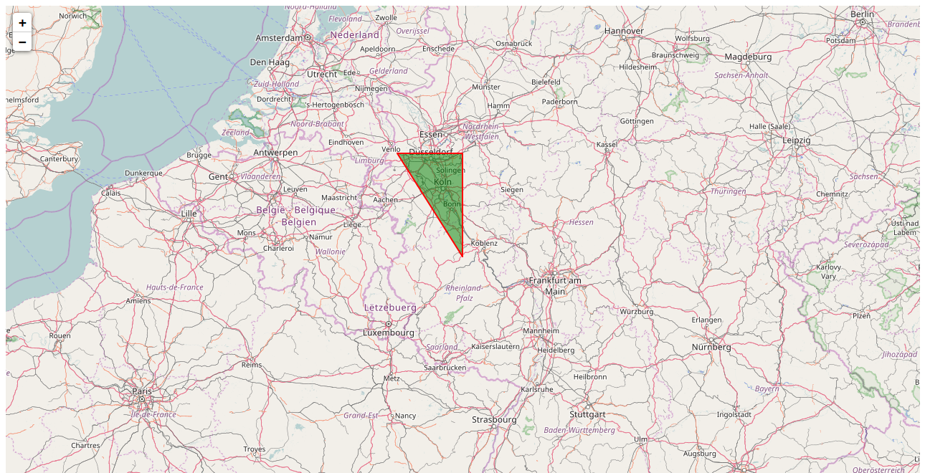
990.png

Rechtecke und Kreise
Um einen Kreis oder ein Rechteck zu erstellen benötigt man eigentlich keine eigene Klasse. Man könnten diese mit der Klasse Polygon erzeugen. Beim Kreis wäre dies allerdings sehr mühselig und auch für ein Rechteck gibt es einfacherer Verfahrensweisen. Leaflet bietet deshalb für diese beiden Formen spezielle Klassen an.
Das Zeichnen von Rechtecken und Kreisen ist kein Hexenwerk. Der Vollständigkeit halber finden Sie aber in den nächsten beiden Kapiteln jeweisls ein Beispiel für beide Formen.

Rechtecke
Der nachfolgende Programmcode zeigt Ihnen an einem Beispiel, wie Sie ein Rechteck – also ein Objekt vom Typ Rectangle – in eine Leaflet Karte einfügen.

<!DOCTYPE HTML>
<html>
<head>
<title>Eine OSM Karte mit Leaflet</title>
<link rel="stylesheet" href="../leaflet/leaflet.css" />
<script src="../leaflet/leaflet.js"></script>
</head>
<body>
<div style="height: 700px;" id="mapid"></div>
<script>
var mymap = L.map('mapid').setView([50.27264, 7.26469], 7);
L.tileLayer('http://{s}.tile.osm.org/{z}/{x}/{y}.png').addTo(mymap);
var myRectangle = L.rectangle([
[50.27264, 7.26469],
[51.27264, 6.26469]
],
{color: "yellow", weight: 8, fillColor:"purple"}).addTo(mymap);
</script>
</body>
</html>
<!--index_984.html-->

Als Parameter geben Sie für das Rechteck immer die diagonal versetzten beiden Ecken an. Dabei ist es egal, in welcher Reihenfolge Sie diese angeben.
var myRectangle = L.rectangle([
[50.27264, 7.26469],
[51.27264, 6.26469]
])
sieht auf der Karte genauso aus, wie
var myRectangle = L.rectangle([
[51.27264, 6.26469],
[50.27264, 7.26469]
]).
Und wie das Rechteck aussieht, zeigt Ihnen die nachfolgende Abbildung.
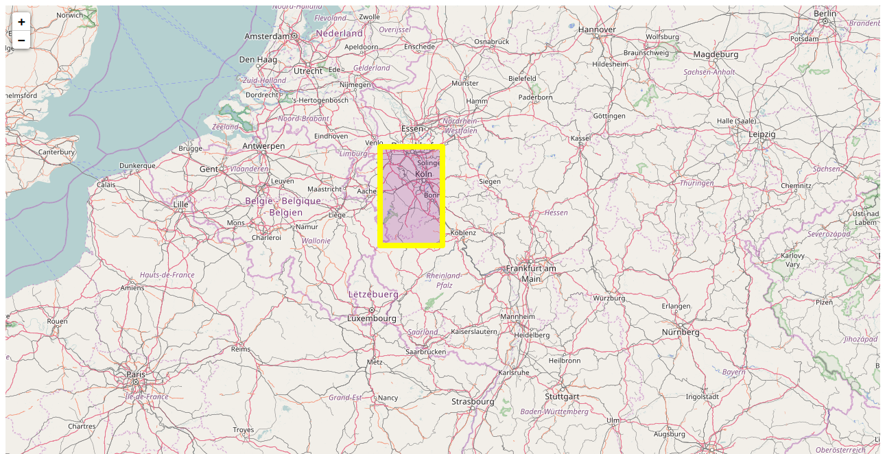
989.png
In diesem Zusammenhang ist vielleicht ganz interessant wie Leaflet das Koordinatensystem der Erde verarbeitet. Dieses Koordinatensystem ist ja kein gewöhnliches Koordinatensystem, sondern ein sphärisches. Unter einer Sphäre versteht man in der Mathematik ganz vereinfacht ausgedrückt die Oberfläche einer Kugel. Und auf einer Kugel führen, im Gegensatz zu einer Ebene, immer zwei Linien auf direktem Wege zu einem anderen Punkt. Die nachfolgenden Abbildungen zeigen Ihnen, dass Leaflet dieses Problem vereinfacht. Es behandelt das sphärische Koordinatensystem als normales Koordinatensystem. Um von dem Punkt [50, -180] zum Punkt [51, 180] zu gelangen, muss man mit Leaflet einmal um die ganze Erde laufen.
929a.png

Kreise
Anhand des nachfolgenden Programmcode können Sie erkennen, wie ein Kreis – also ein Objekt vom Typ Circle – in eine Leaflet Karte eingefügt wird.

<!DOCTYPE HTML>
<html>
<head>
<title>Eine OSM Karte mit Leaflet</title>
<link rel="stylesheet" href="../leaflet/leaflet.css" />
<script src="../leaflet/leaflet.js"></script>
</head>
<body>
<div style="height: 700px;" id="mapid"></div>
<script>
var mymap = L.map('mapid').setView([50.27264, 7.26469], 7);
L.tileLayer('http://{s}.tile.osm.org/{z}/{x}/{y}.png').addTo(mymap);
L.circle(
[50.27264, 7.26469],
100000,
{color: "red", weight: 8, fillColor:"green"}).addTo(mymap);
</script>
</body>
</html>
<!--index_983.html-->
Ein Kreis wird anhand seines Mittelpunktes und seines Radius definiert. Der Radius muss dabei in Metern angegeben. In den Beispielen habe ich den Rand meist mit 8 Pixel festgelegt. Diese Breite passt auch für die Zoom-Stufe 7. Probieren Sie doch einmal aus, wie der Rand aussieht, wenn Sie die Karte vergrößern. Sie werden feststellen, dass man irgendwann nur noch den Rand sieht und es wichtig sein könnte, dessen Größe immer relativ zum Zoom zu setzen.
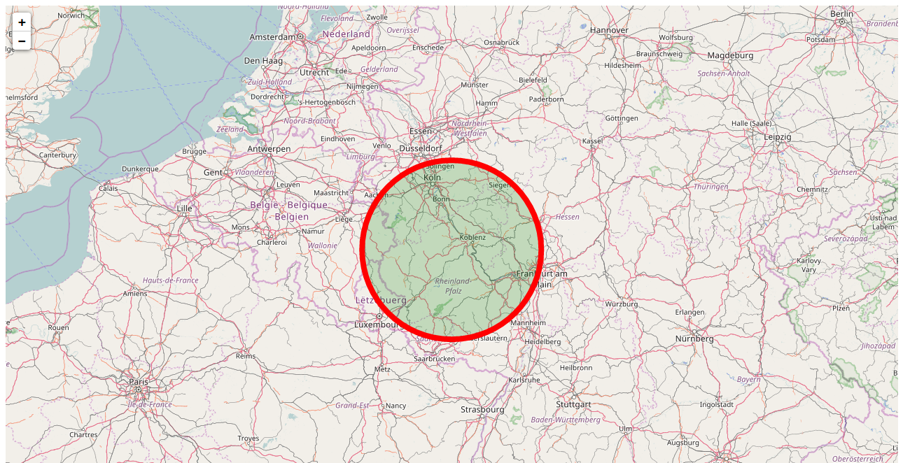
988.png

Mehrere Poly- Objekte auf einer Ebene
In den vorhergehenden Beispielen haben wir jedes Element auf einem separaten Layer – also einer separaten Ebenen – abgebildet. Spätestens, wenn Sie selbst unterschiedliche Geodaten auf einer Karte darstellen möchten werden Sie sich wünschen, Objekte mit gleichen Eigenschaften auf einem Layer gruppieren zu können. Denn nur so können sie alle Elemente gleichzeitig ansprechen. Stellen Sie sich vor, Sie möchten auf Ihrer Website Touren für Aktivurlauber beschreiben. Diese Touren sind unterteilt in Wanderer, Bergsteiger, Gipfelstürmer und Freikletterer. Auf der Karte kann ein Kunde Angebote für eine bestimmte Region heraus filtern. Wenn Sie pro Touren-Typen einen Layer anlegen und die Touren entsprechend ihres Typs auf diesen Layern ablegen, können Sie es dem Kunden zusätzlich auf einfache Art ermöglichen, nur die für ihn relevanten Touren einzublenden. Warum erkläre ich Ihnen dies an dieser Stelle? Alle Polyline Objekte alle Polygone Objekte zusammen definiert wurden, liegen automatisch zusammen auf einem eigenen separaten Layer.
Das Setzen von Klammern beim Arbeiten mit Polygon Objekten und Polyline Objekten die mehrere Objekte gleichzeitig auf einem Layer erstellen, kann sehr herausfordernd sein.
- Sie müssen zum einen alle Objekte – Polygon Objekte oder Polyline Objekte – mit einer äußeren Klammer versehen.
[
[[50.17264, -7.26469], [49.27264, -6.26469]],
[[50.37264, -7.26469], [51.27264, -8.26469]]
]
- Außerdem müssen Sie jedes einzelne Objekt – Polyline oder Polygone – mit einer Klammer umgeben.
[
[[50.17264, -7.26469], [49.27264, -6.26469]],
[[50.37264, -7.26469], [51.27264, -8.26469]]
]
- Und zuletzt werden auch die Koordinaten selbst noch eingeklammert.
[
[[50.17264, -7.26469], [49.27264, -6.26469]],
[[50.37264, -7.26469], [51.27264, -8.26469]]
]

Mehrere Polyline Objekte auf einer Ebene
In diesem Kapitel gibt es nun ein praktisches Beispiel. Der nachfolgende Programmcodeausschnitt zeigt Ihnen, wie Sie mit dem instanziieren eines Poyline Objekt mehrer Polyline Objekte auf eine Ebene zeichnen können. Und das die beiden auf einer Ebene liegen, beweise ich Ihnen gleichzeitig auch noch.

<!DOCTYPE HTML>
<html>
<head>
<title>Eine OSM Karte mit Leaflet</title>
<link rel="stylesheet" href="../leaflet/leaflet.css" />
<script src="../leaflet/leaflet.js"></script>
</head>
<body>
<div style="height: 700px;" id="mapid"></div>
<script>
var mymap = L.map('mapid').setView([50.27264, 7.26469], 7);
L.tileLayer('http://{s}.tile.osm.org/{z}/{x}/{y}.png').addTo(mymap);
var multipolyline = L.polyline(
[
[[50.17264, -7.26469],
[49.27264, -7.26469],
[49.27264, -6.26469]],
[[50.37264, -7.26469],
[51.27264, -7.26469],
[51.27264, -8.26469]]
],
{color: 'black'}).addTo(mymap);
mymap.fitBounds(multipolyline.getBounds());
</script>
</body>
</html>
<!--index_981.html-->

Was zeigt Ihnen dieses Beispiel? Zunächst einmal können Sie erkennen, dass das Erstellen mehrerer Polyline Objekte zusammen möglich ist. Und das es auch einfacher ist erkennen Sie daran, dass Sie Optionen nur einmal zuweisen müssen. Beide Linien werden gleichzeitig schwarz gefärbt.
Am meisten Vorteile bringt aber die Tatsache, dass beide Linien eine Ebene darstellen. Die Methode fitBounds() verschiebt eine Karte an die Stelle, an der die übergebenen Koordinaten sich befinden und setzt die Zoom-Stufe so, dass die Karte für die übergebenen Koordinaten ideal angezeigt wird. Würden die beiden Linien nicht auf einer Ebenen liegen, wäre es schwere beide gleichzeitig mit maximalem Zoom anzuzeigen. Da sie aber auf einer Ebene liegen, sehen Sie wie nachfolgend im Bild ersichtlich, beide Linien an der richtigen Stelle auf der Erde.
Hinweis:
Noch einmal zur Erinnerung: Ein Objekt vom Typ Polygon und auch ein Polyline Objekt ist eine Ebene – die beiden Klassen erweitern die Leaflet Klasse Layer.
987.png
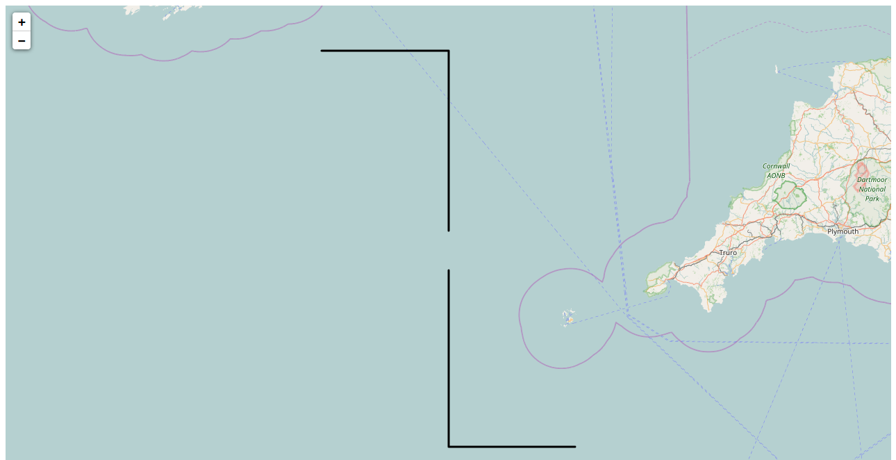
Abbildung 7

Mehrere Polygone Objekte auf einer Ebene
In diesem Kapitel zeige ich Ihnen ein Beispiel, bei dem mehrere Polygone zusammen erstellt werden.

<!DOCTYPE HTML>
<html>
<head>
<title>Eine OSM Karte mit Leaflet</title>
<link rel="stylesheet" href="../leaflet/leaflet.css" />
<script src="../leaflet/leaflet.js"></script>
</head>
<body>
<div style="height: 700px;" id="mapid"></div>
<script>
var mymap = L.map('mapid').setView([50.27264, 7.26469], 7);
L.tileLayer('http://{s}.tile.osm.org/{z}/{x}/{y}.png').addTo(mymap);
var multipolygone = L.polygon(
[
[[50.17264, 7.26469],
[49.27264, 7.26469],
[49.27264, 6.26469]],
[[50.37264, 7.26469],
[51.27264, 7.26469],
[51.27264, 8.26469]]
],
{color: 'black'}).addTo(mymap).bindPopup("Wir sind auf einer Ebene");
</script>
</body>
</html>
<!--index_982.html-->

In diesem Beispiel sehen Sie nun auch, wie Sie mit der Methode bindPopup() ein Pop-up zu einem Element hinzufügen können. Später im Buch werden Pop-up Fenster noch einmal Thema sein. An dieser Stelle habe ich die Methode gewählt, weil ich der Meinung bin, das diese hier gut passt. Es gibt viele unzusammenhängende Flächen auf der Erde, für die die gleichen Informationen zutreffend sind. Zum Beispiel haben viele Länder Kolonien an weit entfernten Stellen auf der Erde. Wenn nun alle zu einem Land gehörenden Gebiete als Polygon auf einem Layer zusammengefasst sind, dann ist es ein Leichtes, diesen allen Gebieten eines Landes das gleiche Pop-up Fenster zuzuweisen. Und wenn Sie nun die ganze Welt auf Ihrer Karte abdecken möchten, dann können Sie sich den Vorteil dieser Layer-Technik sicherlich gut vorstellen.
Auf der nächsten Abbildung sehen sie zwar keine Ländergrenzen. Der Einfachheit halber habe ich mich auf zwei Dreiecke beschränkt.
986.png
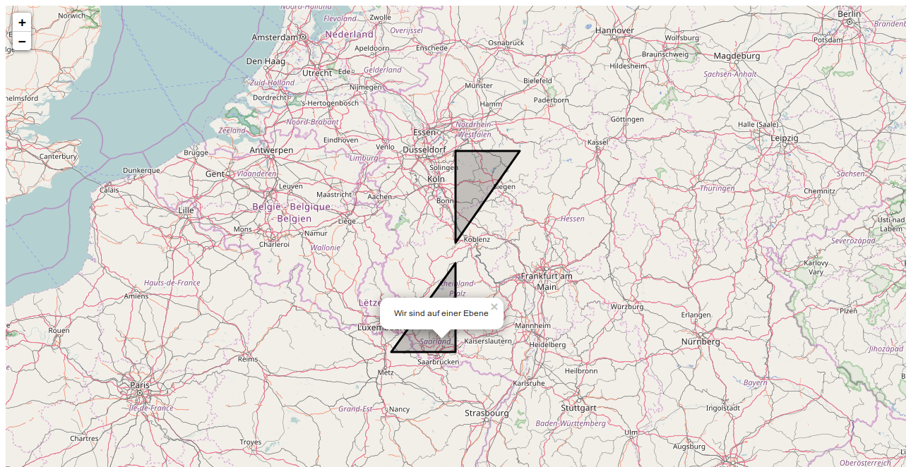
Abbildung 8

Mehrere sich überschneidende Polygone Objekte auf einer Ebene
Die Besonderheit bei einem Polygon ist, dass es einen Außen- und einen Innenbereich gibt. Das lesen Sie hier im Buch des Öfteren. Wenn Sie mehrere Polygone auf einem Layer zusammen erstellen, dann beeinflussen diese sich gegenseitig, wenn sie übereinander liegen. In der nachfolgenden Tabelle habe ich verschiedene Konstellationen mit Bild und Text aufgenommen. Anhand von Beispielen ist das Zusammenspiel der verschiedenen Bereiche meiner Meinung nach am leichtesten nachzuvollziehen.
928a.png  Abbildung 9 | Beginnen wir mit einem einfachen Polygone:  L.polygon([  [ [1, 1], [1, 10], [10, 10], [10, 1] ]  ])
Abbildung 10 | Wenn Sie innerhalb dieses Polygons ein weiteres Polygon zeichnen, dann wird der Innenbereich des ersten Polygon um die Fläche des zweiten Polygon verringert. Das zweite Polygon wird praktisch aus dem ersten Polygone ausgeschnitten.  L.polygon([  [ [1, 1], [1, 10], [10, 10], [10, 1] ],  [ [2, 2], [2, 5], [5, 5], [5, 2] ]  ])
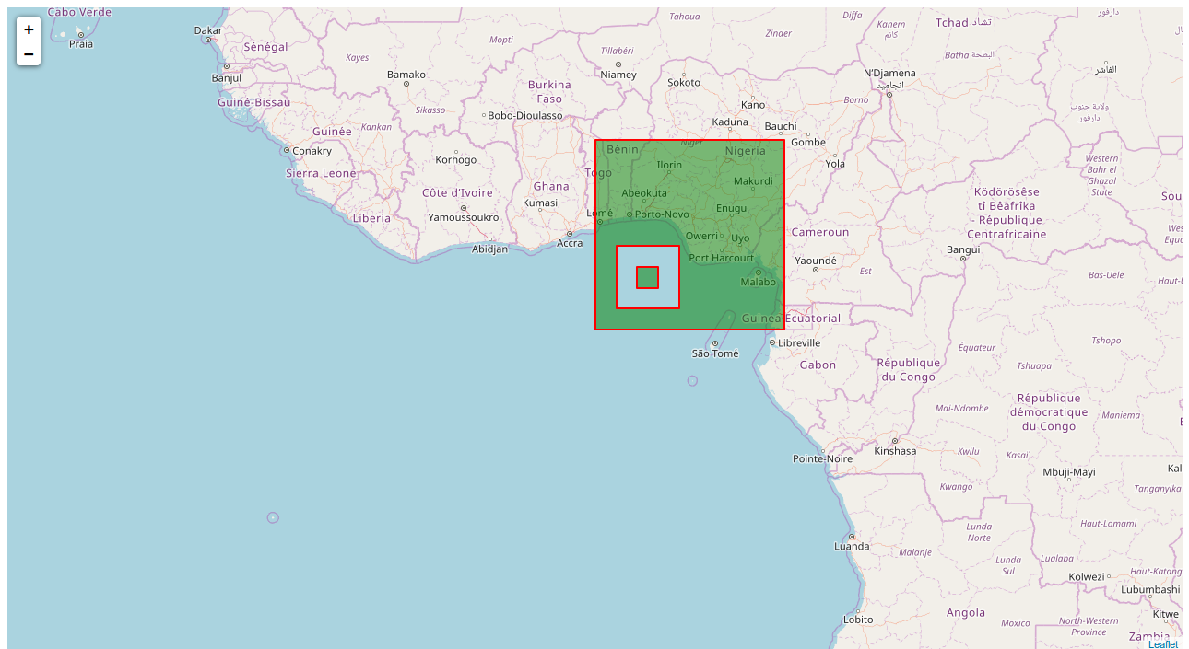  Abbildung 11 | In dieses zweite Polygon können Sie nun wiederum ein Polygon zeichnen. Nun wird diese Fläche wieder voll als Innenbereich gezeichnet.  L.polygon([  [ [1, 1], [1, 10], [10, 10], [10, 1] ],  [ [2, 2], [2, 5], [5, 5], [5, 2] ],  [ [3, 3], [3, 4], [4, 4], [4, 3] ]  ])
928d.png  Abbildung 12 | Zeichnen Sie nun ein weiteres Polygon, dass Innenbereich und Außenbereich gleichzeitig abdeckt, dann wird der abgedeckte Innenbereich zum Außenbereich und umgekehrt.  L.polygon([  [ [1, 1], [1, 10], [10, 10], [10, 1] ],  [ [2, 2], [2, 5], [5, 5], [5, 2] ],  [ [3, 3], [3, 4], [4, 4], [4, 3] ],  [ [9, 9], [11, 9], [11, 11], [9, 11] ]  ])

Daten mit Layern gruppieren
Im vorherigen Kapitel haben Sie gesehen, dass Sie mehrere Polygone Objekte oder mehrere Polyline Objekte zusammen auf einem Layer positionieren können. Es wird aber sicher auch einmal vorkommen, dass Sie Elemente unterschiedlicher Typen auf einem Layer zusammen gruppieren möchten.

Layergruppen
Die Klasse Leaflet Klasse LayerGroup wird verwendet, um mehrere Layer oder Ebenen zu gruppieren. So können Sie diese Ebenen wie eine Ebene behandeln. Wenn Sie ein Objekt vom Typ LayerGroup zur Karte hinzufügen, werden alle zur Gruppe gehörenden Layer zur Karten Objekt hinzugefügt.
Der nachfolgende Programmcodeausschnitt zeigt Ihnen, wie Sie ein Objekt vom Typ LayerGroup erstellen und zu Ihrem Karten Objekt hinzufügen können.

<!DOCTYPE HTML>
<html>
<head>
<title>Eine OSM Karte mit Leaflet</title>
<link rel="stylesheet" href="../leaflet/leaflet.css" />
<script src="../leaflet/leaflet.js"></script>
</head>
<body>
<div style="height: 700px;" id="mapid"></div>
<script>
var mymap = L.map('mapid').setView([50.27264, 7.26469], 7);
L.tileLayer('http://{s}.tile.osm.org/{z}/{x}/{y}.png').addTo(mymap);
var marker1 = L.marker([50.27264, 7.26469],
{
title:"Marker1",
alt:"Ich bin ein Marker"
}
).bindPopup('Marker1');
var polyline = L.polyline([
[50.27264, 7.26469],
[51.27264, 7.26469],
[51.27264, 6.26469]],
{color: 'red', weight:8});
var myLayerGroup = L.layerGroup([marker1, polyline]).addTo(mymap);
</script>
</body>
</html>
<!--index_980.html-->

Im vorherigen Beispiel habe ich einen Marker und ein Objekt vom Typ Polyline erstellt und beide zusammen auf dem Layer myLayerGroup gruppiert.

Hinweis:
Sie können auch später noch Objekt zum LayerGroup Objekt hinzufügen. Zum Beispiel so:
var marker2 = L.marker([51.27264, 6.26469],
{
title:"Marker2",
alt:"Ich bin ein anderer Marker"
}
).bindPopup('Marker2');
myLayerGroup.addLayer(marker2);
Entfernen können sie das LayerGroup Objekt – und somit alle zu ihr gehörenden Objekt auf einen Schlag – mit der Methode removeLayer(). In unserm Beispiel konkret mit der Zeile myLayerGroup.removeLayer(polyline);.

Featuregruppen
Die Klasse FeatureGroup erweitert die Klasse LayerGroup. Während die Klasse LayerGroup eher Methoden zum Gruppieren von Layern bereit stellt, geht es in der FeatureGroup hauptsächlich um das gemeinsame Verarbeiten von Ereignissen und das Hinzufügen von Stylen.

<!DOCTYPE HTML>
<html>
<head>
<title>Eine OSM Karte mit Leaflet</title>
<link rel="stylesheet" href="../leaflet/leaflet.css" />
<script src="../leaflet/leaflet.js"></script>
</head>
<body>
<div style="height: 700px;" id="mapid"></div>
<script>
var mymap = L.map('mapid').setView([50.27264, 7.26469], 7);
L.tileLayer('http://{s}.tile.osm.org/{z}/{x}/{y}.png').addTo(mymap);
var marker1 = L.marker([50.27264, 7.26469],
{
title:"Marker1",
alt:"Ich bin ein Marker"
}
);
var polyline = L.polyline([
[50.27264, 7.26469],
[51.27264, 7.26469],
[51.27264, 6.26469]],
);
var myfeatureGroup=L.featureGroup([marker1, polyline]).addTo(mymap);
myfeatureGroup.bindPopup('Wir haben alle das gleiche Popup!');
</script>
</body>
</html>
<!--index_979.html-->

Analog zum Beispiel im Kapitel Layergruppen sehen Sie im vorhergehenden Programmcodeausschnitt, wie zwei Elemente erstellt und einem Objekt vom Typ FeatureGroup zugeordnet werden. Sie werden zusammen zum Karten Objekt hinzugefügt und ein Aufruf der Methode bindPopup() beim FeatureGroup Objekt fügt das Pop-up zu allen Objekten des FeatureGroup Objektes hinzu.
Wenn Sie alle Elemente des FeatureGroup Objektes rot färben möchten, reicht die Zeile myfeatureGroup.setStyle({color:'red'}) aus.
Der Eintrag
myfeatureGroup.on('click', function()
{
alert('Ein Gruppenmitglied wurde angeklickt!');
})
würde bewirken, dass sich immer dann, wenn ein Element des FeatureGroup Objektes angeklickt wird, ein Hinweisfenster öffnet.
Wenn Sie das FeatureGroup Objekt und dessen Inhalt mit einem Mausklick los werden möchten, können Sie folgenden Text zu Ihrem Skript hinzufügen:
myfeatureGroup.on('click', function()
{
myfeatureGroup.removeLayer(polyline);
})

Popups
In diesem Kapitel geht es um Leaflet Objekte vom Typ Popup. Mithilfe dieses Objekts können Sie Pop-up Fenster an bestimmten Stellen auf Ihrem Karten Objekt öffnen. Wenn Sie die Methode openPopup() einsetzten, um das Pop-up zu öffnen, stellt Leaflet sicher, dass gleichzeitig nur ein Pop-up geöffnet ist. Ich empfehle Ihnen diese Methode einzusetzen, weil ich der Meinung bin, das das gleichzeitige Öffnen von mehreren Pop-up Fenstern nicht benutzerfreundlich ist. Nichtsdestotrotz kann es aber sein, dass Sie gerne mehrere Pop-up Fenster gleichzeitig anzeigen möchten. In diesem Fall müssen Sie das Pop-up mit der Methode addLayer() auf einem eigenen Layer einbinden.
So nun aber genug der Theorie. Sehen Sie sich das alles anhand des nachfolgenden Programmcodes – am besten auf praktische Weise – an.
<!DOCTYPE HTML>
<html>
<head>
<title>Eine OSM Karte mit Leaflet</title>
<link rel="stylesheet" href="../leaflet/leaflet.css" />
<script src="../leaflet/leaflet.js"></script>
</head>
<body>
<div style="height: 700px;" id="mapid"></div>
<script>
var mymap = L.map('mapid', {closePopupOnClick: false}).setView([50.27264, 7.26469], 7);
L.tileLayer('http://{s}.tile.osm.org/{z}/{x}/{y}.png').addTo(mymap);
var marker1 = L.marker([50.27264, 7.26469],
{
title:"Marker1",
alt:"Ich bin Marker 1"
}
).addTo(mymap);
var marker2 = L.marker([51.27264, 6.26469],
{
title:"Marker2",
alt:"Ich bin Marker 2"
}
).addTo(mymap);
marker1.bindPopup("<h1>Gering</h1><p>Ein kleines <a href='https://de.wikipedia.org/wiki/Dorf'>Dorf</a></p><ul><li>auf dem Maifeld</li><li>in der Eifel</li><li>an der Elz</li></ul>");
marker2.bindPopup("<h1>Boisheim</h1><p>Ein kleines Dorf</p><ul><li>irgendwo</li><li>nordwestlich</li><li>von Gering</li></ul>");
</script>
</body>
</html>
<!--index_978.html-->

Was zeigt Ihnen dieses Beispiel genau? Sie sehen, wie Sie zwei Marker auf erstellen und diesen mit der Methode bindPopup() ein Pop up Fenster hinzufügen könne. Wenn Sie den ersten Marker anklicken, dann öffnet sich das Pop-up Fenster dieses Markers. Wenn Sie danach den zweiten Marker anklicken, schließt sich das Pop-up des ersten Markers und das Pop-up des zweiten Markers wird aktiv. Vielleicht ist Ihnen aufgefallen, dass wir beim Karten Objekt die Option closePopupOnClick auf false gesetzt haben. Diese Option ist standardmäßig mit true belegt, was bedeutet, dass auch beim Klick auf eine beliebige Position auf der Karte ein eventuell offenes Pop-up von Leaflet automatisch geschlossen wird.
Möchten Sie, dass das Pop-up zum Marker mit dem Namen marker1 schon beim Öffnen der Karte angezeigt wird? Dann schreiben Sie einfach den Text marker1.openPopup(); in Ihr Skript.
Wie die Karte zum vorhergehend Programmcodeabschnitt im Browser aussieht, sehen Sie in der nachfolgenden Abbildung.
985.png
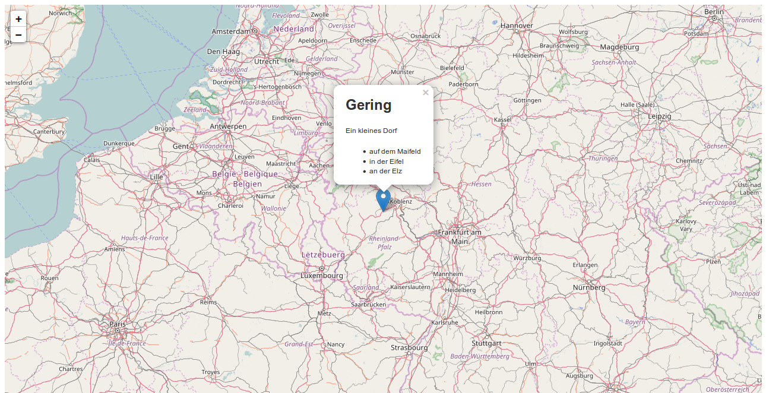
Abbildung 13
Hinweis:
Ich hatte Ihnen ja zu Beginn dieses Kapitels schon erklärt, dass Leaflet standardmäßig nur ein Pop-up gleichzeitig offen anzeigt. Dies ist so, wenn Sie das Pop-up mithilfe der Methode openOn() zu Karte hinzufügen:
var popup1 = L.popup({keepInView:true})
.setLatLng([49.27264, 6.26469])
.setContent('<p>Hallo Welt<br />Ich bin ein Popup.</p>')
.openOn(mymap);
Falls Sie mehrere Pop-up Fenster gleichzeitig anbieten möchte, dann können Sie dies mithilfe der Methode addTo() bewerkstelligen.
var popup1 = L.popup()
.setLatLng([49.27264, 6.26469])
.setContent('<p>Hallo Welt<br />Ich bin ein Popup.</p>')
.addTo(mymap);
Die Eigenschaft keepInView:true bewirkt hier übrigens, dass die Karte nur so weit verschoben werden kann, wie der Marker sichtbar ist.

Mobil
Ein großer Vorteil von JavaScript ist es, das Landkarten in jedem aktuellen Standardbrowser ohne notwendige externe Applikationen oder Plugins angezeigt werden können.
Genaue Informationen zu den unterstützten Browsern finden Sie auf der Website von Leaflet im Bereich Features.
Jede Website, die eine Leaflet Karte anzeigt, kann vom Entwickler auf die gleiche Art und Weise programmiert werden. Der Entwickler muss im Normalfall nichts Spezielles für ein Gerät beachtet. Ein paar erwähnenswerte Punkte gibt es aber trotzdem und das was meiner Meinung nach erwähnenswert ist finden Sie in diesem Kapitel.
Das Spannendste bei der Arbeit mit mobilen Anwendungen ist sicherlich die Funktion locate(). Diese Funktion versucht, den Benutzer mit der W3C Geolocation API zu lokalisieren. Die W3C Geolocation API ist eine einheitliche Webbrowser-Programmierschnittstelle zum Ermitteln des geografischen Standorts des zugehörigen Endgeräts. Aber beginnen wir von vorne mit dem Bereich HTML und CSS.

HTML und CSS
Sie möchten Ihre Leaflet Karte auch für mobile Geräte optimal konfigurieren? Dann sollten Sie als Erstes sicherstellen, dass die Karte passend angezeigt wird. Sie möchten sicher nicht, dass jemand der die Karte über ein Gerät mit einem kleinen Display aufruft, nur einen Teil der Karte sieht und er diese erst verschieben muss, um auch die Randbereiche zu erkennen. Oder, dass die Karte so klein dargestellt wird, das der Inhalt auf einem kleinen Display nicht lesbar ist. Ideal ist es, wenn die vollständige Karte im Display lesbar angezeigt wird. In diesem Punkt stimmen Sie mir sicher zu! Das nächste Beispiel zeigt Ihnen, wie Sie diesen Punkt umsetzten können.

<!DOCTYPE HTML>
<html>
<head>
<title>Eine OSM Karte mit Leaflet</title>
<link rel="stylesheet" href="../leaflet/leaflet.css" />
<script src="../leaflet/leaflet.js"></script>
<meta name="viewport" content="width=device-width, initial-scale=1.0, maximum-scale=1.0, user-scalable=no" />
<style>
body {
padding: 0;
margin: 0;
}
html, body, #mapid {
height: 100vh;
width: 100vw;
}
</style>
</head>
<body>
<div id="mapid"></div>
<script>
var mymap = L.map('mapid', {closePopupOnClick: false}).setView([50.27264, 7.26469], 18);
L.tileLayer('http://{s}.tile.osm.org/{z}/{x}/{y}.png').addTo(mymap);
mymap.locate({setView: true, maxZoom: 18});
mymap.on('locationfound', onLocationFound);
mymap.on('locationerror', onLocationError);

function onLocationFound(e) {
var radius = e.accuracy / 2;
L.marker(e.latlng).addTo(mymap).bindPopup("Sie sind etwa" + radius + " Meter von diesem Punkt entfernt.").openPopup();
L.circle(e.latlng, radius).addTo(mymap);
}
function onLocationError(e) {
alert(e.message);
}
</script>
</body>
</html>
<!--index_977.html-->

Hinweis:
Wissen Sie, dass Sie zum Debuggen die Methode console.log() verwenden können?
Der Eintrag
<script>
..
console.log(e);
..
</script>
gibt an einer Stelle, an das Objekt e instanziiert ist, den Inhalt dieses Objektes aus.
Die Konsole können Sie im Browser Mozilla Firefox über das Menü Extras | Web Entwickler | Web Konsole öffnen. Im Browser Google Chrome finden Sie die Konsole über das Menü Tools | Javascipt-Konsole.
Dieses Beispiel enthält zusätzlich zu den vorhergehenden Beispielen ein <style>-Element. In diesem sind die Abstände, also padding und margin, auf 0 gesetzt. So passt die Karte sich genau an die Seite an und es wird kein Platz mit Rändern verschwendet. Außerdem haben wir die Höhe auf 100 % gesetzt, damit diese voll ausgenutzt wird.
Hinweis:
Die Einheiten vw und vh definieren eine Breite beziehungsweise Höhe in Relation zur Größe des Browser-Fensters. Dabei steht vw für die Breite und vh für die Höhe. Diese sogenannten Viewport Units ermöglichen es, Größen in Relation zur jeweils aktuellen Größe des Browser-Fensters zu definieren.
Den fixen Wert für die Höhe, der im <div>-Element des Karten-Objektes enthalten war, habe ich entfernt. So verschwindet auch die Bildlaufleiste am rechten Rand.
Außerdem ist in diesem Beispiel das Meta-Element viewport hinzu gekommen. Somit kann die Seite nicht verkleinert oder vergrößert werden – zoomen ist aber immer noch möglich!
Hinweis:
Sehr wichtig im Bereich der mobilen Entwicklung ist Meta-Element viewport. In unserm Beispiel haben wir die Attribute initial-scale=1.0, maximum-scale=1.0, user-scalable=no verwendet.
Das Attribut initial-scale legt die anfänglichen Zoom-Stufe fest. 1.0 führt dazu, dass die Inhalte in ihrer Originalgröße dargestellt werden. Das bedeutet, dass auf einem Display mit 320 Pixel Breite, eine 320 Pixel breite Grafik die komplette Breite ausfüllen würde. Im Gegensatz dazu würde der Wert 2.0 zu einer 2-fachen Vergrößerung führen – das Bild wäre nur noch halb zu sehen.
Das Attribut user-scalable bestimmt, ob der Nutzer die Anzeige der Website vergrößern oder verkleinern kann.
Die Attribute minimum-scale und maximum-scale ermöglichen es die Zoom-Stufe einzuschränken. Die Vorgabe maximum-scale =1.0, bewirkt, dass der Inhalt nicht vergrößert werden kann.

JavaScript
Die Karte wird nun passend auf der Website angezeigt. Soweit so gut! Wir können die Karte aber noch benutzerfreundlicher machen. Jemand der mit einem mobilen Gerät im Internet unterwegs ist, nutzt sein Gerät in der Regel an verschiedenen Standorten. Und meistens ist es so, dass das was in der Nähe ist, am interessantesten ist. Ideal wäre es also, wenn die Karte sich sofort so öffnet, dass der aktuelle Standort in der Mitte der Karte dargestellt wird. Und das ist einfach möglich. Leaflet bietet Ihnen Funktionen, die Sie nutzen können.

<!DOCTYPE HTML>
<html>
<head>
<title>Eine OSM Karte mit Leaflet</title>
<link rel="stylesheet" href="../leaflet/leaflet.css" />
<script src="../leaflet/leaflet.js"></script>
<meta name="viewport" content="width=device-width, initial-scale=1.0, maximum-scale=1.0, user-scalable=no" />
<style>
body {
padding: 0;
margin: 0;
}
html, body, #mapid {
height: 100vh;
width: 100vw;
}
</style>
</head>
<body>
<div id="mapid"></div>
<script>
var mymap = L.map('mapid', {closePopupOnClick: false}).setView([50.27264, 7.26469], 18);
L.tileLayer('http://{s}.tile.osm.org/{z}/{x}/{y}.png').addTo(mymap);
mymap.locate({setView: true, maxZoom: 18});
mymap.on('locationfound', onLocationFound);
mymap.on('locationerror', onLocationError);
function onLocationFound(e) {
var radius = e.accuracy / 2;
L.marker(e.latlng).addTo(mymap).bindPopup("Sie sind etwa" + radius + " Meter von diesem Punkt entfernt.").openPopup();
L.circle(e.latlng, radius).addTo(mymap);
}
function onLocationError(e) {
alert(e.message);
}
</script>
</body>
</html>
<!--index_977.html-->

Wenn Sie eine Website besuchen, die standortbezogenes Surfen unterstützt – zum Beispiel die Leaflet Karte im vorherigen Beispielcode – prüft der Browser, ob Sie Ihren Aufenthaltsort bekannt geben möchten. Wenn Sie zustimmen, berechnet der Browser Ihren Standort über nahe gelegene Funkzugangsknoten und die IP-Adresse Ihres Computers. Diese ungefähre Ortsangabe wird dann an die anfragende Website weitergegeben.
Wenn Sie Ihren Standort freigegeben haben, dann sehen beim Aufruf der Karte einen Kreis, der Ihren ungefähren Standort wiedergibt und ein Pop-up, dass Ihnen erklärt wo Sie sich gerade befinden. Möchten Sie Ihren Standort nicht mit anderen teilen, dann sehen Sie eine Fehlermeldung beim Öffnen der Karte, die Ihnen erklärt, warum Sie nicht geortet werden können.
Abbildung 14
984.png
984a.png
Abbildung 15
984b.png
Abbildung 16
Leaflet bietet Ihnen noch weitere Geolokalisierungsmethoden und Geolokalisierungsereignisse an.

Ereignisse in Leaflet
Bisher haben wir ausschließlich mit statischen Daten gearbeitet. In der Welt passiert aber fortwährend ganz schön viel und Sie möchten sicherlich mit Ihrer Karte auf das ein oder andere Ereignis reagieren. Vielleicht möchten Sie je nach Standort einen Pop-up Text ändern – oder dann, wenn der Marker zum Pop-up bewegt wird. Oder Sie möchten auf ein anderes Ereignis reagieren. Vielleicht wissen Sie auch noch gar nicht so genau auf welche Ereignisse Sie reagieren können. Dann shen Sie sich zur Inspiration doch einfach einmal an, was Leaflet Ihnen bietet. Insgesamt bietet Leaflet Ihnen 34 verschiedene Ereignisse, die die sie nutzen können. Alle Ereignisse sind der Dokumentation gut erklärt.
Exemplarisch sehen wir uns mit dem folgenden Programmcode – wieder anhand eines ganz einfache Beispiels – die Vorgehensweise genauer an. Konkret reagieren wir auf einen Mausklick.
<!DOCTYPE HTML>
<html>
<head>
<title>Eine OSM Karte mit Leaflet</title>
<link rel="stylesheet" href="../leaflet/leaflet.css" />
<script src="../leaflet/leaflet.js"></script>
</head>
<body>
<div style="height: 700px;" id="mapid"></div>
<script>
var mymap = L.map('mapid', {closePopupOnClick: false}).setView([50.27264, 7.26469], 7);
L.tileLayer('http://{s}.tile.osm.org/{z}/{x}/{y}.png').addTo(mymap);
mymap.on('click', function(){alert('Sie haben auf die Karte geklickt.')});
</script>
</body>
</html>
<!--index_976.html-->

Leaflet bietet die Methode on() um auf ein Ereignis zu reagieren. Der erste Parameter, der mit dieser Methode übergeben wird, steht für den Ereignistyp. In unserem Falle ist die click. Der zweite Wert erwartet eine Funktion, die beim Eintreten des Ereignisses ausgeführt werden soll.
Hinweis:
In unserem Beispiel haben wir die Funktion sofort in den Methodenaufruf eingefügt:
mymap.on('click', function(){alert('Sie haben auf die Karte geklickt.')});.
Diese Schreibweise wird auch als anonymer Funktionsausdruck bezeichnet, weil die Funktion keinen Namen hat.
Wenn Sie die Karte des vorhergehenden Beispiels im Browser aufrufen und anklicken, sehen Sie die in der nachfolgenden Abbildung dargestellte Meldung.
983.png
Abbildung 17
Hinweis:
Vielleicht möchten sie mittlerweile selbst eigene Beispiele ausprobieren und diesen vielleicht auch mit anderen teilen. Insbesondere bei der Fehlersuche ist dies oft hilfreich. Sie können die ganz einfach mithilfe des Leaflet Playgrounds tun.

Eine benutzerdefinierte Funktionen
Die Methoden, die Leaflet Ihnen bietet, kennen Sie nun. Bisher haben Sie immer die Variable e in den Funktionen übergeben. Mit JavaScript können Sie aber auch eigene Variablen übergeben. Außerdem können Sie eigene Funktionen an beliebigen Stellen im Programmcode aufrufen.
Probieren wir das doch sofort einmal aus. Im nächsten Beispiel erstellen wir einen Marker und verbinden diesen mit einem Pop-up – und das mithilfe einer selbst erstellten Funktion.
<!DOCTYPE HTML>
<html>
<head>
<title>Eine OSM Karte mit Leaflet</title>
<link rel="stylesheet" href="../leaflet/leaflet.css" />
<script src="../leaflet/leaflet.js"></script>
</head>
<body>
<div style="height: 700px;" id="mapid"></div>
<script>
var mymap = L.map('mapid', {closePopupOnClick: false}).setView([50.27264, 7.26469], 7);
L.tileLayer('http://{s}.tile.osm.org/{z}/{x}/{y}.png').addTo(mymap);
var marker1 = L.marker([50.27264, 7.26469]).addTo(mymap).bindPopup(createPopup("Text als Parameter"));
var marker2 = L.marker([51.27264, 6.26469]).addTo(mymap).bindPopup(createPopup("Anderer Text als Parameter"));
function createPopup(popuptext){
return L.popup({autoClose:false, keepInView:true, closeButton:false}).setContent(popuptext);
}
</script>
</body>
</html>
<!--index_975.html-->
975.html
In diesem Beispiel ging es nur um das Grundsätzliche und die Mächtigkeit von eigenen Funktionen wird noch nicht ganz klar. Vielleicht können Sie sich aber trotzdem schon vorstellen, wie viel Text mithilfe einer benutzerdefinierten Funktion eingespart werden kann.
Achtung:
Wenn Sie bei einem Popup Objekt die Eigenschaften autoClose:false und closeButton:false gleichzeitig setzten, kann dieses Pop-up Fenster tatsächlich nicht mehr geschlossen werden.
982.png
Abbildung 18

Ein interaktives Beispiel
Und zu guter Letzt möchte ich Ihnen noch ein interaktives Beispiel zeigen.
<!DOCTYPE HTML>
<html lang="de">
<head>
<meta charset="utf-8"/>
<title>Eine OSM Karte mit Leaflet</title>
<link rel="stylesheet" href="../leaflet/leaflet.css" />
<script src="../leaflet/leaflet.js"></script>
</head>
<body>
<p>Bitte geben Sie eine Koordinte an:</p><br>
Geographische Breite:<input type="text" id="lat"><br>
Geographische Länge:<input type="text" id="long"><br>
Name:<input type="text" id="name"><br>
<button onclick="save()">Speichern</button>
<div style="height: 700px;" id="mapid"></div>
<script>
var mymap = L.map('mapid').setView([50.27264, 7.26469], 7);
L.tileLayer('http://{s}.tile.osm.org/{z}/{x}/{y}.png').addTo(mymap);

function save()
{
var p1 = parseFloat(document.getElementById("lat").value);
var p2 = parseFloat(document.getElementById("long").value);
L.marker([p1,p2]).bindPopup(document.getElementById("name").value).addTo(mymap);
}
</script>
</body>
</html>
<!--index_974.html-->

Im vorhergehenden Beispiel ist eine Schaltfläche integriert, die – wenn sie angeklickt wird – eine benutzerdefiniert Funktion ausführt. Mit der Funktion wird ein Marker mit einem Pop-up in die Karte eingesetzt. Dies ist nur als Beispiel gedacht. Die können in der benutzerdefinierten Funktion alles Mögliche ausführen – lassen Sie Ihrer Fantasie freien Lauf. Ein weiterer Anwendungsfall könnte eine Art Heiß-Kalt Spiel sein. Sie kennen sicher das einfache Suchspiel für Kinder.
Hinweis:
Möchten die interaktiv eingefügten Daten in einem Objekt speichern, um einen Überblick über diese zu haben und eventuell weitere Aktionen von dem Datenbestand abhängig zu machen?
Das vorhergehende Beispiel könnten Sie in diesem Falle wie folgt erweitern. Sie könnten mithilfe der Zeile
var myStorage = localStorage;
ein localStorage Objekt instanziieren. Mit
myStorage.setItem(document.getElementById("name").value, document.getElementById("lat").value+","+document.getElementById("long").value);
konnten Sie daraufhin alle eingefügten Objekte speichern und mit diesen arbeiten.
Die sessionStorage-Eigenschaft erlaubt den Zugriff auf ein, nur während der aktuellen Sitzung, verfügbares Storage-Objekt. sessionStorage ist mit einer Ausnahme identisch zu Window.localStorage: In localStorage gespeicherte Daten besitzen kein Verfallsdatum, während Sie im sessionStorage mit Ablauf der Sitzung gelöscht werden. Eine Sitzung endet erst mit dem Schließen des Browsers, sie übersteht das Neuladen und Wiederherstellen einer Webseite. Das Öffnen einer Webseite in einem neuen Tabulator oder Browser-Fenster erzeugt jedoch eine neue Sitzung. Dies unterscheide ein sessionStorage Objekt von einem Session-Cookie. https://developer.mozilla.org/de/docs/Web/API/Window/sessionStorage

In diesem Kapitel haben wir …
In diesem Kapitel haben Sie Punkte, Marker, Linien und Polygone kennen gelernt. Sie können diese nun auf eine Leaflet-Karte zeichnen und wissen, wann welches Objekt das Richtige ist. Sie können Layer-Gruppen und Featur-Gruppen voneinander unterscheiden und wissen die Grundlagen zur Anzeige von mobilen Leaflet Karte. Und auf einen Mausklick oder ein anderes Ereignis können Sie entsprechend reagieren. Im nächsten Kapitel geht es um das Format GeoJson und darum, wie Sie Daten auch in großen Mengen gut Handhaben können.

GeoJSON
GeoJSON ist ein offenes Format, welches es einfach macht, geografische Daten zu beschreiben. Dabei richtet es sich nach Spezifikation – nämlich nach der Simple-Feature-Access-Spezifikation. Für die Beschreibung der Geodaten verwendet GeoJSON die JavaScript Objekt Notation (JSON).
Hinter dem Begriff Simple Feature Access-Spezifikation versteckt sich eine Spezifikation des Open Geospatial Consortium (OGC). Diese Spezifikation beinhaltet eine allgemein gültige Beschreibung für Geodaten und deren Geometrien. Dadurch, dass die Spezifikation allgemein gültig ist, können diese Daten ausgetauscht werden. Das OGC ist eine gemeinnützige Organisation, die die Entwicklung von allgemeingültigen Standards für Geodaten zum Ziel hat.

In diesem Kapitel werden wir …
Als Erstes sehen wir uns an, warum GeoJSON entwickelt wurde. Als Nächstes vergleichen wir die einzelnen Elemente mit den Objekten, die uns Leaflet zur Verfügung stellt. Und zu guter Letzt probieren wir die Methoden aus, die Leaflet Ihnen – spezielle für das Verarbeiten von GeoJSON-Daten – anbietet.

Die Entwicklungsgeschichte von GeoJSON
GeoJSON baut auf JSON auf und bevor JSON als Datenformat spezifiziert wurde, gab es die erweiterbare Auszeichnungssprache XML (englisch Extensible Markup Language). Immer wenn etwas Neues entsteht, gibt es einen Grund dafür. XML wurde 1998 veröffentlicht, um Daten zwischen Maschinen austauschen zu können, ohne das Menschen nacharbeiten müssen. Dies wurde in Zeiten des Internets immer wichtiger. Nun muss es auch einen Grund geben, warum neben XML JSON – und später GeoJSON entstanden ist.

Warum ist das Format GeoJSON entstanden?
Warum hat XML für den Austausch von Daten nicht ausgereicht und welche Vorteile bietet JSON, beziehungsweise GeoJSON? Zunächst einmal bieten alle drei Formate folgenden:
- Alle drei Formate können von einem Menschen gelesen und verstanden werden.
- Alle drei Formate sind hierarchisch gegliedert. Das bedeutet, das Werte innerhalb von anderen Werten dargestellt werden können.
- Alle drei Formate sind relativ leicht zu erlernen.
- Alle drei Formate können von vielen Programmiersprachen analysiert und genutzt werden.
- Alle drei Formate sind mit mithilfe des Hypertext Transfer Protokolls (HTTP) – also über das Internet – austauschbar.
Wenn wir uns in den nächsten Kapiteln die einzelnen Formate genauer ansehen wird Ihnen klar werden, welche Vorteile das Format JSON – beim Arbeiten mit Geodaten das Format GeoJSON – gegenüber XML bringt.

XML
XML beschreibt die Struktur von Daten. Anhand der Tags wird den Daten eine Bedeutung – eine Semantik – gegeben. Durch das Tag-System von XML werden oft kleine Datenbestände sehr aufgebläht und unübersichtlich. Zusätzlich ist das Ansprechen einzelner Tags in einer XML-Datei nicht immer leicht.

JSON
JSON ist im Grunde genommen nichts anderes als die Festlegung auf eine bestimmte Syntax – also eine Syntax-Konvention. Den Daten wird keine bestimmte Bedeutung geben, vielmehr geht es um die syntaktische Anordnung. Da JSON Daten strukturiert können leicht Objekte aus diesen Daten definiert werden.
Der große Vorteil von JSON im Vergleich zu XML liegt in der einfachen Handhabung. Da JSON selbst gültiges Javascript darstellt, kann es direkt ausgeführt und somit in ein Javascript-Objekt überführt werden. Auf die einzelnen Eigenschaften dieser Objekte kann dann über Attribut zugegriffen werden. Im Kapitel Heatmaps in Leaflet – Dichte werden wir eine Datei, die GeoJSON Objekte enthält, als Skript einbinden und können nur das Einbinden innerhalb anderer Skripts auf die GeoJSON Objekte der eingebundenen Datei zugreifen. Im Gegensatz dazu muss eine XML-Datei erst mit einem XML-Parser analysiert werden.
Ein weiterer Vorteil von JSON: In JSON gibt es kein Ende-Tag, hauptsächlich deshalb ist JSON kompakter. Dies hat zur Folge, dass JSON schneller gelesen und verarbeitet werden kann.
Hinweis:
Die Daten einer jeden GeoJson-Datei, die sich in einem GitHub Repository befindet, werden – wenn man die Datei im Repository anklickt – automatisch auf einer interaktiven Karte angezeigt. Github erstellt diese Karte schon seit 2013 mit Leaflet. Dies können Sie sich beispielsweise im Repository world.geo.json ansehen.
Schon ein kleines Beispiel veranschaulicht, dass XML für das Beschreiben des gleichen Objektes mehr Zeichen benötigt als JSON. Ein in XML mit 95 Zeichen kodiertes Objekt benötigt in JSON gerade einmal 73 Zeichen. Bei einem Objekt ist dieser Unterschied vernachlässigbar. In der Regel werden aber eine Vielzahl von Objekten digital beschrieben und bei einer Vielzahl von Objekten kann dieser Unterschied stark ins Gewicht fallen.
Hier sehen Sie zunächst den aus 95 Zeichen bestehende XML Ausschnitt.
<joomlers>
<number>1721</number>
<vorname>Astrid</vorname>
<nachname>Günther</nachname>
</joomlers>
Das gleiche Objekt im JSON Format kann mit 73 Zeichen beschrieben werden.
„joomlers“: {
„number“: „1721“,
„vorname“: „Astrid“,
„nachname“: „Günther“
},

Und warum nun auch noch GeoJSON?
Geodaten könnten in JSON beschrieben und verarbeitet werden. Welchen Vorteil bringt das spezielle GeoJSON-Format? GeoJSON ist JSON – allerdings auf Geodaten spezialisiert. GeoJSON gibt den GeoDaten wieder eine Semantik – also eine Bedeutung. GeoJSON beschreibt Punkten, Linien und Polygonen und gut mit diesen in einem Koordinatensystem umgehen. Im vorausgehenden Kapitel haben wir gesehen, dass das Arbeiten mit Geodaten im Grunde genommen nichts anderes ist. GeoJSON hat sich zu einem sehr beliebten Datenformat vieler Geninformationssysteme entwickelt. In diesem Buch erwähne ich GeoJSON speziell, weil auch Leaflet sehr gut im Umgang mit Daten im GeoJSON Format ist. Hier sehen wir uns zunächst die GeoJSON Objekte einmal genauer an. Wenn Sie lieber sofort praktisch arbeiten möchten, dann Blättern Sie am besten ein Kapitel weiter. Im Kapitel GeoJson in Leaflet erfahren Sie, wie Sie GeoJSON-Elemente auf Ihrer Karte anzeigen und weiter bearbeiten können.

GeoJSON erkunden
Sie wissen nun, dass Sie mit GeoJSON viele geografische Datenstrukturen in einer maschinenlesbaren Sprache kodieren können. Ein GeoJSON-Objekt kann dabei eine einfache Geometrie, zum Beispiel einen Punkt eine Linie oder ein Polygon, darstellen. Zusätzlich können Sie einer Geometrie aber auch Eigenschaften zuordnen. In diesem Fall erstellen Sie ein Objekt vom Typ Feature. Wenn Sie mehrere Feature-Objekte zu einer Gruppe zusammen fassen möchten, können Sie diese zu einer Sammlung von Features zusammen fassen. Hierfür gibt es den GEOJson Typ FeatureCollection. Das Verständnis dieser Konzepte bringt viele Vorteile. Es hilft Ihnen auch, die Arbeit mit Geodaten im Allgemeinen zu verstehen: Die Grundkonzepte, die in GeoJSON angewandt werden, sind schon seit vielen Jahren ein Teil von Geoinformationssystemen.
Die formale Spezifikation des GeoJSON Formates finden Sie unter der Adresse https://tools.ietf.org/html/rfc7946 im Internet.

Eine Geometrie
Eine Geometrie ist eine Form. Alle Formen in GeoJSON werden mit einer oder mehreren Koordinaten beschrieben. Eine Koordinate heißt in GeoJSON Position. GeoJSON unterstützt die Geometriearten Point, LineString, Polygon, MultiPoint, MultiLineString, and MultiPolygon – und diese beinhalten Positionen.

Position
Das wichtigste Element beim Arbeiten mit Geodaten ist die Beschreibung des Punktes auf der Erde, dem die Geodaten zugeordnet werden. Diesen Wert kennen wir auch unter dem Namen Koordinate. Im Kapitel Das Koordinatensystem der Erde hatte ich schon eine ganze Menge zum Thema Koordinaten auf der Erde geschrieben. Hier noch einmal kurz: Eine Koordinate ist eine Zahlenkombination. Jede Zahl einer Koordinate steht für eine Dimension. Wir beschränken uns in diesem Buch auf zwei Dimensionen, nämlich die geografische Längen und die geografische Breite. GeoJSON unterstützt drei Dimensionen – neben der geografischen Länge und der geografischen Breite können Sie zusätzlich die Höhe auf der Erde angeben.
Beim globales Navigationssatellitensystem (GPS) ist noch eine vierte Große relevant. Neben der horizontalen Position und der Höhe spielt auch die aktuelle Zeit eine Rolle.
Die Koordinaten werden in GeoJSON im Dezimalformat formatiert. Die erste Zahl steht für die Longitude – also die geografische Länge – und die zweite Zahl für die Latitude – also die geografische Breite. Konkret sieht eine Position in GeoJSON so aus:
[Länge, Breite, Höhe] oder [50.254, 7.5847, 324.1]
Vielleicht haben Sie in der Vergangenheit schon öfter mit Geodaten gearbeitet und wundern sich nun über die Reihenfolge, in der die Dimensionen im Format GeoJSON stehen. Viele alt eingesetzte Systeme geben zuerst die geografische Länge und erst dann die geografische Breite an. Auch in Leaflet wird bei der Koordinate zuerst die Latitude, also die geografische Länge, und erste dann die Longitude, also die geografische Breite, angegeben. Um dieses Durcheinander zu verstehen, müssen Sie folgendes bedenken: Früher war es üblich, dass die erste Stelle einer Koordinate den Breitengrad und die zweite Stelle den Längengrad beschrieb. In der Mathematik ist die übliche Reihenfolge beim Arbeiten mit Koordinatensystemen: X-Wert | Y-Wert. Wenn man eine Landkarte mit einem Koordinatensystem vergleicht, erkennt man schnell, dass der Breitengrad dem X-Wert und der Längengrad der dem Y-Wert entspricht. Dies hat zur Folge, dass es beim Rechnen mit einem Computer viele Vorteile bringt, wenn man die Reihenfolge Längengrad | Breitengrad einhält. In der digitalen Welt gibt es momentan noch keine Einigkeit über die Reihenfolge. Es sieht so aus, als wir da mitten in einem Umbruch stecken. Eine Übersicht, die zeigt, welche Anwendung welche Dimension als erstes verwendet, finden Sie unter anderem unter der Adresse https://macwright.org/lonlat/.
Früher erlaubte GeoJSON die Speicherung von mehr als 3 Zahlen pro Position. Diese Möglichkeit wurde auch genutzt. Es wurden beispielsweise Sportdaten wie die Herzfrequenz zusammen mit der Position gespeichert. Da dies nicht der Sinn einer Position ist, führte dieses Vorgehen teilweise zu Problemen in anderen GeoJSON Anwendungen. In der neuen Spezifikation ist das Speichern von mehr als drei Werten pro Position nun nicht mehr zulässig.

Point
Der Typ Point – also ein Punkt – ist die einfachste Geometrie in GeoJSON. Er gibt die Koordinaten einer bestimmten Position an. Die genaue Schreibweise sehen Sie nachfolgende.

{ "type": "Point",
"coordinates": [30, 10]
}

In Leaflet wird der Typ Point als Marker eingefügt.

Multipoint
Der Typ MultiPoint wird mit einem Array von Positionen beschrieben. Mit ihm können mehrere Punkte auf der Erde angegeben werden.

{ "type": "MultiPoint",
"coordinates": [
[10, 40], [40, 30], [20, 20], [30, 10]
]
}

Mit dem Typ Multipoint können Sie mehrere Marker auf einen Schlag zu Ihrer Leaflet Karte hinzufügen.

LineString
Um eine Linie darzustellen, benötigen Sie mindestens zwei Punkte. Die Linie ist die Verbindung zwischen diesen Punkten. Eine Linie wird mit einem Array von zwei oder mehr Positionen dargestellt. In GeoJSON wir eine Linie mit dem Typ LineString dargestellt.

{ "type": "LineString",
"coordinates": [
[30, 10], [10, 30], [40, 40]
]
}

Ein GeoJSON Objekt vom Typ LineString entspricht einem Polyline Objekt in Leaflet.

MultiLineString
Beim Typ MultiLineString werden die Koordinaten mit einem Array von LineString-Koordinaten-Arrays angegeben.

{ "type": "MultiLineString",
"coordinates": [
[[10, 10], [20, 20], [10, 40]],
[[40, 40], [30, 30], [40, 20], [30, 10]]
]
}

Ein GeoJSON Objekt vom Typ MultiLineString entspricht einem Leaflet Polyline Objekt, welches mehr als eine abgeschlossene Linie definiert. Das bedeute, dass alle Linien zusammen auf einen Layer gezeichnet werden.
Wie bei den Objekten in Leaflet gilt auch hier: Linien und Punkte sind die einfachsten Geometrieformen. Bei beiden müssen Sie nicht viele geometrische Regeln beachten. Ein Punkt kann irgendwo an einem Ort liegen und eine Linie kann eine beliebige Anzahl an Punkten enthalten. Eine Linie kann sich selbst überqueren. Punkte und Linien haben keine Fläche – somit gibt es auch kein Außen und kein Innen.

Polygone
Im Vergleich zu Linien sind Polygone komplexe Geometrien. Polygone verfügen über eine Fläche. Es gibt also einen Innenbereich, der sich von einem Außenbereich unterscheidet. Und hinzu kommt: Der Innenbereich kann Löcher haben! Wie die Löcher in einem Polygon entstehen habe ich Ihnen im Kapitel Die Karte mit Daten bestücken im Unterkapitel Polygone bereits erklärt. Ein GeoJSON Objekt vom Typ Polygon entspricht einem Polygon Objekt in Leaflet. Die Koordinatenliste enthält bei einem Polygon – analog zu Leaflet – eine Ebene mehr als der Typ LineString. Ich habe die relevante Klammerung im nachfolgenden Beispiel fett formatiert.

{ "type": "Polygon",
"coordinates": [
[[30, 10], [40, 40], [20, 40], [10, 20], [30, 10]]
]
}

Bei einem einfachen Polygon ist der Sinn dieser Ebene nicht offensichtlich. Auf den ersten Blick könnten Sie der Meinung sein, dass es einfacher wäre, das Polygon genau wie die Linie zu erstellen. Dass es sich um ein Polygon handelt, ist über den Eintrag bei der Eigenschaft Typ klar – und wenn es sich um den Typ Polygon handelt, wird die Linie einfach geschlossen! Der erste Blick ist oft trügerisch. Wir benötigen diese zusätzliche Möglichkeit der Klammerung oder Verschachtelung um Löcher in die Fläche zeichnen zu können. Polygone sind in GeoJSON mehr als nur geschlossene Linien. Ich wiederhole mich. Polygone haben einen Innenbereich und dieser kann Löcher haben. Aus diesem Grund ist beim Typ Polygone in der GeoJSON Spezifikation ein neuer Begriff zu lesen, nämlich der Begriff LinearRing. Ein LinearRing ist ein geschlossener LineString mit vier oder mehr Positionen. Obwohl ein LinearRing nicht explizit als GeoJSON-Geometrie-Typ eingeführt ist, wird der Begriff in der Polygon-Geometrie-Typ-Definition erwähnt.
Ein LinearRing ist entweder die äußere Ringposition, die die äußere Kante des Polygons bildet und definieren, welche Teile gefüllt sind. Ein LinearRing kann aber auch ein Innenring sein, der die Teile des Polygons definieren, die leer sind. Es kann eine beliebige Anzahl von Innenringen geben, einschließlich null Innenringe. Wenn das Polygon über keinen Innenring verfügt bedeutet dies, dass das Polygon nur einen Innenbereich und einen Außenbereich hat – also keine Löcher hat.
{ "type": "Polygon",  "coordinates": [  [[1, 1], [1, 10], [10, 10], [10, 1], [1, 1]],  [[2, 2], [2, 5], [5, 5], [5, 2], [2, 2]]  ]  } | 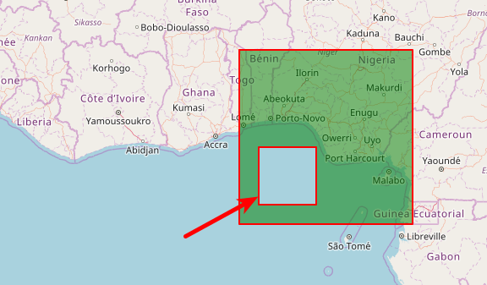  Abbildung 19: Ein Polygon mit einem Innenring. Der Innenring definiert einen Außenbereich im Polygon – er schneidet quasi ein Loch in das Polygon.
{ "type": "Polygon",  "coordinates": [  [[1, 1], [1, 10], [10, 10], [10, 1], [1, 1]],  [[2, 2], [2, 5], [5, 5], [5, 2], [2, 2]],  [[3, 3], [3, 4], [4, 4], [4, 3], [3, 3]]  ]  } | Abbildung 20: Ein Polygon mit zwei Innenringen – der zweite Innenring wird innerhalb des ersten Innenringes gezeichnet. Dieser zweite Innenring zeichnet einen neuen Innenbereich in den Außenbereich der durch den ersten Innenring entstanden ist.
Vielleicht ist Ihnen aufgefallen, das die erste und die letzte Koordinate jedes LinearRings gleich ist. Die Wiederholung der Koordinate ist bei einem Leaflet Objekt nicht erwünscht. Hier werden die Ringe eines Polygone automatisch geschlossen. Die erste und letzte Position eines GeoJSON LinearRing muss im Gegensatz dazu identisch sein.

MultiPolygon
Beim Typ MultiPolygon werden die Koordinaten mit einem Array von Polygon-Koordinaten-Arrays angegeben. Hier sehen Sie zunächst ein Beispiel, dass zwei einfache Polygone darstellt.

{ "type": "MultiPolygon",
"coordinates": [
[
[[30, 20], [45, 40], [10, 40], [30, 20],[30, 20]]
],
[
[[15, 5], [40, 10], [10, 20], [5, 10], [15, 5]]
]
]
}

Es geht aber auch komplizierter. Sie können auch mehr als ein Polygon mit Löchern – also mehr als einem LinearString – zusammen als MultiPolygon gruppieren.

{ "type": "MultiPolygon",
"coordinates": [
[
[[40, 40], [20, 45], [45, 30], [40, 40]]
],
[
[[20, 35], [10, 30], [10, 10], [30, 5], [45, 20], [20, 35]],
[[30, 20], [20, 15], [20, 25], [30, 20]]
]
]
}

Ein GeoJSON Objekt vom Typ MultiPolygon entspricht einem Leaflet Polygon Objekt, welches mehr als ein Polygon definiert. Das bedeute, dass alle Formen zusammen auf einen Layer gezeichnet werden.

Mehrere Geometrien zusammenfassen - GeometryCollection
Geodaten wollen die Welt beschreiben. Jeder der grundlegenden GeoJSON Typen ist ideal für die Darstellung eines Objektes auf der Erde. Unsere Welt enthält eine Menge Objekte, die gemeinsame Eigenschaften haben. Wenn wir diesen Objekten diese gemeinsamen Eigenschaften auf einen Schlag zuordnen möchten, können wir diese Objekte mit dem Typ GeometryCollection zusammenfassen.

{
"type": "Feature",
"geometry": {
"type": "GeometryCollection",
"geometries": [{
"type": "Point",
"coordinates": [0, 0]
}, {
"type": "LineString",
"coordinates": [[0, 0], [1, 0]]
}]
},
"properties": {
"name": "Der Name dieser GeometryCollection"
}
}

Einen Anwendungsfall für eine Geometriekollektionen gibt es in der Praxis allerdings nur sehr selten: Meist ist es so, dass jede Geometrie auch eigene Eigenschaften besitzt. Im nächsten Kapitel werden Sie lesen, dass Sie eine Geometrie mit eigenen Eigenschaften im Typ Feature beschreiben können und Feature Objekte werden mit dem Typ FeatureCollection zusammengefasst.

Einer GeoJSON Geometrien Eigenschaften zuordnen
Geometrien sind Formen – nicht mehr und nicht weniger. Sie sind ein zentraler Teil von GeoJSON, aber die meisten Daten, die etwas mit der Welt zu tun haben, sind nicht einfach nur eine Form. Die Formen haben auch eine Identität und Attribute. Ein Polygon stellt beispielsweise den Reichstag dar. Ein anderes Polygone ist die Grenze von Deutschland. Und bei der Arbeit mit den Geometrien ist es wichtig zu wissen, welche Geometrie was ist und, welche Eigenschaften die Geometrie hat. In GeoJSON kann genau dies mit einem Objekt des Typs Feature erreicht werden.
Das nachfolgende Programmcodebeispiel enthält ein ganz einfaches Feature Element.

{
"type": "Feature",
"geometry": {
"type": "Point",
"coordinates": [0, 0]
},
"properties": {
"name": "Der Name des Punktes"
}
}

Das nachfolgende Programmcodebeispiel enthält ein etwas komplexeres Feature.

{
"type": "Feature",
"geometry": {
"type": "Polygon",
"coordinates": [[30, 20], [45, 40], [10, 40], [30, 20]]
},
"properties": {
"prop0": "value0",
"prop1": {"this": "that"},
"prop2": true,
"prop3": null,
"prop4": ["wert1", "wert2", "wert3"],
"prop5": 0.0
}
}

Eine Eigenschaft mit jedem JSON-Objekt Datentyp beschrieben werden.

FeatureCollection
So nun haben wir jede Menge Typen kennen gelernt. Den Typ, den Sie sicherlich am meisten nutzen werden, habe ich für den Schluss aufgehoben. Die Syntax einer FeatureCollection können Sie im nachfolgenden Beispiel ablesen.

{
"type": "FeatureCollection",
"features": [
{
"type": "Feature",
"geometry": {
"type": "Point",
"coordinates": [0, 0]
},
"properties": {
"name": "Der Name des Features"
}
}
]
}

Ein Objekt vom Typ FeatureCollection enthält ein Schlüssel-Wert-Paar. Der Wert ist ein Array das aus Feature Objekten besteht und der Schlüssel lautet Features. Wie der Name schon sagt, darf das Array ausschließlich Objekte vom Typ Feature enthalten.
Welche Vorteile bring ein Objekt vom Typ FeatureCollection zusätzlich zu den einzelnen Objekten? Ein Objekt vom Typ FeatureCollections ist sehr sinnvoll, wenn Sie mit GeoJSON-Typen arbeiten, die gemeinsame Eigenschaften haben.
todo http://geojsonlint.com/
Hinweis:
Sie möchten gerne mit GeoJSON nutzen und haben auch schon die ersten Dateien erstellt. Vielleicht sind Sie auch schon auf das ein oder andere Problem gestoßen oder möchten einfach nur mit der Syntax vertraut werden. Auf der Website http://geojsonlint.com/ können Sie Ihre GeoJSON Daten testen.

Die Grenzen von GeoJSON
Die Vorteile von GeoJSON hatte ich Ihnen weiter vorne in diesem Kapitel näher gebracht. Wie jedes andere Format hat GeoJSON aber auch seine Grenzen. Diese sind nun Thema dieses Kapitels.
- GeoJSON hat kein Konstrukt das eine Komprimierung unterstützt wie beispielsweise TopoJSON oder OSM XML.
- GeoJSON unterstützt die gleichen Datentypen wie JSON. JSON unterstützt nicht jeden Datentyp. Zum Beispiel gibt es keinen Typ für Datumswerte in JSON.
- GeoJSON hat kein Konstrukt für die Anzeige von Pop-up Fenstern wie Titel oder Beschreibung. Sie werden aber später sehen, wie Leaflet Sie bei der Erstellung von Pop-up Fenstern unterstützt.
- GeoJSON hat keine Geometrie vom Typ Kreis – oder irgendeine andere Art von Kurve.
- In GeoJSON können Sie den einzelnen Koordinaten – also den Positionen – keine eigene Eigenschaft zuweisen. Wenn Sie die LineString Darstellung eines Trainingslaufs haben und Ihr GPS Gerät mehr als 1000 verschiedene Punkte während dieses Laufs zusammen mit Ihrer Herzfrequenz protokolliert hat, bietet GeoJSON keine klare Antwort auf die Frage, wie Sie diese Daten am besten Darstellen. Sie könnten eine zusätzliche Eigenschafte als Array mit der gleichen Länge wie das Koordinaten Array speichern – eine klare Regelung gibt es aber nicht.

GeoJson in Leaflet
Leaflet unterstützt alle GeoJSON-Typen. In der Regel werden Sie überwiegend den Typ Feature und FeatureCollection nutzen. Sie möchten ja sicher nicht nur Geometrie Objekte auf Ihrer Karte anzeigen, sondern auch die Eigenschaften – also weitere Informationen – zu diesen Objekten. Die Typen Feature und FeatureCollection unterstützt Leaflet besonders gut.

Ein GeoJSON Feature in Leaflet einbinden
Beginnen wir mit einem übersichtlichen Beispiel: Die einfachste Art GeoJSON in Ihrer Karte zu nutzen, ist die Verwendung als Variable direkt – fest programmiert. So etwas sollte man eigentlich nicht machen. Übungsbeispiele lassen sich so aber möglichst einfach darstellen. Das nachfolgende Programmcodebeispiel enthält einen Punkt. Sobald Sie diesen – in GeoJSON formatierten – Punkt in einer Variablen gespeichert haben, können Sie diesen ganz einfach zur Karte hinzufügen. Leaflet zeigt auf der Karte als Ergebnis einen Marker an.
Hinweis:
Wir haben festgestellt, dass Leaflet Koordinaten in einer anderen Reihenfolge als GeoJSON schreibt. Wenn Sie die Standardfunktionen in Leaflet verwenden, müssen Sie sich hierüber aber keine Sorgen machen. Leaflet sortiert die Koordinaten selbständig in die passende Form.
Hier also nun das erste praktische Beispiel zum Thema GeoJSON und Leaflet.
<!DOCTYPE HTML>
<html lang="de">
<head>
<meta charset="utf-8"/>
<title>Eine OSM Karte mit Leaflet</title>
<link rel="stylesheet" href="../leaflet/leaflet.css" />
<script src="../leaflet/leaflet.js"></script>
</head>
<body>
<div style="height: 700px;" id="mapid"></div>
<script>
var mymap = L.map('mapid').setView([50.27264, 7.26469], 7);
L.tileLayer('http://{s}.tile.osm.org/{z}/{x}/{y}.png').addTo(mymap);
var geojsonFeature1 = {
"type": "Feature",
"geometry": {
"type": "Point",
"coordinates": [7.26469, 50.27264]
},
"properties": {
"name": "Gering"
}
};
L.geoJSON(geojsonFeature1).addTo(mymap);
</script>
</body>
</html>
<!--index_973.html-->
Was passiert hier genau? Als erste haben wir den GeoJSON Code fest in der Variablen geojsonFeature1 gespeichert. Als Nächstes haben wir ein Leaflet Objekt vom Typ GeoJSON erstellt und diesem unseren GeoJSON Code, also die Variable geojsonFeature1, übergeben. Das GeoJSON Objekt haben wir gleichzeitig mithilfe der Methode .addTo(mymap) zum Leaflet Kartenobjekt hinzugefügt. Mehr mussten wir nicht tun. Das Ergebnis ist ein Standard Marker an der Stelle auf der Erde, die das GeoJSON Point Element beinhaltet.
Auf der nachfolgenden Abbildung können Sie sich das Ergebnis ansehen.
981.png
Abbildung 21
Hinweis:
Wenn Sie an die Zeile
L.geoJSON(geojsonFeature1).addTo(mymap);
noch den Text
.bindPopup('Pop-up Text');
anhängen, also
L.geoJSON(geojsonFeature1).addTo(mymap).bindPopup('Pop-up Text');
schreiben, öffnet sich ein Pop-up Fenster, wenn Sie den Marker anklicken.

Ein GeoJSON FeatureCollection in Leaflet einbinden
Das Beispiel im letzten Kapitel enthielt ausschließlich einen Punkt – also ein Feature. Geodaten bestehen in der Regel aus mehreren Geometrien mit dazugehörigen Eigenschafte – aus FeatureCollections. Leaflet liest eine FeatureCollection genauso ein, wie Sie es im letzten Beispiel anhand des Features gesehen haben. Das nächste Beispiel zeigt Ihnen, wie Sie einen Punkt, ein Polygon und eine Linie – wieder mithilfe einer fest kodierten Variablen im GeoJson Format – in einem Schritt auf Ihrer Karte anzeigen könnten.

<!DOCTYPE HTML>
<html lang="de">
<head>
<meta charset="utf-8"/>
<title>Eine OSM Karte mit Leaflet</title>
<link rel="stylesheet" href="../leaflet/leaflet.css" />
<script src="../leaflet/leaflet.js"></script>
</head>
<body>
<div style="height: 700px;" id="mapid"></div>
<script>
var mymap = L.map('mapid').setView([50.27264, 7.26469], 7);
L.tileLayer('http://{s}.tile.osm.org/{z}/{x}/{y}.png').addTo(mymap);
var geojsonFeatureCollection =
{
"type": "FeatureCollection",
"features":
[
{
"type": "Feature",
"geometry": {"type": "Point", "coordinates": [7, 50]},
"properties": {"prop0": "value0"}
},
{
"type": "Feature",
"geometry": { "type": "LineString", "coordinates": [
[7, 50], [7, 51], [6, 51], [6, 52]
]},
"properties": { "prop0": "value0", "prop1": 0.0 }
},
{ "type": "Feature",
"geometry": { "type": "Polygon", "coordinates": [
[ [6, 49], [5, 49], [5, 48], [4, 49], [4, 50] ]
]
},
"properties": { "prop0": "value0", "prop1": {"this": "that"}
}
}
]
}
L.geoJSON(geojsonFeatureCollection).addTo(mymap);
</script>
</body>
</html>
<!--index_972.html-->
Voila! Drei Elemente mit Standardeigenschaften auf der Leaflet Karte.
961.png
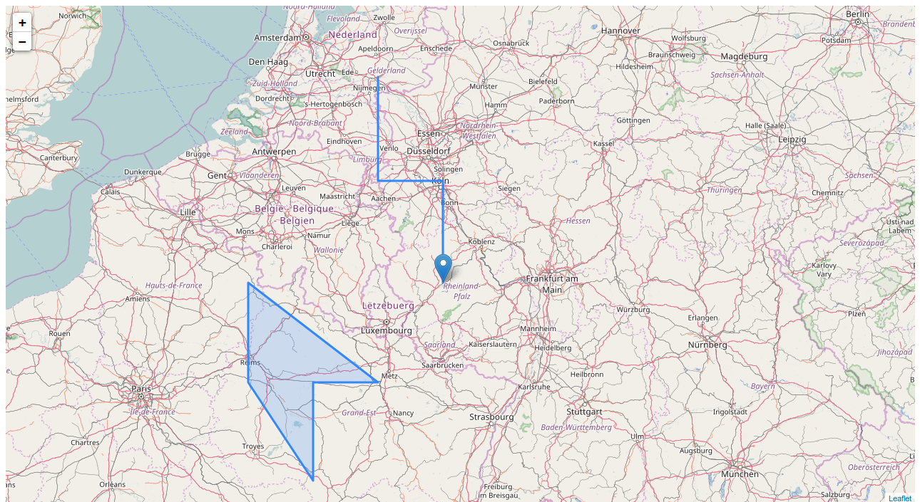
Abbildung 22

GeoJSON aus leaflet exportieren
So, und nun machen wir genau das Gegenteil. Ein jedes Leaflet Objekt, das wir uns im Kapitel Die Karte mit Daten bestücken angesehen haben, hat eine Leaflet Methode mit dem Namen toGeoJson(). Und diese Methode tut genau das, was der Name schon vermuten lässt: Das übergebene Leaflet Objekt wird, in ein GeoJSON Objekt umgewandelt und ausgegeben. Sehen Sie sich im nächsten Beispiel die Anwendung der Methode toGeoJson() an.

<!DOCTYPE HTML>
<html lang="de">
<head>
<meta charset="utf-8"/>
<title>Eine OSM Karte mit Leaflet</title>
<link rel="stylesheet" href="../leaflet/leaflet.css" />
<script src="../leaflet/leaflet.js"></script>
</head>
<body>
<div style="height: 700px;" id="mapid"></div>
<script>
var mymap = L.map('mapid').setView([50.27264, 7.26469], 7);
L.tileLayer('http://{s}.tile.osm.org/{z}/{x}/{y}.png').addTo(mymap);
var myMarker=L.marker([50.27264, 7.26469]);
var markerAsGeoJSON = myMarker.toGeoJSON();
var geoJsonLayer = L.geoJson().addTo(mymap);
geoJsonLayer.addData(markerAsGeoJSON).bindPopup("Ich bin mit der Methode .addData() zur Karte hinzugefügt worden. In GeoJson sehe ich so aus:<br> " + JSON.stringify(markerAsGeoJSON));
</script>
</body>
</html>
<!--index_971.html-->

Was zeigt Ihnen dieses Beispiel genau? Das folgende Beispiel zeigt Ihnen, wie Sie einen Marker ins GeoJSON Format konvertieren können. Dazu erstellen Sie zunächst mit var myMarker=L.marker([50.27264, 7.26469]) einen Leaflet Marker. Danach rufen Sie die Methode toGeoJSON() des Markers auf und speichern das zurückgegeben GeoJSON Objekt in der Variablen markerAsGeoJSON. Als Nächstes erstellen Sie einen leeren GeoJSON Layer und fügen diesen zum Kartenobjekt hinzu: var geoJsonLayer = L.geoJson().addTo(mymap). Sie hätten den GeoJSON Code in der Variablen markerAsGeoJSON wie in vorherigen Beispielen sofort beim Erstellen des Layers als Parameter mitgeben können. Hier wollte ich ihnen aber die Methode addData() zeigen mit der Sie auch nachträglich noch GeoJSON Objekte zur GeoJSON Ebene hinzufügen können.
Im vorausgehenden Beispiel habe ich die Methode JSON.stringify() beim Erstellen des Textes im Pop-up Fenster angewandt. Mit der Methode JSON.stringify() können Sie eine JavaScript Variable in einen Text im JSON-Format konvertieren.
Die nachfolgende Abbildung zeigt das Bild, welches Sie im Browser sehen, wenn Sie die HTML-Datei des vorausgehenden Beispiels im Browser öffnen.
960.png
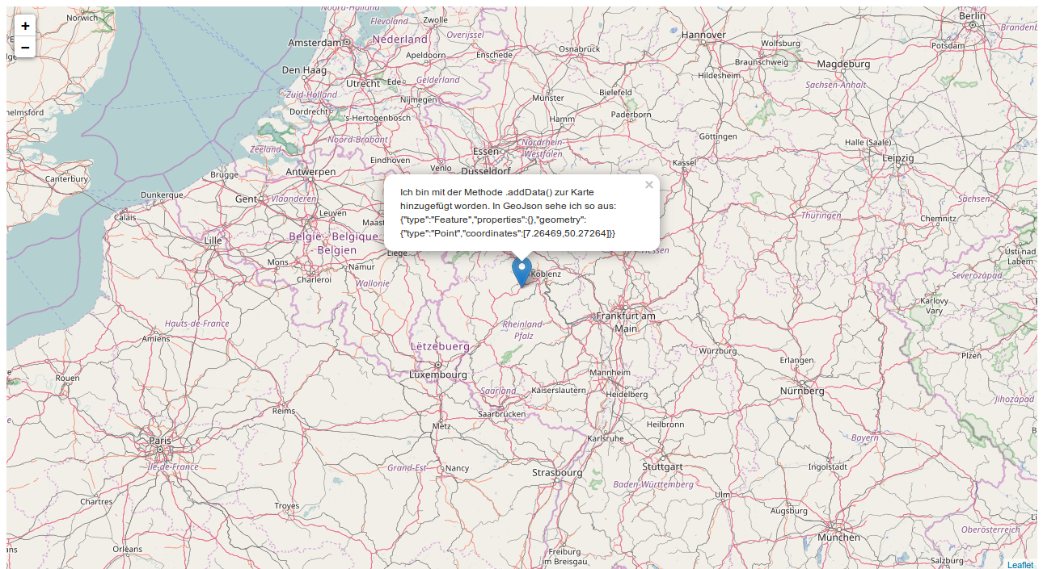
Abbildung 23
Sie werden nun sicher mein Beispiel als umständlich ansehen. Ich habe einen Marker, denn ich ohne zusätzliche Schritte auf der Karten hätte anzeigen könnte, vorher umgewandelt dann in umgewandelter Form zur Karte hinzugefügt. Diese Vorgehensweise ist nicht Sinn und Zweck der Leaflet Methode toGeoJSON(). Sinn und Zweck ist es eher, Daten der Karte zum Export anzubieten.

Stylen
Ein GeoJSON Layer biete Ihnen mit der Methode setStyle() die Möglichkeit das Aussehen der Kartenschicht zu gestalten.
Sie können neben den hier beschriebenen Optionen auf eine große Auswahl weitere Stil Optionen zugreifen. Die vollständige Liste finden Sie in der Dokumentation von Leaflet. Sehen Sie sich dazu die Optionen zum Klasse Path an: http://leafletjs.com/reference-1.1.0.html#path.
Todo Optionen auflisten?

Beim Erstellen eines GeoJSON Layer einen Stil mitgeben
Der nachfolgende Programmcode zeigt Ihnen, wie Sie Stylesheets beim Erstellen eines GeoJSON Layer als Parameter mitgeben können. Im nachfolgenden Programmcode finden Sie eine Funktion, die je nach GeoJSON Objekt eine andere Farbe zurück gibt. Wenn es sich um den Typ LineString handelt, gibt die Funktion die Farbe Rot zurück, falls ein Polygon vorliegt, antwortet die Funktion mit Violett.

<!DOCTYPE HTML>
<html lang="de">
<head>
<meta charset="utf-8"/>
<title>Eine OSM Karte mit Leaflet</title>
<link rel="stylesheet" href="../leaflet/leaflet.css" />
<script src="../leaflet/leaflet.js"></script>
</head>
<body>
<div style="height: 700px;" id="mapid"></div>
<script>
var mymap = L.map('mapid').setView([50.27264, 7.26469], 7);
L.tileLayer('http://{s}.tile.osm.org/{z}/{x}/{y}.png').addTo(mymap);
function styleFunction(feature)
{
switch (feature.geometry.type)
{
case 'LineString': return {color: "red"};
case 'Polygon': return {color: "purple"};
}
}
var geojsonFeatureCollection =
{
"type": "FeatureCollection",
"features":
[
{
"type": "Feature",
"geometry": {"type": "Point", "coordinates": [7, 50]},
"properties": {"prop0": "value0"}
},
{
"type": "Feature",
"geometry": { "type": "LineString", "coordinates": [
[7, 50], [7, 51], [6, 51], [6, 52]
]},
"properties": { "prop0": "value0", "prop1": 0.0 }
},
{ "type": "Feature",
"geometry": { "type": "Polygon", "coordinates": [
[ [6, 49], [5, 49], [5, 48], [4, 49], [4, 50] ]
]
},
"properties": { "prop0": "value0", "prop1": {"this": "that"}
}
}
]
}
var geoJsonLayer = L.geoJson(geojsonFeatureCollection,{style:styleFunction}).addTo(mymap);
</script>
</body>
</html>
<!--index_970.html-->

Wenn Sie einen Stil auf alle Objekte anwenden möchten, dann ist es nicht notwendig eine Funktion zu erstellen. Die Zeile
var geoJsonLayer = L.geoJson(geojsonFeatureCollection,{color: "purple"}).addTo(mymap);
reicht völlig aus.
Auf der Karte sehen Sie nun die Objekte in der für sie bestimmten Farbe.
959.png
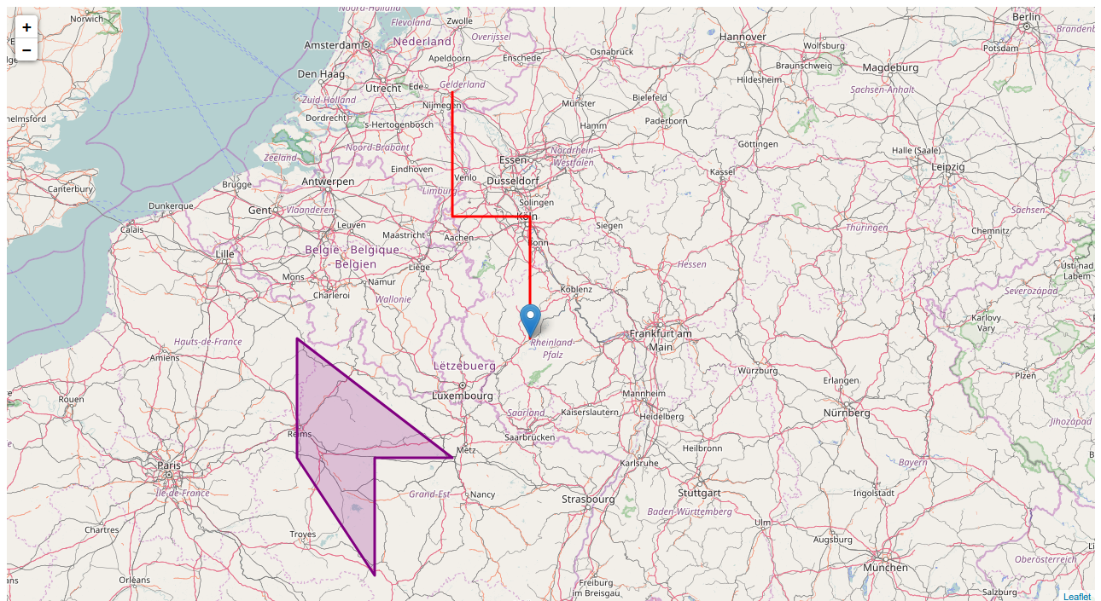
Abbildung 24

Ein komplexeres Beispiel: Eine andere Farbe beim Überrollen mit der Maus
Im vorherigen Kapitel haben Sie gelernt, wie Sie mit der Option style des GeoJSON Layers ein Aussehen festlegen können. Sicherlich ändert sich das Aussehen Ihrer Objekte im Laufe der Zeit. Ganz häufig kommt es vor, dass man Objekte die anklickbar sind und angeklickt wurden, als schon besucht kennzeichnen will. Oder Sie möchten das Objekt, über dem sich die Maus gerade befindet, hervorheben. Genau diese beiden Anwendungsfälle sind Thema im nachfolgenden Beispielcode.

<!DOCTYPE HTML>
<html lang="de">
<head>
<meta charset="utf-8"/>
<title>Eine OSM Karte mit Leaflet</title>
<link rel="stylesheet" href="../leaflet/leaflet.css" />
<script src="../leaflet/leaflet.js"></script>
</head>
<body>
<div style="height: 700px;" id="mapid"></div>
<script>
var mymap = L.map('mapid').setView([50.27264, 7.26469], 7);
L.tileLayer('http://{s}.tile.osm.org/{z}/{x}/{y}.png').addTo(mymap);
function styleFunction(feature)
{
switch (feature.geometry.type)
{
case 'LineString': return {color: "red"};
case 'Polygon': return {color: "purple"};
}
}
var geojsonFeatureCollection =
{
"type": "FeatureCollection",
"features":
[
{
"type": "Feature",
"geometry": {"type": "Point", "coordinates": [7, 50]},
"properties": {"prop0": "value0"}
},
{
"type": "Feature",
"geometry": { "type": "LineString", "coordinates": [
[7, 50], [7, 51], [6, 51], [6, 52]
]},
"properties": { "prop0": "value0", "prop1": 0.0 }
},
{ "type": "Feature",
"geometry": { "type": "Polygon", "coordinates": [
[ [6, 49], [5, 49], [5, 48], [4, 49], [4, 50] ]
]
},
"properties": { "prop0": "value0", "prop1": {"this": "that"}
}
}
]
}
var geoJsonLayer = L.geoJson(geojsonFeatureCollection,{style:styleFunction}).addTo(mymap);
geoJsonLayer.on('mouseover', styleWhenMouseOver);
geoJsonLayer.on('mouseout', styleWhenMouseOut);

function styleWhenMouseOver(e){
geoJsonLayer.setStyle({color:"green"});
}

function styleWhenMouseOut(e){
geoJsonLayer.eachLayer(function (layer) {
geoJsonLayer.resetStyle(layer);
});
}

</script>
</body>
</html>
<!--index_969.html-->

Auf den ersten Blick hat sich im Vergleich zum vorherigen Beispiel nichts geändert. Wenn Sie allerdings die Maus über ein Objekt bewegen, sehen Sie eine Änderung. Das Polygon und die Linie verfärben sich nun grün. Der Marker kann seine Farbe nicht ändern. Im Grunde genommen handelt sich bei ihm um ein Image und dieses HTML-Element verfügt nicht über die CSS Eigenschaft color. Wenn Sie das Aussehen des Markers ändern möchten, dann müssten Sie ein diesem eine andere Bilddatei zuordnen.

Wenn Sie ein schon angeklicktes Element mit der Farbe Grau einfärben möchten, dann könnten Sie dies über die Funktion
function styleWhenMouseOut(e){
geoJsonLayer.setStyle({color:"gray"});
});
}
anstelle von
function styleWhenMouseOut(e){
geoJsonLayer.eachLayer(function (layer) {
geoJsonLayer.resetStyle(layer);
});
}
erreichen.
958.png
Abbildung 25
Achtung:
Wenn Sie
function styleWhenMouseOut(e){
geoJsonLayer.eachLayer(function (layer) {
geoJsonLayer.resetStyle(layer);
});
}
anstelle von
geoJsonLayer.on('mouseout',function(e){geoJsonLayer.resetStyle(e.layer);});
schreiben würden, würde nur ein Layer – nämlich der, der gerade überrollt wird – geändert.

Iterieren
Interessant werden Karten, wenn Sie viele Informationen bieten. Eine Karte mit vielen Informationen setzt die Arbeit mit vielen Daten für den Kartenersteller voraus. Und, beim Arbeiten mit vielen Daten werden Sie die Möglichkeit, alle Features mit einem Schlag zu bearbeiten, zu schätzen lernen. Iterieren können sie in Leaflet durch GeoJSON Objekte mithilfe der Methode onEachFeature.

OnEachFeature – Für jedes Feature
OnEachFeature ist eine Methode, die einmal für jedes im Layer vorhandene GeoJSON Objekt vom Typ Feature aufgerufen wird. Nützlich ist diese Option zum Anhängen von Ereignissen und/oder Pop-up Fenstern an jedes Feature Objekt.

<!DOCTYPE HTML>
<html lang="de">
<head>
<meta charset="utf-8"/>
<title>Eine OSM Karte mit Leaflet</title>
<link rel="stylesheet" href="../leaflet/leaflet.css" />
<script src="../leaflet/leaflet.js"></script>
</head>
<body>
<div style="height: 700px;" id="mapid"></div>
<script>
var mymap = L.map('mapid').setView([50.27264, 7.26469], 7);
L.tileLayer('http://{s}.tile.osm.org/{z}/{x}/{y}.png').addTo(mymap);
var geojsonFeatureCollection =
{
"type": "FeatureCollection",
"features":
[
{
"type": "Feature",
"geometry": {"type": "Point", "coordinates": [6, 50]},
"properties": {"name": "Dorf 1"}
},
{
"type": "Feature",
"geometry": {"type": "Point", "coordinates": [7, 50]},
"properties": {"name": "Dorf 2"}
},
{
"type": "Feature",
"geometry": {"type": "Point", "coordinates": [7, 51]},
"properties": {"name": "Dorf 3"}
}
]
};
var options = {
draggable: true,
title: "Ein Dorf in der Nähe von Gering"
};
L.geoJson(geojsonFeatureCollection, {
onEachFeature: function(feature, layer) {
layer.bindPopup(feature.properties.name);
}
}).addTo(mymap);
</script>
</body>
</html>
<!--index_968.html-->

Der vorhergehende Programmcode zeigt Ihnen, wie Sie jedem Feature Objekt, das über die hart kodiert eingefügten GeoJSON Daten eingelesen wird, ein Pop-up anhängen können – und zwar jedem ein individuelles. Der Text für das Pop-up wird ebenfalls aus den GeoJSON Daten ausgelesen, er versteckt sich in der Eigenschaft feature.properties.name.
Das nachfolgende Bild stellt die drei Marker dar.
.png
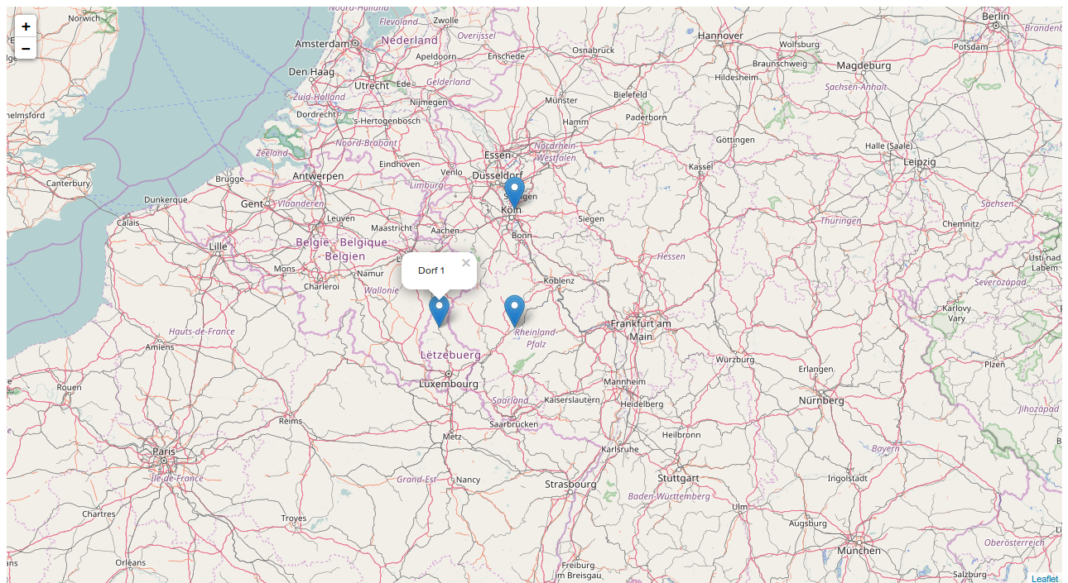
Abbildung 26
Nun würden wir dem Marker aber vielleicht auch gerne ein spezielles Aussehen geben. Vielleicht möchten Sie sogar jeden Marker unterschiedlich gestalten. onEachFeature() bietet Ihnen hierzu keine Möglichkeit. Der Marker wird hier automatisch mit Standardwerten erstellt. Leaflet bietet Ihnen aber eine andere Funktion für diesen Zweck. Die Funktion heißt pointtoLayer() und ein Beispiel dazu, wie Sie mit dieser Methode einen eigenen Marker erstellen und mit individuellen Optionen verstehen können, finden Sie im nächsten Kapitel.

PointToLayer – Punkt zu Ebene
Die Methode pointToLayer, die wir uns in diesem Kapitel ansehen, ist spezielle für die Arbeit mit einem GeoJSON Objekten vom Typ Point gemacht. Dieses ist das GeoJSON Pendant zum Marker. Wenn wir einen Point beim Erstellen des GeoJSON Layers als Parameter übergeben, dann wird ein Standard Marker erstellt. Wollen wir diesen Marker individuell gestalten, dann brauchten wir entweder einen Variablennamen, den wir ansprechen können, oder wir müssen ihn selbst instanziieren. Für das Instanziieren brauchen wir eine Position oder eine Point. Und nun schließt sich der Kreis. Die Option pointtoLayer gibt uns Zugriff auf die Koordinaten. Sehen Sie sich das nächste Beispiel an. Ein Beispiel erklärt oft mehr als viele Worte.

<!DOCTYPE HTML>
<html lang="de">
<head>
<meta charset="utf-8"/>
<title>Eine OSM Karte mit Leaflet</title>
<link rel="stylesheet" href="../leaflet/leaflet.css" />
<script src="../leaflet/leaflet.js"></script>
</head>
<body>
<div style="height: 700px;" id="mapid"></div>
<script>
var mymap = L.map('mapid').setView([50.27264, 7.26469], 7);
L.tileLayer('http://{s}.tile.osm.org/{z}/{x}/{y}.png').addTo(mymap);
var geojsonFeatureCollection =
{
"type": "FeatureCollection",
"features":
[
{
"type": "Feature",
"geometry": {"type": "Point", "coordinates": [6, 50]},
"properties": {"name": "Dorf 1"}
},
{
"type": "Feature",
"geometry": {"type": "Point", "coordinates": [7, 50]},
"properties": {"name": "Dorf 2"}
},
{
"type": "Feature",
"geometry": {"type": "Point", "coordinates": [7, 51]},
"properties": {"name": "Dorf 3"}
}
]
};
var options_draggable = {
draggable: true,
title: "Ein Ort in der Nähe von Gering"
};
var options_notdraggable = {
draggable: false,
title: "Ein Ort in der Nähe von Gering"
};
L.geoJson(geojsonFeatureCollection, {
pointToLayer: function(feature, latlng) {
switch(feature.properties.name)
{
case "Dorf 1": return L.marker(latlng, options_draggable).bindPopup(feature.properties.name);
case "Dorf 2": return L.marker(latlng, options_notdraggable).bindPopup(feature.properties.name);
case "Dorf 3": return L.marker(latlng, options_notdraggable).bindPopup(feature.properties.name);
}
}
}).addTo(mymap);
</script>
</body>
</html>
<!--index_967.html-->

Im vorhergehenden Programmcodebeispiel sehen Sie, wie ein Marker erstellt und mit einem individuellen Pop-up Text versehen wird. Das Ergebnis ist auf den ersten Blick genau das Gleiche wie im vorhergehenden Kapitel. Welcher Pop-up Text dem Marker genau zugewiesen wird, ist in dem Beispiel auch von der Eigenschaft feature.properties.name abhängig. Zusätzlich werden in diesem Beispiel Optionen von dem Namen abhängig gemacht. Nur der Marker von Dorf 1 kann auf der Karte verschoben werden. Der größte Unterschied ist aber, dass wir den Marker hier selbst erstellen und deshalb Einfluss auf die Optionen haben.
Sehen Sie sich die Karte, die Sie in der folgenden Abbildung sehen in Ihrem Browser an. Auf den ersten Blick hat sich nichts zu dem Beispiel des vorherigen Kapitels geändert. Auf den zweiten Blick werden Sie feststellen, dass Sie nur den Marker von Dorf 1 auf der Karte verschieben können.
956.png
Abbildung 27

Filtern mit der Option filter
Mithilfe der Option filter können Sie eine große Menge von Daten auf das Wesentliche beschränken. Sehen Sie sich dies im Kleinen im nächsten Beispiel an.

<!DOCTYPE HTML>
<html lang="de">
<head>
<meta charset="utf-8"/>
<title>Eine OSM Karte mit Leaflet</title>
<link rel="stylesheet" href="../leaflet/leaflet.css" />
<script src="../leaflet/leaflet.js"></script>
</head>
<body>
<div style="height: 700px;" id="mapid"></div>
<script>
var mymap = L.map('mapid').setView([50.27264, 7.26469], 7);
L.tileLayer('http://{s}.tile.osm.org/{z}/{x}/{y}.png').addTo(mymap);
var geojsonFeatureCollection =
{
"type": "FeatureCollection",
"features":
[
{
"type": "Feature",
"geometry": {"type": "Point", "coordinates": [6, 50]},
"properties": {"name": "Dorf 1"}
},
{
"type": "Feature",
"geometry": {"type": "Point", "coordinates": [7, 50]},
"properties": {"name": "Dorf 2"}
},
{
"type": "Feature",
"geometry": {"type": "Point", "coordinates": [7, 51]},
"properties": {"name": "Dorf 3"}
}
]
};
var options = {
draggable: true,
title: "Ein Ort in der Nähe von Gering"
};
L.geoJson(geojsonFeatureCollection, {
filter: function(feature, latlng) {
switch (feature.properties.name) {
case "Dorf 1": return true;
default: return false;
}
}
}).addTo(mymap);
</script>
</body>
</html>
<!--index_966.html-->

Im Beispiel sehen Sie, dass auf einem GeoJSON Layer nur die Elemente angezeigt werden, deren Rückgabewert beim Filtern positiv oder true ist.
Sie nachfolgende Abbildung zeigt es Ihnen: Nur Dorf 1 wird angezeigt. Die beiden anderen Orte, die sich in den GeoJSON Daten befinden, werden heraus gefiltert. Sie sehen nur einen Marker.
955.png
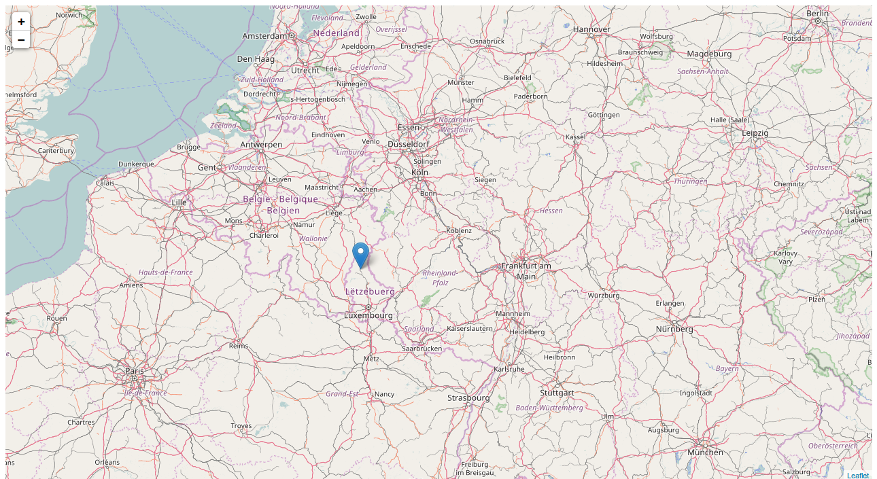
Abbildung 28

In diesem Kapitel haben wir …
In diesem Kapitel haben wir uns das Format GeoJSON genau angesehen. Wir haben die GeoJSON Typen mit den Objekten die wir mit Leaflet erstellen können verglichen. Außerdem haben wir viele der Methoden und Optionen, die Leaflet zum Arbeiten mit GeoJSON bietet, angewandt. Eine Karte mit Daten füllen können wir nun. Im nächsten Kapitel sehen wir uns an, wie wir mit den Daten auch Aussagen treffen oder Fragen beantworten können.

Heatmaps und Choroplethenkarten
In den ersten beiden Kapiteln haben wir uns angesehen, wie Sie Elemente entweder direkt – oder mithilfe einer in GeoJSON formatierten Daten – zu Ihrer Karte hinzugefügt können. Jetzt geht es darum, dieses Wissen in die Tat umzusetzen.

In diesem Kapitel werden wir …
In diesem Kapitel werden wir nicht nur einfach Elemente auf der Karte zeichnen. Wir werden mit der Karte Informationen weitergeben und Fragen beantworten. Insbesondere statistische Daten können auf Karten viel besser veranschaulicht werden, als in einer trockenen Tabelle – und nebenbei macht es sogar Spaß eine solche Karte zu erkunden.
Zwei Typen von Karten – nämlich Heatmaps und Choroplethenkarten – sehen wir uns nun in diesem Kapitel näher an. Beginnen wir mit der Heatmap.

Heatmaps

Was ist eine Heatmap?
Heatmaps kennen wir im Deutschen auch unter dem Namen Wärmebild. Eine Heatmap ist im Grunde genommen ein Diagramm, mit dem Daten visualisiert werden. Diese Visualisierung dient dazu, in einer großen Datenmenge intuitiv und schnell einen Überblick zu bekommen. In der grafischen Darstellung kristallisieren sich besonders markante Werte oft schnell heraus.
Heatmaps färben Bereich unterschiedlich, wenn die Intensität oder die Dichte des untersuchten Objektes unterschiedlich ist.
Hinweis:
Möchten Sie gerne wissen, wie die Darstellung einer Heatmap technisch umgesetzt wird? Vereinfacht ausgedrückt wird zunächst ein Gitternetz über die Karte gelegt. Basierend auf diesem Gitternetz wird im nächsten Schritt die Anzahl der Punkte in jedem Gitternetz-Bereich gezählt. Je nach Punktanzahl wird zum Schluss die Anzeige angepasst. Ist in einem Bereich kein Punkt vorhanden, wird dieser Bereich nicht mit Farbe gefüllt. Bei den anderen Bereichen wird je nach Anzahl die passende Farbe im Bereich eingeblendet. Dieses Verfahren nennt man Multivariate Kerndichte Schätzung ( englisch: Multivariate kernel density estimation). Detaillierter können Sie dies beispielsweise bei Wikipedia nachlesen.
Abbildung 29: (By Drleft (Own work) [CC BY-SA 3.0 (http://creativecommons.org/licenses/by-sa/3.0) or GFDL (http://www.gnu.org/copyleft/fdl.html)], via Wikimedia Commons)
Meist werden bei geringer Intensität oder geringer Dichte kalte Farben verwendet und bei einem hohen Aufkommen wird der Bereich mit warmen Farben eingefärbt. Dies erklärt auch den Namen Heatmap – der englische Begriff für Hitze ist heat.
Hinweis:
Blau gilt als kalte Farbe, Rot, Orange und Gelb gelten als warme Farben.

Heatmaps in Leaflet – Dichte
Unser erstes Beispiel zeigt eine Heatmap, die die unterschiedliche Dichte von Punkten sichtbar macht. Die Funktionen zum Anzeigen einer Heatmap werden nicht im Standardumfang von Leaflet mitgeliefert. Es handelt sich ja um eine besondere Funktion, die im Normalfall nicht benötigt wird. Leaflet selbst konzentriert sich auf die Anwendungsfälle, die üblicherweise beim Anzeigen einer Karte benötigt werden – ist aber offen für Plugins. Eines dieser Plugins ist Leaflet.heat.
Todo http://leafletjs.com/plugins.html#heatmaps https://github.com/Leaflet/Leaflet.heat
todo leaflet heat muss integriert werden
todo was haben wir gemacht:

<!DOCTYPE HTML>
<html lang="de">
<head>
<meta charset="utf-8"/>
<title>Eine OSM Karte mit Leaflet</title>
<link rel="stylesheet" href="../leaflet/leaflet.css" />
<script src="../leaflet/leaflet.js"></script>
<script src="leaflet-heat.js"></script>
</head>
<body>
<div style="height: 700px;" id="mapid"></div>
<script>
var mymap = L.map('mapid').setView([50.1555 , 7.591838], 10);
L.tileLayer('http://{s}.tile.osm.org/{z}/{x}/{y}.png').addTo(mymap);
var points = [
[50.1555 , 7.591838 , 0.2],
[50.0931 , 7.664177 , 0.2],
...
[50.088041 , 7.652033 , 0.2],
[50.088041 , 7.652033 , 0.2],
[50.088041 , 7.652033 , 0.2]
];
var heat = L.heatLayer(points,
{
minOpacity: 0.95,
blur: 15,
maxZoom: 15,
max: 1,
radius: 15,
gradient: {0.4: 'blue', 0.65: 'lime', 1: 'red'}
}).addTo(mymap);
</script>
</body>
</html>
<!--index_965.html-->
965.html todo dritter wert ist eigentlich intensität, wir nutzen aber nur dichte
Was haben wir gemacht?
- Leaflet heat integriert
- Einen Array aus mehr als 700 Punkten erstellte
- Den Heat-Layer erstellt
Das Ergebnis sehen Sie im nachfolgenden Bild. Da wir noch nichts gestaltet haben, sehen Sie Standardansicht. Diese ist noch sehr rudimentär. Das geht besser, Sie werden sehen.
954.png

Stile-Optionen
Das Plugin Leaflet.heat erlaubt es Ihnen Parameter zu übergeben. Dabei haben Sie folgende Möglichkeiten:
- minOpacity:
minOpacity gibt die minimale Dichte an, ab der die Anzeige beginnt.
- maxZoom:
maxZoom sollte auf die Zoomstufe gesetzt werden, bei der die Punkte die maximale Intensität erreichen. Als Standard wird der Wert, der für maxZoom in der Karte gesetzt ist, verwendet. Auf die Darstellung des Heatmap-Layers hat dies keine Auswirkungen. Sie sollten den Wert so setzten, dass Ihre Karte die beste Aussagekraft hat. Wenn der Wert zu hoch ist, kann es sein, dass die Punkte so weit auseinander liegen, dass der dichteste Bereich nicht mehr deutlich erkennbar ist. Setzen Sie Wert zu niedrig an, kann man die Daten vielleicht nicht mehr zusammenhängend im Überblick sehen.
- max:
Maximale Punktintensität – 1.0 ist der Standardwert. Diese Option arbeitet momentan nicht korrekt.
- radius:
Dieser Wert erklärt sich meiner Meinung nach von selbst. Mit dem Wert radius geben Sie die Größe an, in der die Punkte angezeigt werden sollen. 25 ist der Standardwert.
- blur:
Mit dem Wert blur können Sie die Schärfe beeinflussen. Der Wert bestimmt, wie viele Punkte zusammen gefasst werden. Ein niedriger blur Wert erzeugt einzelnen Punkte, wohingegen ein hoher Wert mehrere Punkte zusammenfasst. Standardmäßig ist der Wert auf 15 festgesetzt.
- Gradient:
Der Wert Gradient steht für die Konfiguration des Farbverlaufs. Standardwert ist {0.4: 'blue', 0.65: 'lime', 1: 'red'}. Sie können beliebig viele Werte zwischen 0 und 1 angeben. Die Farbe die am Rand, also bei geringer Dichte angezeigt werden soll, sollten Sie mit dem niedrigen Wert angeben. Die Farbe, die im Zentrum zu sehen sein soll, geben Sie idealerweise beim Wert 1 an.

Vergleich einer Ansicht mit unterschiedlichen Werten für die Option blur
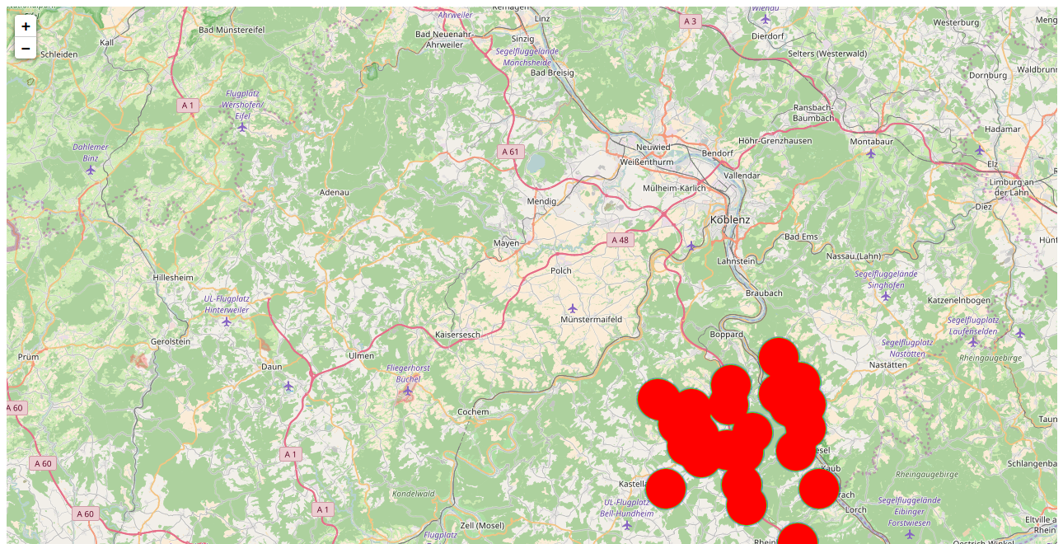
Blur 1 980a.png
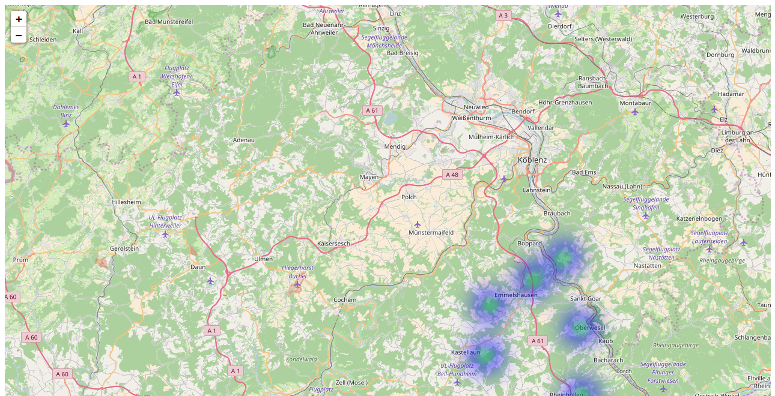
blur 40 (ausgewaschen) 980b.png

Vergleich einer Ansicht mit unterschiedlichen Werten für die Option maxzoom
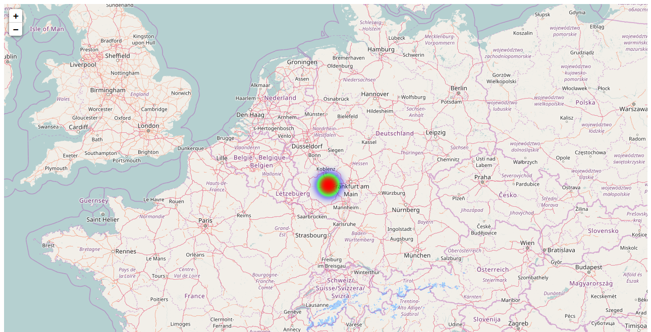
maxzoom 6 980c.png
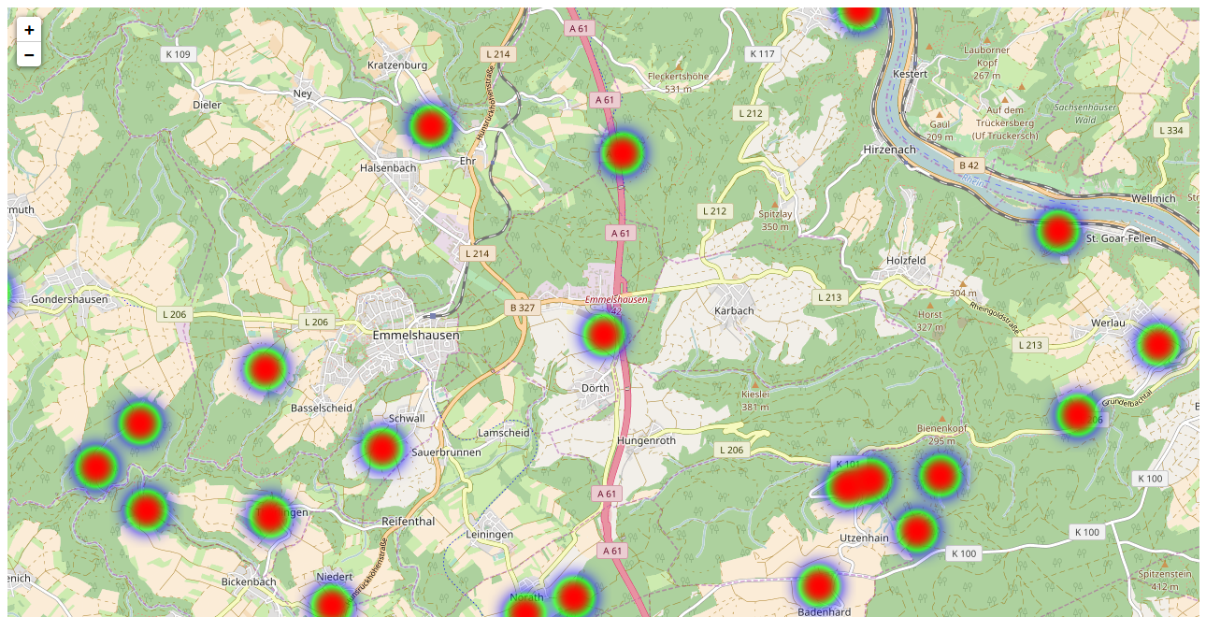
maxzoom 13 980d.png

Vergleich einer Ansicht mit unterschiedlichen Werten für die Option gradient

gradien {0.1: '#edf8fb', 0.2: '#ccece6', 0.3: '#99d8c9', 0.5: '#66c2a4', 0.7: '#2ca25f', 1: '#006d2c'} 980e.png
Gefallen Ihnen die kalten und warmen Farben nicht? Möchten Sie lieber Ihre eigene Farbzusammenstellung nutzen? Die Website http://colorbrewer2.org hilft beim Auswählen von Farben.

Methoden
Zusätzlich zu den Stil Optionen bietet Ihnen Leaflet.heat vier Methoden:
- setOptions(options): Sets new heatmap options and redraws it.
- addLatLng(latlng): Adds a new point to the heatmap and redraws it.
- setLatLngs(latlngs): Resets heatmap data and redraws it.
- redraw(): Redraws the heatmap. Diese Methode beim Ausführen der drei anderen Methoden automatisch ausgeführt, so das Sie dies nicht selbst veranlassen müssen.

AddLatLng() todoo vielleicht dies löschen da im nächsten Beispiel

&lt;!DOCTYPE HTML&gt;
&lt;html lang="de"&gt;
&lt;head&gt;
&lt;meta charset="utf-8"/&gt;
&lt;title&gt;Eine OSM Karte mit Leaflet&lt;/title&gt;
&lt;link rel="stylesheet" href="../leaflet/leaflet.css" /&gt;
&lt;script src="../leaflet/leaflet.js"&gt;&lt;/script&gt;
&lt;script src="leaflet-heat.js"&gt;&lt;/script&gt;
&lt;/head&gt;
&lt;body&gt;
&lt;div style="height: 700px;" id="mapid"&gt;&lt;/div&gt;
&lt;script&gt;
var mymap = L.map('mapid').setView([50.27264, 7.26469], 10);
L.tileLayer('http://{s}.tile.osm.org/{z}/{x}/{y}.png').addTo(mymap);
var points = [
[50.1555, 7.591838, 0.2],
..
[50.188041, 7.662033, 0.2],
[50.88041, 7.52033, 0.2]
];
var heat = L.heatLayer(points,
{
minOpacity: 0.95,
blur: 15,
maxZoom: 15,
max: 1.0,
radius: 25,
gradient: {0.4: 'blue', 0.65: 'lime', 1: 'red'}
}).addTo(mymap);
heat.addLatLng([50.27264, 7.26469, 0.2]);
&lt;/script&gt;
&lt;/body&gt;
&lt;/html&gt;
<!--index_964.html-->
964.html
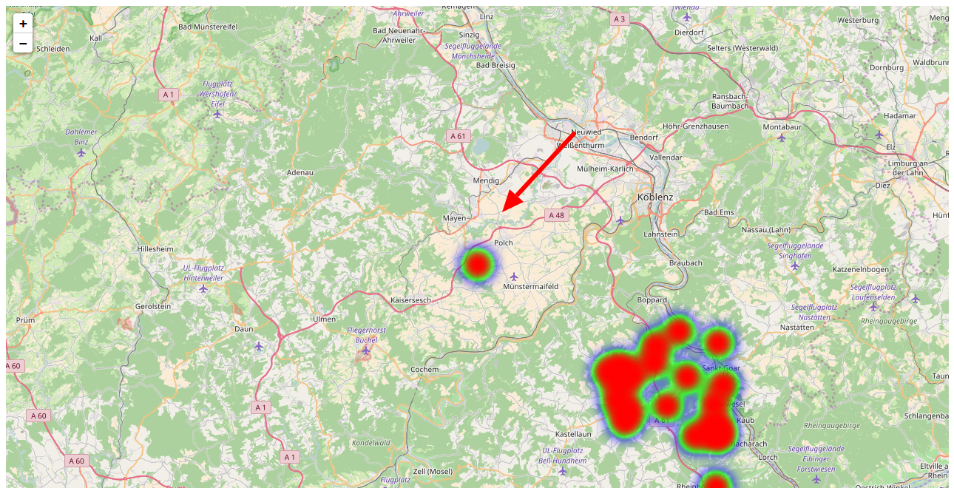
979.png
todo schönes Beispiel mit mous event: http://leaflet.github.io/Leaflet.heat/demo/draw.html https://github.com/Leaflet/Leaflet.heat/blob/gh-pages/demo/draw.html

Methoden

<!DOCTYPE HTML>
<html lang="de">
<head>
<meta charset="utf-8"/>
<title>Eine OSM Karte mit Leaflet</title>
<link rel="stylesheet" href="../leaflet/leaflet.css" />
<script src="../leaflet/leaflet.js"></script>
<script src="leaflet-heat.js"></script>
</head>
<body>
<button onclick="add()">
Punkt hinzufügen
</button>
<br>
<button onclick="newPoint()">
Daten neu setzen
</button>
<br>
<button onclick="reset()">
Reset
</button>
<br>
<button onclick="setOptions()">
Farben ändern
</button>
<div style="height: 700px;" id="mapid"></div>
<script>
var mymap = L.map('mapid').setView([50.27264, 7.26469], 10);
L.tileLayer('http://{s}.tile.osm.org/{z}/{x}/{y}.png').addTo(mymap);
var points = [
[50.1555, 7.591838, 0.2],
..
[50.088041, 7.652033, 0.2],
[50.088041, 7.652033, 0.2]
];
var heat = L.heatLayer(points,
{
minOpacity: 0.95,
blur: 15,
maxZoom: 15,
max: 1.0,
radius: 25,
gradient: {0.4: 'blue', 0.65: 'lime', 1: 'red'}
}).addTo(mymap);
function add()
{
heat.addLatLng([50.1, 7.1, 0.2]);
}
function newPoint()
{
heat.setLatLngs([[50.5, 7, 0.2]]);
}
function reset()
{
heat.setLatLngs(points);
}
function setOptions()
{
heat.setOptions({gradient: {0.4: 'black', 0.65: 'gray', 1: 'white'}
});
}
</script>
</body>
</html>
<!--index_963.html-->
963.html
todo was habe ich genau gemacht
- Schaltflächen erstellte
- Methoden
953.png

todo Beispiel mit Methoden 963.html

Marker

<!--index_962.html-->962.html
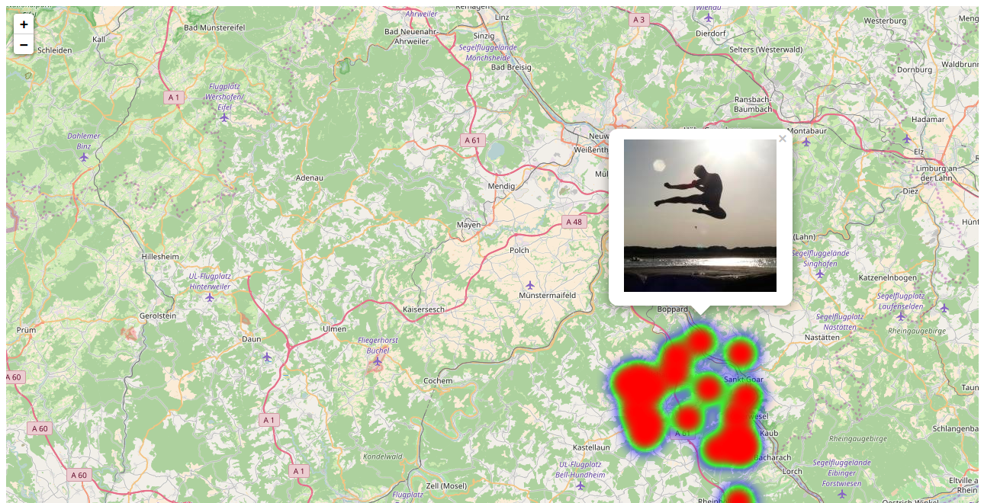
980.png
todo dieses Beispiel nur als hint bringen, dass marker gemacht werden können.

Heatmaps mit Leaflet – hetmap.js – Intensität
Im vorhergiehenden Kapitel haben wir eine Heatmap mit Leaflet.heat erstellt, die die Dichte von Punkten auf einer Karte visualisierte. (todo intensität überall gelich im vorhergehendn beispiel?) Als nächstes möchte ich nun mit Ihnen eine Heatmap, die die Intensität einer Eigenschaft eines Punktes darstellt, erarbeiten. Dies könnten wir auch mit Leaflet.heat umsetzten. Ich möchte Ihnen aber heatmap.js vorstellen.
https://github.com/pa7/heatmap.js
https://www.patrick-wied.at/static/heatmapjs/plugin-leaflet-layer.html
todo ich muss baselayer mit variabelen versehen weil ich nutez.
Todo doku https://www.patrick-wied.at/static/heatmapjs/docs.html
odo optionen

<!DOCTYPE HTML>
<html lang="de">
<head>
<meta charset="utf-8"/>
<title>Eine OSM Karte mit Leaflet</title>
<link rel="stylesheet" href="../leaflet/leaflet.css" />
<script src="../leaflet/leaflet.js"></script>
<script src="heatmap.js"></script>
<script src="leaflet-heatmap.js"></script>
</head>
<body>
<div style="height: 700px;" id="mapid"></div>
<script>
var myData={
max: 100,
data: [
{lat: 51.0934, lon:8.666819, value: 99},
..
{lat: 50.088041, lon:7.652033, value: 23},
{lat: 50.088041, lon:7.652033, value: 23}]
};
var baseLayer = L.tileLayer('http://{s}.tile.osm.org/{z}/{x}/{y}.png');
var cfg = {
"radius": .1,
"maxOpacity": .5,
"scaleRadius": true,
"useLocalExtrema": true,
latField: 'lat',
lngField: 'lon',
valueField: 'value'
};
var heatmapLayer = new HeatmapOverlay(cfg);
heatmapLayer.setData(myData);
var map = new L.Map('mapid', {
center: new L.LatLng(50.0586, 7.6568),
zoom: 8,
layers: [baseLayer, heatmapLayer]
});
</script>
</body>
</html>
<!--index_961.html-->
961.html
Was habe ich gemacht
- html Datei und heat.js und leaflet.heat.js
- Daten mit max value hinzufügen
- Den heatmaplayer erstellen
- Die Daten zur layer hinzufügen
- alles auf karten obejkt hinzufügen

952.png

Dokumentation und Methoden
https://www.patrick-wied.at/static/heatmapjs/docs.html

addData()
960.html → add data
949.png

Interaktive Heatmaps
<!DOCTYPE HTML>
<html lang="de">
<head>
<meta charset="utf-8"/>
<title>Eine OSM Karte mit Leaflet</title>
<link rel="stylesheet" href="../leaflet/leaflet.css" />
<script src="../leaflet/leaflet.js"></script>
<script src="leaflet-heat.js"></script>
</head>
<body>
<div style="height: 700px;" id="mapid"></div>
<script>
var mymap = L.map('mapid', {doubleClickZoom:false}).setView([50.1555 , 7.591838], 15);
L.tileLayer('http://{s}.tile.osm.org/{z}/{x}/{y}.png').addTo(mymap);
var points = [];
var heat = L.heatLayer(points,
{
blur: 15,
maxZoom: 15,
max: 1.0,
radius: 25,
gradient: {0.4: 'blue', 0.65: 'lime', 1: 'red'}
}).addTo(mymap);
function addpoint(e){
heat.addLatLng(e.latlng);
}
mymap.on('click', addpoint);
</script>
</body>
</html>
<!--index_959.html-->
959.html
Was haben wir gemacht?
- Als erstes haben wir leaflet.heat eingebunden
- Wichtig ist das double klick deaktiviert ist
- Einen leeren Datensatz erstellte
- Den heat layer mit den leeren Daten angelegt
- Die Funktionadd point erstellte
- Die Funktion zu einem click entent hinzugefügt
Das sehen Sie auf im Browser. Zunächst wird die Karte ganz normal angezeigt. Sie sehen keinen Wärmepunkt. Wenn Sie mit der Maus auf einen Punkt auf der Karte klicken, wird an dieser Stelle ein Wärmepunkt hinzugefügt.
951.png

Animierte Heatmaps

958.html
was haben wir genau gemacht?
- Leaflet.heat.js
- Die Daten in arrays erstellte
- den ersten array zum heatlayer hinzugefüt
- eine Variabel x als Hilfsvariabel für die Iteration erstellt.
- Ein Intervall erstellte
- Die Funktion, die vom Intervall aufgerufen wird, erstellt. In ihr wechseln die Daten des layers.
https://developer.mozilla.org/de/docs/Web/API/WindowTimers/setInterval
Wiederholter Aufruf einer Funktion oder Ausführung eines Codestücks mit einem fest definierten Intervall zwischen den einzelnen Aufrufen. Gibt eine intervalID zurück.
So sollte Ihr Ergebnis sein:
So wie im nachfolgenden Bild sieht die Karte nur alle 6 Sekunden aus. In der Zwischenzeit wechselt die Ansicht zweimal.
950.png

Choroplethenkarte
Im vorherigen Kapitel haben wir eine Heatmap zum visualisieren von Daten verwendet. Wir haben zunächst mit Leaflet.heat Bereiche, in denen Punkte dichter vorkommen, farblich hervorgehoben. Dann haben wir zusätzlich heat.js (todo) geladen und Bereiche, in denen die Punkte eine hohe Intensität haben, farblich besonders markiert.
Eine Choroplethenkarte macht erst einmal nichts anderes. Sie visualisiert die Dichte oder die Intensität bestimmter Objekte. Allerdings tut sie dies relativ zu einem Polygon.

Was genau ist eine Choroplethenkarte?
Im Kapitel todo hatte ich Ihnen geschrieben, das eine Heatmap ein Raster über die Karte legt. Je nachdem wie die Punkte in diesem Raster liegen, werden Farben sichtbar. Eine Choroplethenkarte verwendet kein separates Raster. Sie kennzeichnet relativ zu einem Polygon. Ein Polygon kann zum Beispiel ein Land sein. In Kapitel (todo) hatte ich Ihnen ja schon die Besonderheit eines Polygons beschrieben. Dieses Vieleck hat eine Grenzlinie die einen Innenbereich und einen Außenbereich voneinander abgrenzt. Eine populäre Choroplethenkarte, die Sie sicherlich schon einmal gesehen haben, ist die Darstellung der Bevölkerungsdichte eines Gebietes auf der Erde. Ich habe hier ein Beispiel erstellt, welches genau dies tut. Ich zeige, wie Sie eine Karte, die die Bevölkerungserteilung in Rheinland-Pfalz grafisch darstellt, erstellen können.
Todo https://de.wikipedia.org/wiki/Choroplethenkarte

Choroplethenkarten in Leaflet
Das Schöne ist, dass wir mit Leaflet keine zusätzlichen Plugins benötigen. Leaflet ist wie dafür gemacht, GeoJSON Daten als Choroplethenkarte anzuzeigen. Beginnen tun wir ganz vorne mit dem Klären der Frage: Wo bekommen Sie die Daten her?

GeoJson
Wenn Sie nicht selbst über Daten verfügen, können sie auf jede Menge Open Data zugreifen.
Open Data, also offene Daten, sind Daten die von jedem ohne jegliche Einschränkungen verwendet und weitergegeben werden dürfen. Warum gibt es Open Data? Viele Menschen vertreten die Meinung, dass frei nutzbare Daten zu mehr Transparenz und Zusammenarbeit führen. Die Bereitstellung offener Daten durch öffentliche Einrichtungen wird als eine Voraussetzung für Open Government, also der Öffnung von Regierung und Verwaltung gegenüber der Bevölkerung und der Wirtschaft, angesehen. Die Befürworter von Open-Data teilen somit viele Argumente mit den Befürwortern von Open-Source.
GeoJSON Utilities ist ein Projekt, welches den schnellen Export von Gemeindeflächen, Landkreisflächen und Bundeslandflächen in Deutschland im GeoJSON Format ermöglicht. Jede exportierte Fläche enthält zusätzliche Eigenschaften wie die Einwohnerzahl und Fläche in Quadratmeter. Ich habe diese Daten für Rheinland-Pfalz exportiert. Im nächsten Beispiel zeige ich Ihnen, wie Sie aus dieser GeoJSON-Datei schnell selbst Visualisierungen erstellt können.
GeoJSON Utilities ist übrigens auch eine mit Leaflet erstellte Anwendung.
Die GeoJSON-Datei, die wir heruntergeladen haben, ist relativ groß. Deshalb habe ich die Daten in einer separaten Datei abgelegt. Ich schlage Ihnen vor, dies auch zu tun. So bleibt Ihre HTML-Datei übersichtlich und Sie können sich voll und ganz auf das Erstellen der Karte konzentrieren. Wenn Sie die Daten in einer JavaSript Datei ablegen, können Sie diese gleichzeitig als Variabel deklarieren. (todo linke ausführebar vorteil von GeoJSON)
Todo Beispielcode hier.
var ct =
{
"type":"FeatureCollection",
"crs":{
"type":"name",
"properties":{"name":"urn:ogc:def:crs:OGC:1.3:CRS84"}},
"source":"© GeoBasis-DE / BKG 2013 (Daten verändert)",
"features":[
{"type":"Feature",
"properties":
{
"ADE":6,
"GF":4,
"BSG":1,
"RS":"073345001001",
"AGS":"07334001","SDV_RS":"073345001001",
"GEN":"Bellheim",
"BEZ":"Gemeinde","IBZ":64,"BEM":"gemeinschaftsangehörig","NBD":"ja",
"SN_L":"07","SN_R":"3","SN_K":"34","SN_V1":"50","SN_V2":"01","SN_G":"001",
"FK_S3":"K","NUTS":"DEB3E","RS_0":"073345001001","AGS_0":"07334001",
"WSK":"2009/01/01","DEBKG_ID":"DEBKGDL20000E5ZS",
"destatis":{"RS":"073345001001","area":20.44,"area_date":"31.12.2014","population":8519,"population_m":4198,"population_w":4321,"population_density":417,"zip":"76756","center_lon":"8,284042","center_lat":"49,190542","travel_key":"J16","travel_desc":"Pfalz","density_key":"02","density_desc":"mittlere Besiedlungsdichte"},
"wikipedia":{"cid":"http://www.wikidata.org/entity/Q552382","name":"Bellheim","AGS":"07334001","_official_website":"http://www.bellheim.de/","_local_dialing_code":"07272","_postal_code":"76756"}},
"geometry":{"type":"Polygon","coordinates":[[[8.276302148832034,49.21145214735215],[8.295112386392997,49.21205183793759],
…
[8.259740044810764,49.21103338616947],[8.276302148832034,49.21145214735215]]]}},

{"type":"Feature",
"properties":{"ADE":6,"GF":4,"BSG":1,"RS":"073405003205","AGS":"07340205","SDV_RS":"073405003205","GEN":"Bottenbach","BEZ":"Gemeinde","IBZ":64
...

In den Properties der einzelnen GeoJSON Features sind unter anderem der Regionalschlüssel (RS), der geographische Name (GEN), die amtliche Bezeichnung der Verwaltungseinheit (BEZ) und die Destatis-Daten – insbesondere Fläche in Quadratmetern und Einwohnerzahlen – enthalten

Das Beispiel zeigt nur einen Codeausschnitt. Beachten Sie, dass es sich nicht um reines GeoJSON handelt. Ganz genau handelt es sich um JavaScript. Dieser JavaScript Code deklariert eine Variable. Einbinden können Sie den JavaScript-Ausschnitt genau wie jedes andere Skript in Ihre HTML-Datei mit der Zeile
<script src="gemeinden.js"></script>
Wenn die Datei richtig eingebunden ist, können Sie auf diese ab nun in der Variablen ct zugreifen.

Farben
Der nächste Schritt zum Fertigstellen der Choroplethenkarte ist die Farbauswahl. die Farben definieren. Hierzu definieren Sie eine Funktion, die je nach Wert eine bestimmte Farbe errechnet und zurück gibt. Idealerweise kennen Sie den höchsten Wert und den Minimalwert. Nun können Sie, je nach Verteilung der Werte bestimmten Wertbereichen eine Farbe zuordnen.
Der nachfolgende Programmcodeausschnitt nimmt einen Parameter entgegen und berechnet anhand des Wertes dieses Parameters eine Farbe. Die Formel in der Funktion ist so definiert, dass höhere Werte dunklere Farben und niedrigere Werte hellere Farben als Ergebnis ausgeben.

function color(x) {
return x > 1000 ? '#990000' :
x > 750 ? '#d7301f' :
x > 500 ? '#ef6548' :
x > 250 ? '#fc8d59' :
x > 200 ? '#fdbb84' :
x > 100 ? '#fdd49e' :
x > 0 ? '#fee8c8' :'#fff7ec';
}
todo link zu tip mit colorbrewer

Stile
Als Nächstes benötigen wir eine Funktion, die das Styling der Daten übernimmt. Nur so können wir jedes Feature individuell ansehen und ihm den passenden Stil zuweisen.
Im nachfolgenden Programmcodeausschnitt sehen Sie eine Funktion, die als Parameter ein Feature erwartet. Je nach Eigenschaft im Feature gibt die Funktion die passenden Optionen aus. Sie erkennen sicherlich sofort, das die wesentliche Option die mit dem Namen fillColor ist. Hier ist genau die Stelle an der wir die eben erstellte Funktion color() aufrufen und dieser als Parameter den Wert feature.properties.destatis.population mitgeben.

function myStyle(feature) {
return {
fillColor: color(feature.properties.destatis.population),
weight: 1,
opacity: 1,
color: 'white',
fillOpacity: 0.85
};
}

Das vollständige Beispiel
<!DOCTYPE HTML>
<html lang="de">
<head>
<meta charset="utf-8"/>
<title>Eine OSM Karte mit Leaflet</title>
<link rel="stylesheet" href="../leaflet/leaflet.css" />
<script src="../leaflet/leaflet.js"></script>
<script src="gemeinden.js"></script>
</head>
<body>
<div style="height: 700px;" id="mapid"></div>
<script>
var mymap = L.map('mapid', {doubleClickZoom:false}).setView([49.9555 , 7.591838], 8);
L.tileLayer('http://{s}.tile.osm.org/{z}/{x}/{y}.png').addTo(mymap);
function color(x) {
return x > 1000 ? '#990000' :
x > 750 ? '#d7301f' :
x > 500 ? '#ef6548' :
x > 250 ? '#fc8d59' :
x > 200 ? '#fdbb84' :
x > 100 ? '#fdd49e' :
x > 0 ? '#fee8c8' :'#fff7ec';
}
function myStyle(feature) {
return {
fillColor: color(feature.properties.destatis.population),
weight: 1,
opacity: 1,
color: 'white',
fillOpacity: 0.85
};
}
var geoJsonLayer = L.geoJson(ct, {style: myStyle}).addTo(mymap);
</script>
</body>
</html>
<!--index_957.html-->
957.html
Das sieht nun so aus.

947.png
In diesem Beispiel haben wir einen totalen Wert verwendet. Wir haben die Bevölkerungszahl unabhängig von der Größe der Gemeinde als Wert für die Farbe verwendet. In dieser Karte können wir zwar ablesen, wo die Gemeinden mit hoher Bevölkerungszahl sich befinden und wo die Gemeinden mit niedriger Bevölkerungsanzahl sind. Wie dicht die Besiedelung ist, sagt diese Karte aber noch nicht aus. Hierzu müssten wir die Bevölkerungszahl noch relativ zur Fläche der Gemeinde setzten. Dies tun wir nun im nächsten Beispiel.

Normalisierte Choroplethenkarten
Es kommt sicherlich sehr oft vor, dass Sie mit einer Choroplethenkarten nicth nur einen absoluten Wert darstellen möchten. Da die Daten einen Bezug zu einer Fläche haben, wird es meist so sein, dass Sie die Daten auch in Relation zu dieser Fläche visualisieren möchten – diese also normalisieren möchten.
In unser GeoJSON Datei ist die Fläche der Gemeinde in der Eigenschaft area gespeichert. Wir können also leicht auf die Fläche einer Gemeinde zugreifen.
Um die Choroplethenkarte, die wir im vorhergehenden Kapitel erstellt haben, zu normalisieren ist eigentlich nur ein Schritt – nämlich das Teilen der Bevölkerungsanzahl durch die Fläche in dem betreffenden Bereich – erforderlich. Sehen wir uns aber das ganze Beispiel noch einmal zusammenhängend an.
- Wir bauen auf dem Programmcode, den wir im vorhergehenden Kapitel erstellt haben, auf.
- Erstellen die densitycolor Funtkion
- erstellen die density style funktioniert
- erstellen Schaltflächen
- Beginnen mit einem leeren layer und erstellen funtkionen um layer hinzuzufügen
Das vollständige Beispiel sehen Sie im nachfolgenden Programmcode.
<!DOCTYPE HTML>
<html lang="de">
<head>
<meta charset="utf-8"/>
<title>Eine OSM Karte mit Leaflet</title>
<link rel="stylesheet" href="../leaflet/leaflet.css" />
<script src="../leaflet/leaflet.js"></script>
<script src="gemeinden.js"></script>
</head>
<body>
<button onclick="total()">Population</button>
<button onclick="density()">Population/Fläche</button>
<div style="height: 700px;" id="mapid"></div>
<script>
var mymap = L.map('mapid', {doubleClickZoom:false}).setView([49.9555 , 7.591838], 8);
L.tileLayer('http://{s}.tile.osm.org/{z}/{x}/{y}.png').addTo(mymap);
function color(x) {
return x > 1000 ? '#990000' :
x > 750 ? '#d7301f' :
x > 500 ? '#ef6548' :
x > 250 ? '#fc8d59' :
x > 200 ? '#fdbb84' :
x > 100 ? '#fdd49e' :
x > 0 ? '#fee8c8' :'#fff7ec';
}
function densityColor(x) {
return x > 500 ? '#990000' :
x > 400 ? '#d7301f' :
x > 300 ? '#ef6548' :
x > 200 ? '#fc8d59' :
x > 100 ? '#fdbb84' :
x > 50 ? '#fdd49e' :
x > 0 ? '#fee8c8' :'#fff7ec';
}
function myStyle(feature) {
return {
fillColor: color(feature.properties.destatis.population),
weight: 1,
opacity: 1,
color: 'white',
fillOpacity: 0.85
};
}
function myDensityStyle(feature) {
return {
fillColor: densityColor(feature.properties.destatis.population/feature.properties.destatis.area),
weight: 1,
opacity: 1,
color: 'white',
fillOpacity: 0.85
};
}
function total(){
var geoJsonLayer = L.geoJson(ct, {style: myStyle}).addTo(mymap);
removeLayer(densitylayer);
}
function density(){
var densitylayer=L.geoJson(ct, {style: myDensityStyle}).addTo(mymap);
removeLayer(geoJsonLayer);
}
</script>
</body>
</html>
<!--index_956.html-->
956.html
Nun werden Sie feststellen, dass viele flächenmäßig große Bereiche in ländlichen Gegenden, nicht mehr dunkel eingefärbt sind. Im ersten Beispiel, in dem wir mit den absoluten Zahlen gearbeitet haben, waren diese Bereiche teilweise dunkel. Die Bevölkerungszahl ist aber in Relation zur Fläche doch nicht so hoch.

948.png
Todo überall anfang und schluss

todo Fläche selbst ausrechnen: https://stackoverflow.com/questions/18484619/checking-size-of-polygon-drawn-with-leaflet-l-draw-polyline

In diesem Kapitel haben wir …
In diesem Kapitel haben Sie alles das, was Sie in den ersten Teilen kennen gelernt haben, zum visualisieren eingesetzt. Sie haben Plugins kennen gelernt, die Sie beim Erstellen von Heatmaps unterstützen. Sie können nun eine Heatmap erstellen, mit der interagiert werden kann und auch eine die Daten animiert anzeigt. Sie kennen die Besonderheiten von Choroplethenkarten und wissen, wann absolute und wann relative Werte sinnvoll sind und wie Sie die Anzeige von absoluten und relativen Werten selbst umsetzten können.
Im nächsten Kapitel werden wir noch einmal den Schwerpunkt auf die individuelle Gestaltung setzten. Hier geht es um benutzerdefinierte Marker.

Custom Markers
Sie wissen nun wie Sie die unterschiedlichsten Geodaten auf Ihrer Karte anzeigen können und auch wie Sie mit den Geodaten ein Thema visualisieren können.

In diesem Kapitel werden wir …
In diesem Kapitel werden wir nun über die reine Anzeige hinaus noch einen Schritt weiter gehen. Nun geht es darum, der Karte eine individuelle Note zu geben. Wir sehen uns an, wie Sie Marker beliebig gestalten können. Außerdem sehen wir uns Plugins an, die Ihnen diese Arbeit erleichtert.

Ein individueller Marker auf Ihrer Karte
Wenn Leaflet einen Marker auf einer Karte anzeigt, werden gleich zwei Bilddateien angezeigt. Zunächst wird das eigentliche Bild an die passende Stelle auf die Karte gelegt. Danach wird ein Schatten zu diesem Bild hinzugefügt. Mit einem passenden Schatten fallend die Marker eher ins Auge. Der Schatten verleiht einem Marker eine Tiefe. So hebt dieser sich besser von der Karte ab.
Wenn Sie Leafelet auf Ihren Rechner kopiert haben, sehen Sie unter den kopierten Daten – sofort in der ersten Ebene – einen Unterordner, der images heißt. Dieser Ordner enthält die Imagedateien, die angezeigt werden, wenn kein individuelles Image angegeben ist. Ich habe die Bilder hier nachfolgend abgedruckt. Wenn Sie dieses Buch bisher durchgearbeitet haben, kommen Ihnen die Bilder sicher bekannt vor.
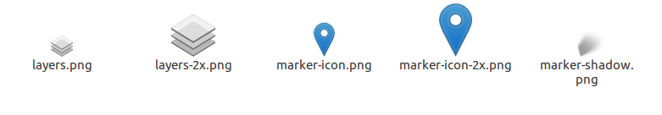
978.png
Oft ist es so, dass das Bekannte vertraut ist und man sich deshalb damit sicher und wohl fühlt. Manchmal möchte man aber aus der Reihen tanzen. Wenn Sie auf Ihrer Karte außergewöhnliche Stellen mit einem Marker markieren möchten, dann soll dieser besondere Marker sicher aus der Reihe tanzen, oder? Wenn Sie an dieser Stelle keine blaue Einheitsgrafik anzeigen möchte, dann können Sie auch Ihre eigene Grafik anzeigen. Haben Sie schon eine schöne Grafik für Ihren Marker und den passenden Schatten dazu? Wie Sie ein eigenes Image mit einem Grafikprogramm erstellen, gehört nicht zum Thema dieses Buches. Hier möchte ich Ihnen nur ein paar Punkte aufzählen, die Sie beachten sollten. Falls Sie keine Grafiken besitzen und auch nicht selbst Hand anlegen möchten, dann könne Sie entweder die Übungen wie ich mit den Beispielbildern im Leaflet Tutorial durcharbeiten – oder Sie blättern direkt weiter zum Kapitel (todo). Dieses Kapitel bietet Ihnen einen Kompromiss. Sie benötigen keine eigenen Grafiken, können den Markern aber trotzdem ein anderes Aussehen verleihen.
Sie möchten gerne selbst die Grafiken erstellen wissen aber noch nicht genau wie und womit? Dann sehen Sie sich doch einmal GIMP an. GIMP (GNU Image Manipulation Program) ist eine gute kostenlose Alternative zu Photoshop von Adobe und kommt mit zahlreichen professionellen Bearbeitungsfunktionen.
Wenn Sie zwei Bilder haben – also ein Bild, das Ihren Marker selbst darstellt und eines, das den Schatten zeigt – dann können wir diese als Marker in Ihre Karte einbinden. Alternativ können Sie zum Ausprobieren auch die Dateien aus dem Leaflet-Tutorial Markers with Custom Icons verwenden.

945.png

<!DOCTYPE HTML>
<html lang="de">
<head>
<meta charset="utf-8"/>
<title>Eine OSM Karte mit Leaflet</title>
<link rel="stylesheet" href="../leaflet/leaflet.css" />
<script src="../leaflet/leaflet.js"></script>
</head>
<body>
<div style="height: 700px;" id="mapid"></div>
<script>
var mymap = L.map('mapid', {doubleClickZoom:false}).setView([50.27264, 7.26469], 10);
L.tileLayer('http://{s}.tile.osm.org/{z}/{x}/{y}.png').addTo(mymap);
var greenIcon = L.icon({
iconUrl: 'http://leafletjs.com/examples/custom-icons/leaf-green.png',
shadowUrl: 'http://leafletjs.com/examples/custom-icons/leaf-shadow.png',
iconSize: [38, 95],
shadowSize: [50, 64],
iconAnchor: [22, 94],
shadowAnchor: [4, 62],
popupAnchor: [-3, -76]
});
L.marker([50.27264, 7.26469], {icon: greenIcon}).addTo(mymap).bindPopup("Ich bin ein Marker mit einem individuellen Image.");
</script>
</body>
</html>
<!--index_955.html-->
955.html
Das haben wir gemacht
- todo
var greenIcon = L.icon({
iconUrl: 'http://leafletjs.com/examples/custom-icons/leaf-green.png',
shadowUrl: 'http://leafletjs.com/examples/custom-icons/leaf-shadow.png',
iconSize: [38, 95],
shadowSize: [50, 64],
iconAnchor: [22, 94],
shadowAnchor: [4, 62],
popupAnchor: [-3, -76]
});
todo
- Im Kapitel (todo) haben wir schon Marker mit Optionen angelegt. Hier sehen Sie nun, dass Sie auch das Bild zum Marker – also das Icon – als Option angeben können. Im Programmcode geben Sie dazu einfach den Namen des eben erstellen L.Icon Objektes an.
L.marker([50.27264, 7.26469], {icon: greenIcon}).addTo(mymap).bindPopup("Ich bin ein Marker mit einem individuellen Image");
todo
Wenn Sie das vorhergehenden Programmcode angezeigte HTML Dokument öffnen, sehen Sie eine Karte auf der das grüne Icon als Marker an der festgelegten Koordinate erscheint.
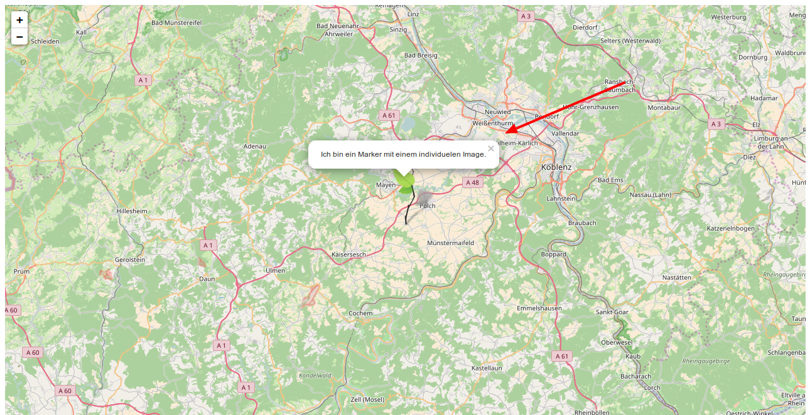
977.png

Eigenschaften eines individuellen Marker
Einen eigenes Marker Bild erstellen Sie in Leaflet mithilfe der Kasse L.icon. Diese Klasse bietet Ihnen zehn Optionen.
- IconUrl:
Die IconUrl müssen Sie auf alle Fälle angeben. Die URL zum Icon-Bild (absolut oder relativ zu Ihrem Skriptpfad).
- IconRetinaUrl:
Die URL zu einer Retina Größe Version des Symbolbildes (absolut oder relativ zu deinem Skriptpfad). Verwendet für Retina Bildschirmgeräte. Todo und was ist Retina
- iconSize:
Größe des Symbolbildes in Pixeln.
- IconAnchor:
Die Koordinaten der "Spitze" des Symbols (relativ zu der oberen linken Ecke). Das Symbol wird so ausgerichtet, dass dieser Punkt an der geographischen Lage des Markers liegt. Zentriert, wenn die Größe angegeben ist, kann auch in CSS mit negativen Rändern (margin) gesetzt werden.
- PopupAnchor:
Die Koordinaten des Punktes, von dem Popups "öffnen", relativ zum Symbol Anker.
- ShadowUrl:
Die URL zum Icon Schattenbild. Wenn nicht angegeben, wird kein Schattenbild erstellt.
- ShadowRetinaUrl:
- shadowSize:
Die Höhe und Breite des Bildes, dass den Schatten darstellen soll in Pixeln.
- ShadowAnchor:
Die Koordinaten der "Spitze" des Schattens (relativ zu der oberen linken Ecke) (das gleiche wie iconAnchor wenn nicht angegeben).
- className:
Ein benutzerdefinierter Klassenname, der beiden Symbol- und Schattenbildern zugewiesen werden soll. Falls diese Option nicht genutzt wird, wird kein Klassenname hinzugefügt.

Todo das umschreiben
Die neuen, hochauflösenden Displays haben eine höhere Pixeldichte als gewöhnliche Monitore. Auf der gleichen Fläche werden etwa viermal so viele Pixel dargestellt. Der Vorteil dieser Technologie liegt darin, dass die Pixel nun so klein sind, dass das menschliche Auge sie nicht mehr auflösen kann. Das iPhone 7 Plus hat eine Auflösung von 1920x1080px, was der Auflösung eines Flachbildschirms entspricht. Durch die enorm hohe Pixeldichte von 401 ppi (Pixel per Inch) passen die vielen Pixel beim iPhone aber auf ein viel kleineres Gerät. Das Ergebnis sind extrem scharfe Grafiken und Texte. Damit das Bild nun auf einem HiDPI (High Dots Per Inch) Bildschirm, bekannter unter Apples Marketingnamen Retina Display, scharf dargestellt wird, muss es mit mindestens 2-facher Breite und Höhe zur Verfügung gestellt werden. Eine Pixelgrafik die bei gewöhnlicher Auflösung das ganze Display ausfüllt, würde eigentlich auf einem Retina Display der gleichen Größe nur ein Viertel des Displays einnehmen. Ein Pixel der Grafik entspricht ja auch auf dem Retina-Display einem Pixel, nur das viermal so viele und dafür kleinere Pixel abgebildet werden. Damit die Pixelgrafiken nicht plötzlich alle zu klein dargestellt werden, rechnen die Geräte die Grafiken selbstständig um. Dadurch geht allerdings Qualität verloren. Pixelgrafiken sehen auf dem Retina-Display daher unscharf aus. Um dieses Problem zu umgehen, prüft Leaflet die Auflösung des Anzeigegerätes. Anschließend werden die Markerbilder – sofern vorhanden – in hoher Auflösung angezeigt.
Todo bild in dem ich ankerpunkte anzeige.

Die Klasse L.Icon erweitern
todo http://leafletjs.com/examples/custom-icons/
So, nun haben Sie einen benutzerdefinierten Marker erstellt und möchten weitere Marker kreiere. Schön, dass Leaflet objektorientiertes Arbeiten unterstützt. So können Sie sich das Erstellen von neuen Markern sehr einfach machen. Erweitern Sie einfach die Klasse L.Icon und geben alle gemeinsamen Eigenschaften einmal an. Nur die besonderen Eigenschaften des Markers müssen Sie separat angeben.

<!DOCTYPE HTML>
<html lang="de">
<head>
<meta charset="utf-8"/>
<title>Eine OSM Karte mit Leaflet</title>
<link rel="stylesheet" href="../leaflet/leaflet.css" />
<script src="../leaflet/leaflet.js"></script>
</head>
<body>
<div style="height: 700px;" id="mapid"></div>
<script>
var mymap = L.map('mapid', {doubleClickZoom:false}).setView([50.27264, 7.26469], 9);
L.tileLayer('http://{s}.tile.osm.org/{z}/{x}/{y}.png').addTo(mymap);
var LeafIcon = L.Icon.extend({
options: {
shadowUrl: 'leaf-shadow.png',
iconSize: [38, 95],
shadowSize: [50, 64],
iconAnchor: [22, 94],
shadowAnchor: [4, 62],
popupAnchor: [-3, -76]
}
});
var greenIcon = new LeafIcon({iconUrl: 'http://leafletjs.com/examples/custom-icons/leaf-green.png'});
var redIcon = new LeafIcon({iconUrl: 'http://leafletjs.com/examples/custom-icons/leaf-red.png'});
var orangeIcon = new LeafIcon({iconUrl: 'http://leafletjs.com/examples/custom-icons/leaf-orange.png'});
L.marker([50.27264, 7.26469], {icon: greenIcon}).addTo(mymap).bindPopup("Ich bin ein grüner Marker.");
L.marker([50.27264, 6.26469], {icon: redIcon}).addTo(mymap).bindPopup("Ich bin ein roter Marker.");
L.marker([50.27264, 8.26469], {icon: orangeIcon}).addTo(mymap).bindPopup("Ich bin ein oranger Marker.");
</script>
</body>
</html>
<!--index_954.html-->
954.html
Was haben wir gemacht?
- Dieser Programmcodeabschnitt hat Ähnlichkeit mit dem im vorherigen Beispiel. Wenn Sie genau hinsehen, finden Sie aber Unterschiede. Wir erstellen im ersten Schritt kein neues Icon Objekt, sondern erweitern die Klasse L:Icon(todo Keyword Schlüsselwort einheitlich und ist das richtig?). Wir packen die Optionen in ein Objekt und legen nur die gemeinsamen Optionen fest. Die URL des Bildes ist, die von Marker zu Marker unterschiedlich sein kann, geben wir beim Erweitern der Klasse in den Optionen noch nicht an.
var LeafIcon = L.Icon.extend({
options: {
shadowUrl: 'leaf-shadow.png',
iconSize: [38, 95],
shadowSize: [50, 64],
iconAnchor: [22, 94],
shadowAnchor: [4, 62],
popupAnchor: [-3, -76]
}
});
todo Bild mit pixeln und Pfeilen warum negative pixel
- Im zweiten Schritt erstellen wir eine Instanuź des LeafIcon, also des erweiterten L.Icon
var greenIcon = new LeafIcon({iconUrl: 'http://leafletjs.com/examples/custom-icons/leaf-green.png'});
var redIcon = new LeafIcon({iconUrl: 'http://leafletjs.com/examples/custom-icons/leaf-red.png'});
var orangeIcon = new LeafIcon({iconUrl: 'http://leafletjs.com/examples/custom-icons/leaf-orange.png'});
L.marker([50.27264, 7.26469], {icon: greenIcon}).addTo(mymap).bindPopup("Ich bin ein grüner Marker.");
todo
- Und zu guter Letzt fügen wir die Marker mit dem zugehörigen Icon an die passende Stelle auf der Karte hinzu.
L.marker([50.27264, 7.26469], {icon: greenIcon}).addTo(mymap).bindPopup("Ich bin ein grüner Marker.");
L.marker([50.27264, 6.26469], {icon: redIcon}).addTo(mymap).bindPopup("Ich bin ein roter Marker.");
L.marker([50.27264, 8.26469], {icon: orangeIcon}).addTo(mymap).bindPopup("Ich bin ein oranger Marker.");
todo
Sie haben vielleicht bemerkt, dass wir das Keyword new für die Erstellung von LeafIcon Instanzen verwendet haben. Warum haben wir vorher alle Leaflet-Klassen ohne new erstellt? Die Antwort ist einfach: Die echten Leaflet-Klassen sind mit einem Großbuchstaben – beispielsweise L.Icon – benannt und diese müssen mit new erstellt werden. Es gibt aber Shortcuts mit Kleinbuchstaben – L.icon – die aus Bequemlichkeitsgründen von den Leaflet-Programmierern für Sie erstellt wurden:
L.icon = function icon(options) {
return new L.Icon(options);
};
Die Funktion L.icon können Sie sich auf Github in der Datei icon.js ansehen.
Leaflet setzt hier das Entwurfsmuster Fabrikmethode (englisch factory method) ein. Das Muster beschreibt, wie ein Objekt durch Aufruf einer Methode anstatt durch direkten Aufruf eines Konstruktors erzeugt wird.
Im nachfolgenden Bild sehen Sie das Ergebnis. Jeder Marker wird nun mit einem individuellen Icon erstellt. Die meisten Optionen sind gleich – allerdings hat jeder Marker seine eigene Farbe.
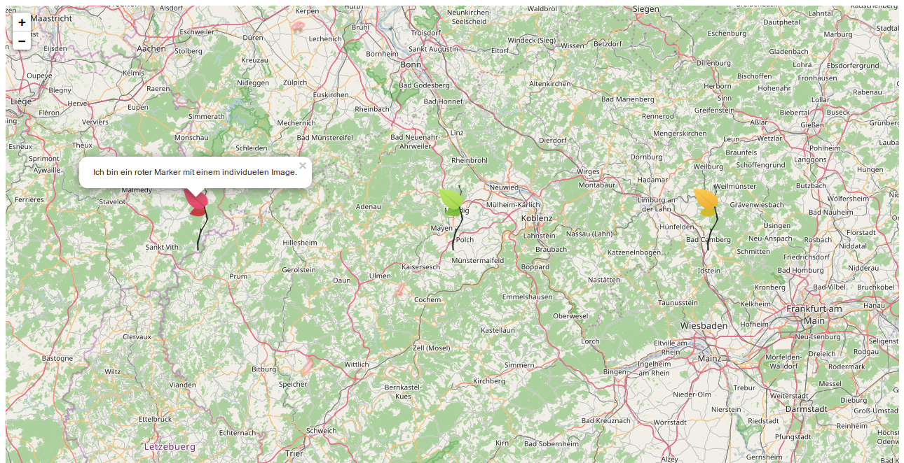
976.png

Ein Marker Plugin
Sie wissen nun, wie Sie einen Marker mit einem standardisierten Aussehen einfügen und können einen Marker mit einem eigenen Image belegen. Leider haben Sie aber kein eigenes Image und haben auch nicht viel Erfahrung mit einem Grafikprogramm. Sie können kein professionell aussehendes individuelles Image hervor zaubern oder haben einfach nicht die Zeit dazu. Trotzdem möchten Sie Ihrer Karte ein besonderes Aussehen verleihen. In diesem Fall bietet Ihnen dieses Kapitel eine Lösung. Ich stelle Ihnen zwei Plugins vor, die Sie bei der Erstellung von individuellen Markern unterstützen.

BeautifyIcon
Leaflet.BeautifyIcon, ist ein einfaches Plugin, das bunte Marker ganz ohne eigene Grafik zu Leaflet Markern hinzufügt. Trotzdem behalten Sie die volle Kontrolle über den Marker Stil. Konkret heißt das: Sie können üer unbegrenzte Farben und viele Eigenschaften verfügen. Das Plugin BeautifyIcon bietet auch die Möglichkeit, Schriftart und Glyphen, also die grafische Darstellung von Schriftzeichen, anzupassen.
https://github.com/marslan390/BeautifyMarker

974.png

<!DOCTYPE HTML>
<html lang="de">
<head>
<meta charset="utf-8"/>
<title>Eine OSM Karte mit Leaflet</title>
<link rel="stylesheet" href="../leaflet/leaflet.css" />
<script src="../leaflet/leaflet.js"></script>
<link rel="stylesheet" href="https://maxcdn.bootstrapcdn.com/font-awesome/4.5.0/css/font-awesome.min.css">
<link rel="stylesheet" href="http://netdna.bootstrapcdn.com/bootstrap/3.0.0/css/bootstrap.min.css">
<link rel="stylesheet" href="leaflet-beautify-marker-icon.css">
<script src="leaflet-beautify-marker-icon.js"></script>
</head>
<body>
<div style="height: 700px;" id="mapid"></div>
<script>
var mymap = L.map('mapid', {doubleClickZoom:false}).setView([50.27264, 7.26469], 8);
L.tileLayer('http://{s}.tile.osm.org/{z}/{x}/{y}.png').addTo(mymap);
L.marker([50.27264, 7.26469], {
icon: L.BeautifyIcon.icon(
{iconSize: [50, 50]}
),
draggable: true
}).addTo(mymap).bindPopup("Ich bin ein beautify Marker");
options = {
icon: 'spinner',
spin: 'true',
borderColor: '#8A90B4',
textColor: 'white',
backgroundColor: '#8A90B4'
};
L.marker([50.27264, 6.26469], {
icon: L.BeautifyIcon.icon(options),
draggable: true
}).addTo(mymap).bindPopup("Ich bin ein beautify Marker");
options = {
icon: 'plane',
iconShape: 'marker',
borderColor: '#8D208B',
textColor: '#8D208B',
backgroundColor: 'transparent'
};
L.marker([50.27264, 8.26469], {
icon: L.BeautifyIcon.icon(options),
draggable: true
}).addTo(mymap).bindPopup("Ich bin ein beautify Marker");
</script>
</body>
</html>
<!--index_953.html-->
953.html
Was haben wir gemacht
- Einbinden der notwendigen Skripte und CSS-Dateien.
todo boostrap ist hier im Bespiel nicht notwendig,

975.png
todo how to make bigger imageSize und vielleicht noch einmal zeigen wie man optionen einbindet. https://github.com/marslan390/BeautifyMarker/issues/10
todo other frameworks
https://github.com/jseppi/Leaflet.MakiMarkers (hier gibt es auch size)
https://github.com/lvoogdt/Leaflet.awesome-markers

Cluster
Je nachdem welche Informationen Sie mit Ihrer Karte weitergeben möchten, kann es vorkommen, dass Sie sehr viele Marker benötigen. Wenn Sie mit vielen Markern arbeiten, sollten Sie beachten, dass diese das Laden der Karte verlangsamen. Außerdem kann es vorkommen, dass Marker nahe nebeneinander liegen und sich beim Zoomen überschneiden. Dies ist nicht benutzerfreundlich. Schön wäre es doch, wenn bei einer vergrößerten Ansicht alle Marker zu sehen sind – diese aber beim Hineinzoomen in die Karte zu Clustern zusammengefasst werden. So hat der Benutzer alle Informationen passend zur Kartenanzeige.
In diesem Kapitel erfahren Sie, wie Sie das Plugin todo und Marker-Cluster verwenden, um eine große Anzahl von Markern auf einer Karte anzuzeigen. Sie können das Plugin todo in Kombination mit der Leaflet verwenden, um Marker, die sich in unmittelbarer Nähe zueinander befinden, in Clustern zu kombinieren und die Anzeige der Marker auf der Karte zu optimieren. Sehen Sie sich das nachfolgende Beispiel an, um zu verstehen, wie Marker-Clustering funktioniert.

Die erste Cluster Karte
Todo https://github.com/Leaflet/Leaflet.markercluster

<!DOCTYPE HTML>
<html lang="de">
<head>
<meta charset="utf-8"/>
<title>Eine OSM Karte mit Leaflet</title>
<link rel="stylesheet" href="../leaflet/leaflet.css" />
<script src="../leaflet/leaflet.js"></script>
<link rel="stylesheet" href="MarkerCluster.css"/>
<link rel="stylesheet" href="MarkerCluster.Default.css"/>
<script src="leaflet.markercluster-src.js"></script>
<script src="points.js"></script>
</head>
<body>
<div style="height: 700px;" id="mapid"></div>
<script>
var mymap = L.map('mapid', {doubleClickZoom:false}).setView([50.219264, 7.19469], 13);
L.tileLayer('http://{s}.tile.osm.org/{z}/{x}/{y}.png').addTo(mymap);
var markers = L.markerClusterGroup(
//{showCoverageOnHover : false}
);
for (var i = 0; i < points.length; i++) {
var a = points[i];
var title = a[2];
var marker = L.marker(new L.LatLng(a[0], a[1]), { title: title });
marker.bindPopup(title);
markers.addLayer(marker);
}
mymap.addLayer(markers);
</script>
</body>
</html>
<!--index_952.html-->
952.html
Das haben wir gemacht
Das ist das Ergebnisse
973.png

Optionen, Methoden und Ereignisse
Todo

Optionen
Die folgenden Optionen sind standardmäßig aktiviert.

Standardmäßig aktiviert (boolesche Optionen)
- ShowCoverageOnHover:
Wenn Sie die Maus über einen Cluster bewegen, blendet sich ein Polygon ein, dass die Grenzen des Bereichs in dem die Marker sich befinden, anzeigt.
- ZoomToBoundsOnClick:
Wenn du auf einen Cluster klickst, zoomen wir auf seine Grenzen.
- SpiderfyOnMaxZoom:
Wenn du auf einen Cluster an der unteren Zoomstufe klickst, spiderfy es so, dass du alle seine Marker sehen kannst. (Hinweis: Die Spiderfy tritt bei der aktuellen Zoom-Ebene auf, wenn alle Elemente innerhalb des Clusters noch bei der maximalen Zoomstufe gruppiert sind oder mit dem Zoom, der durch die Option disableClusteringAtZoom angegeben wird).
- RemoveOutsideVisibleBounds: Cluster und Marker, die zu weit vom Viewport entfernt sind, werden für die Performance aus der Karte entfernt.
- Animieren: Glatte Split / Merge Cluster Kinder beim Zoomen und Spinnenfliegen. Wenn L.DomUtil.TRANSITION falsch ist, hat diese Option keine Wirkung (keine Animation ist möglich).
Zusätulich können Sie noch die nachfolgenden Optionen verwenden.
- AnimateAddingMarkers:
Wenn auf true gesetzt (und animierte Option ist auch wahr), dann Hinzufügen einzelner Marker zur MarkerClusterGroup, nachdem sie der Karte hinzugefügt wurde, wird die Markierung hinzugefügt und sie in den Cluster animieren. Defaults auf false, da dies eine bessere Leistung bei der Markteinführung von Markierungen ergibt. AddLayers unterstützt dies nicht, nur addLayer mit einzelnen Markern.
- DisableClusteringAtZoom:
Wenn gesetzt, bei dieser Zoom-Ebene und unten, werden die Markierungen nicht gruppiert. Dies ist standardmäßig deaktiviert. Siehe Beispiel. Hinweis: Sie können daran interessiert sein, die Option spiderfyOnMaxZoom bei der Verwendung von disableClusteringAtZoom zu deaktivieren.
- MaxClusterRadius: Der maximale Radius, den ein Cluster von der zentralen Markierung (in Pixeln) abdecken wird. Default 80. Abnehmen wird mehr machen, kleinere Cluster. Sie können auch eine Funktion verwenden, die den aktuellen Kartenzoom annimmt und den maximalen Clusterradius in Pixel zurückgibt.
- PolygonOptions: Optionen, die beim Erstellen des L.Polygons (Punkte, Optionen) übergeben werden sollen, um die Grenzen eines Clusters anzuzeigen. Defaults leer, die Leaflet verwenden die Standard-Pfad-Optionen.
- SingleMarkerMode: Wenn auf true gesetzt, überschreibt das Symbol für alle hinzugefügten Marker, um sie als 1-Größen-Cluster erscheinen zu lassen. Hinweis: Die Marker werden nicht durch Clusterobjekte ersetzt, sondern nur ihr Icon wird ersetzt. Daher reagieren sie immer noch auf normale Ereignisse und die Option disableClusteringAtZoom stellt ihr vorheriges Icon nicht wieder her (siehe # 391).
- SpiderLegPolylineOptions: Ermöglicht es Ihnen, PolylineOptions zu spezifizieren, um Spinnenbeine zu stylen. Standardmäßig sind sie {weight: 1.5, color: '# 222', opacity: 0.5}.
- SpiderfyDistanceMultiplier: Erhöht von 1, um die Entfernung von der Mitte zu vergrößern, die spiderfied Marker platziert werden. Verwenden Sie, wenn Sie große Markersymbole verwenden (Standard: 1).
- IconCreateFunction: Funktion zum Erstellen des Cluster-Symbols. Siehe die Standardimplementierung oder das benutzerdefinierte Beispiel.
- ClusterPane: Kartenbereich, in dem die Cluster-Symbole hinzugefügt werden. Voreinstellung auf L.Markers Standard (aktuell 'markerPane'). Siehe das Fenster Beispiel.
Auch die Verarbeitung der Marker im Layer (todo wie Layer schrieben) können Sie beeinflussen. An Chunked AddLayers Optionen stehen Ihnen die nachfolgenden zur Verfügung.
- ChunkedLoading: Boolean, um die addLayers Verarbeitung in kleinen Intervallen zu teilen, so dass die Seite nicht einfriert.
- ChunkInterval: Zeitintervall (in ms), während dessen addLayers vor dem Pausieren arbeitet, um den Rest des Seitenprozesses zu lassen. Insbesondere verhindert dies, dass die Seite beim Einfügen vieler Markierungen einfriert. Standardmäßig auf 200ms.
- ChunkDelay: Zeitverzögerung (in ms) zwischen aufeinanderfolgenden Perioden der Verarbeitung für addLayers. Standard auf 50ms.
- ChunkProgress: Callback-Funktion, die am Ende jedes ChunkInterval aufgerufen wird. Typischerweise verwendet, um einen Fortschrittsindikator, z.B. Code in RealWorld 50k. Voreinstellung auf Null. Argumente:
Anzahl der verarbeiteten Marker
Gesamtzahl der hinzugefügten Marker
Verstrichene Zeit (in m

Ereignissen
Leaflet-Ereignisse wie click() und mouseover() können Sie nur mit einem Marker im Cluster verwenden. Um Ereignisse auf ein Cluster anzuwenden, fügen Sie das Wort cluster vor den Namen des Ereignisses. Beispeilsweise clusterclick oder clustermouseover. (todo noch testen)
markers.on('clusterclick', function (a) {
console.log('cluster ' + a.layer.getAllChildMarkers().length);
});

Zusätzlich können Sie noch folgende Ereignisse mit einem Cluster ausführen.
- Animation: Brände, wenn die Marker-Clustering / Unclustering-Animation abgeschlossen ist
- Spiderfied: Brände, wenn überlappende Marker spiderified werden (Enthält Cluster- und Markerattribute)
- Unspiderfied: Brände, wenn überlappende Markierungen nicht gespielt werden (Enthält Cluster- und Markerattribute)#
todo

Methoden
Hinzufügen und Entfernen von Markern können sie mit den Methoden addLayer() removeLayer() und clearLayers() werden unterstützt und sie sollten für die meisten Anwendungen arbeiten. (todo)
Das sichtbare Elternteil einer Markierung erhalten
Sie wenn Sie einen Marker in deiner MarkerClusterGroup hast und du das sichtbare Elternteil davon sehen möchtest (entweder selbst oder ein Cluster, in dem es sich befindet, ist derzeit auf der Karte sichtbar). Dies wird null zurückgeben, wenn der Marker und seine übergeordneten Cluster derzeit nicht sichtbar sind (sie sind nicht in der Nähe der sichtbaren Sicht)

var visibleOne = markerClusterGroup.getVisibleParent(myMarker);
console.log(visibleOne.getLatLng());

Marker animieren

Hüpfende Marker
https://github.com/maximeh/leaflet.bouncemarker

<!DOCTYPE HTML>
<html lang="de">
<head>
<meta charset="utf-8"/>
<title>Eine OSM Karte mit Leaflet</title>
<link rel="stylesheet" href="../leaflet/leaflet.css" />
<script src="../leaflet/leaflet.js"></script>
<script src="bouncemarker.js"></script>
</head>
<body>
<div style="height: 700px;" id="mapid"></div>
<script>
var mymap = L.map('mapid', {doubleClickZoom:false}).setView([50.27264, 7.26469], 12);
L.tileLayer('http://{s}.tile.osm.org/{z}/{x}/{y}.png').addTo(mymap);
L.marker([50.27264, 7.26469],
{
bounceOnAdd: true,
bounceOnAddOptions: {duration: 5000, height: 100},
bounceOnAddCallback: function() {alert("Gelandet");}
}
).addTo(mymap);
</script>
</body>
</html>
<!--index_951.html-->
951.html
Als Erebnis sehen Sie einen Marker, der in die Karte spring. Nach dem der Marker gelandet ist, öffent sich ein Pop-up-Fenster mit der Meldung: Gelandet!.

Animierte Marker
https://github.com/openplans/Leaflet.AnimatedMarker

<!DOCTYPE HTML>
<html lang="de">
<head>
<meta charset="utf-8"/>
<title>Eine OSM Karte mit Leaflet</title>
<link rel="stylesheet" href="../leaflet/leaflet.css" />
<script src="../leaflet/leaflet.js"></script>
<script src="AnimatedMarker.js"></script>
</head>
<body>
<div style="height: 700px;" id="mapid"></div>
<script>
var mymap = L.map('mapid', {doubleClickZoom:false}).setView([50.27264, 7.26469], 9);
L.tileLayer('http://{s}.tile.osm.org/{z}/{x}/{y}.png').addTo(mymap);
var line = L.polyline(
[[50.68510, 7.94136],[50.68576, 6.94149],[51.68649, 6.94165]]),
animatedMarker = L.animatedMarker(line.getLatLngs(), {
distance: 2000,
interval: 1000,
});
mymap.addLayer(animatedMarker);
</script>
</body>
</html>
<!--index_950.html-->
950.html

Weitere Beispiel

<!DOCTYPE HTML>
<html lang="de">
<head>
<meta charset="utf-8"/>
<title>Eine OSM Karte mit Leaflet</title>
<link rel="stylesheet" href="../leaflet/leaflet.css" />
<script src="../leaflet/leaflet.js"></script>
<script src="AnimatedMarker.js"></script>
</head>
<body>
<button onclick="start()">Start</button>
<button onclick="stop()">Stop</button>
<div style="height: 700px;" id="mapid"></div>
<script>
var mymap = L.map('mapid', {doubleClickZoom:false}).setView([50.27264, 7.26469], 9);
L.tileLayer('http://{s}.tile.osm.org/{z}/{x}/{y}.png').addTo(mymap);
var line = L.polyline(
[[50.68510, 7.94136],[50.68510, 7.84136],[50.68510, 7.74136],[50.68510, 7.64136],
[50.68510, 7.5136],[50.68510, 7.44136],[50.68510, 7.34136],[50.68510, 7.24136]]),
animatedMarker = L.animatedMarker(line.getLatLngs(), {
autoStart: false,
distance: 200,
interval: 100
});
mymap.addLayer(animatedMarker);
function start(){animatedMarker.start();}
function stop(){animatedMarker.stop();}
</script>
</body>
</html>
<!--index_949.html-->
todo mit stop start 949.html (https://github.com/openplans/Leaflet.AnimatedMarker/issues/50)

<!DOCTYPE HTML>
<html lang="de">
<head>
<meta charset="utf-8"/>
<title>Eine OSM Karte mit Leaflet</title>
<link rel="stylesheet" href="../leaflet/leaflet.css" />
<script src="../leaflet/leaflet.js"></script>
<script src="AnimatedMarker.js"></script>
<script src="bouncemarker.js"></script>
</head>
<body>
<button onclick="start()">Start</button>
<div style="height: 700px;" id="mapid"></div>
<script>
var mymap = L.map('mapid', {doubleClickZoom:false}).setView([50.27264, 7.26469], 7);
L.tileLayer('http://{s}.tile.osm.org/{z}/{x}/{y}.png').addTo(mymap);
b = new L.Marker([51.68649, 6.94165], {bounceOnAdd: true});
var line = L.polyline(
[[50.68510, 7.94136],[50.68576, 6.94149],[51.68649, 6.94165]]),
animatedMarker = L.animatedMarker(line.getLatLngs(), {
autoStart: false,
distance: 2000,
interval: 10,
onEnd: function() {
b.addTo(mymap);
b.bounce({duration: 100, height: 50});
mymap.removeLayer(animatedMarker);
setTimeout('mymap.removeLayer(b)', 900);
}
});
mymap.addLayer(animatedMarker);
function start(){animatedMarker.start();}
</script>
</body>
</html>
<!--index_948.html-->
todo 948.html bounce out Schlußfunktion

Leaflet Data Visualization Framework (DVF)
Das primäre Ziel des Frameworks ist es, die Datenvisualisierung und die thematische Kartierung mit Leaflet zu vereinfachen - so dass es einfacher ist, Rohdaten in überzeugende Karten zu verwandeln.
Todo https://github.com/humangeo/leaflet-dvf und https://github.com/humangeo/leaflet-dvf/wiki/1.0-Compatibility

Das Plugin Data Visualization Framework
<!DOCTYPE HTML>
<html lang="de">
<head>
<meta charset="utf-8"/>
<title>Eine OSM Karte mit Leaflet</title>
<link rel="stylesheet" href="http://cdn.leafletjs.com/leaflet-0.7.2/leaflet.css" />
<script src="http://cdn.leafletjs.com/leaflet-0.7.2/leaflet.js"></script>
<link rel="stylesheet" href="dvf.css" />
<script src="leaflet-dvf.js"></script>
<script src="leaflet-dvf.markers.js"></script>
</head>
<body>
<div style="height: 700px;" id="mapid"></div>
<script>
var mymap = L.map('mapid', {doubleClickZoom:false}).setView([50.27264, 7.26469], 7);
L.tileLayer('http://{s}.tile.osm.org/{z}/{x}/{y}.png').addTo(mymap);
var marker = new L.MapMarker([50.27264, 7.26469],
{
radius: 30,
fillOpacity:0.5,
fillColor:'orange',
color:'purple',
innerRadius:7,
numberOfSides:4,
rotation:10
});
mymap.addLayer(marker);
var polygonmarker = new L.RegularPolygonMarker([50.27264, 6.26469],
{
numberOfSides: 3,
rotation: 10,
radius: 10,
fillColor:'green',
fillOpacity:1,
opacity:1,
weight:1,
radius:30
});
mymap.addLayer(polygonmarker);
var star = new L.StarMarker([50.27264, 8.26469],
{
numberOfPoints:8,
opacity:1,
weight:2,
fillOpacity:0,
radius:30});
mymap.addLayer(star);
</script>
</body>
</html>
<!--index_947.html-->
947.html
todo https://github.com/humangeo/leaflet-dvf/wiki/6.-Markers

Diagrammen als Marker
https://github.com/humangeo/leaflet-dvf/wiki/6.-Markers welche Marker es gibt mit bild.

<!DOCTYPE HTML>
<html lang="de">
<head>
<meta charset="utf-8"/>
<title>Eine OSM Karte mit Leaflet</title>
<link rel="stylesheet" href="http://cdn.leafletjs.com/leaflet-0.7.2/leaflet.css" />
<script src="http://cdn.leafletjs.com/leaflet-0.7.2/leaflet.js"></script>
<link rel="stylesheet" href="dvf.css" />
<script src="leaflet-dvf.js"></script>
<script src="leaflet-dvf.markers.js"></script>
</head>
<body>
<div style="height: 700px;" id="mapid"></div>
<script>
var mymap = L.map('mapid', {doubleClickZoom:false}).setView([50.27264, 7.26469], 7);
L.tileLayer('http://{s}.tile.osm.org/{z}/{x}/{y}.png').addTo(mymap);
var options = {
data: {
'data1': 20,
'data2': 50,
'data3': 10,
'data4': 20
},
chartOptions: {
'data1': {
fillColor: 'blue',
minValue: 0,
maxValue: 50,
maxHeight: 30,
displayText: function (value) {
//return value.toFixed(2);
return 'Mein Text';
}
},
'data2': {
fillColor: 'red',
minValue: 0,
maxValue: 50,
maxHeight: 30,
},
'data3': {
fillColor: 'green',
minValue: 0,
maxValue: 50,
maxHeight: 30,
},
'data4': {
fillColor: 'yellow',
minValue: 0,
maxValue: 50,
maxHeight: 30,
}
},
weight: 1,
color: '#000000',
radius:30,
fillOpacity:1
};
var bar = new L.BarChartMarker([50.27264, 7.26469], options);
mymap.addLayer(bar);
var radial = new L.RadialBarChartMarker([50.27264, 8.26469], options);
mymap.addLayer(radial);
var pie= new L.PieChartMarker([50.27264, 6.26469], options);
mymap.addLayer(pie);
var cox = new L.CoxcombChartMarker([50.97264, 7.26469], options);
mymap.addLayer(cox);
var stack = new L.StackedRegularPolygonMarker([50.97264, 8.26469], options);
mymap.addLayer(stack);
var radialmeter= new L.RadialMeterMarker([50.97264, 6.26469], options);
mymap.addLayer(radialmeter);
</script>
</body>
</html>
<!--index_946.html-->
946.html

972.png
todo Schluss
So, nun wissen Sie todo und können Daten visualisieren. Nun kann es sein, dass Sie selbst keine Datenbestände zum Anzeigen haben. Vielleicht bietet das ESRI Inc. (Environmental Systems Research Institute) Ihnen ja Daten, die zum Thema Ihrer Website passen? Im nächsten Kapitel erfahren Sie, wie Sie Daten dieses Institutes verwenden können.

In diesem Kapitel haben wir …
todo

ESRI
Wenn Sie intensiver mit digitalen Landkarten arbeiten, möchten Sie sicherlich auch einmal Daten eines Geoinformationssystemes auf Ihrer Karte anzeigen.
Geoinformationssysteme, Geographische Informationssysteme (GIS) oder Räumliche Informationssysteme (RIS) sind Informationssysteme zur Erfassung, Bearbeitung, Organisation, Analyse und Präsentation räumlicher Daten. Geoinformationssysteme umfassen die dazu benötigte Hardware, Software, Daten und Anwendungen. Todo umschreiben oder wikipedia link
Hierbei werden Sie früher oder später über den Begriff Shapefile stolpern. Dabei werden Sie auch das ESRI Inc. (Environmental Systems Research Institute) kennenlernen. Dieses Institut ist ein US-amerikanischer Softwarehersteller von Geoinformationssystemen (GIS) und hat unter anderem die Anwendung ArcGIS erstellt und verwendet als Datenformat unter anderem Shapefiles.
Todo https://de.wikipedia.org/wiki/Shapefile
gdb Geodatabase
https://de.wikipedia.org/wiki/ArcGIS
Aber auch wenn Sie nie auf den Begriff Shapefiel stoßen werden Sie vielleicht einmal einen Webservice nutzen wollen, der der Endpunkt eines ARCServers ist.
Die wesentlichen Produkte sind Geoinformationssysteme und werden unter dem Namen ArcGIS als je eine Produktfamilie für den Server- und den Desktop-Bereich zusammengefasst. ArcGIS Desktop umfasst im Wesentlichen die Produkte ArcView, ArcEditor, ArcInfo (in den Komponenten ArcMap und ArcCatalog) sowie ArcReader und ArcGIS Explorer. Die Produktfamilie ArcGIS Server wird hingegen durch den ArcGIS Server in verschiedenen Editionen (Ausbaustufen), dem ArcIMS und der ArcSDE als zentrale Datenhaltungskomponente gebildet. Todo umschreiben oder link zu wikipedia
Bitte lassen Sie sich durch die vielen neuen Begriffe nicht verunsichern. Natürlich gibt es ein Leaflet Plugin, dass Ihnen beim Integrieren dieser Services zur Hand geht. Außerdem sehen wir uns alles Schritt für Schritt nacheinander an.

In diesem Kapitel werden wir …
todo
https://de.wikipedia.org/wiki/ESRI

L.esri.BasemapLayer erweitert L.TileLayer
Mit der Klasse L.esri.BasemapLayer können Sie Esri gehostete Basemaps und Attribute Datenanbieter auf Ihrer Leafelt Karte anzuzeigen. Die Nutzungsbedingungen für Esri gehostete Dienste gelten für alle Leaflet-Anwendungen.
Todo Nutzungsbedingungen auch für anderes in kasten

Basemaps und optionale Layer von ESRI
Sie können Basemaps von ESRI verwenden toto link zu kapitel mit karten

Basemaps
Basemaps von ESRI bieten eine weltweite Abdeckung bei einer Vielzahl von Zoomstufen. Dabei können die folgenden Themenbereiche wählen.
- Streets
- Topographic
- NationalGeographic
- Oceans
- Gray
- DarkGray
- Imagery
- ShadedRelief
- Terrain
- USATopo (added in 2.0.0)
Die Basemap gefällt Ihnen grundsätzlich. Sie bietet Ihnen aber zu wenig Informationen. Dann legen Sie doch einfach einen der optionalen Layer mi tden passenden Optionen über die Basemap.

Optionale Label Layer
Label Layer sind optionale Ebenen, die zusätzliche Textbeschriftungen zu den Basemaps hinzufügen. ESRI biete Ihnen sieben verschiedene optionale Schichten:
- OceansLabels:
Beschriftungen, welche die Oceans Basemap ideal ergänzen.
- GrayLabels:
Beschriftungen, welche die Gray Basemap ideal ergänzen.
- DarkGrayLabels:
Beschriftungen, welche die DarkGray Basemap ideal ergänzen.
- ImageryLabels:
Beschriftungen, welche Ländergrenzen enthalten und die Imagery Basemap ideal ergänzen.
- ImageryTransportation:
Beschriftungen, welche Straßen enthalten und die Imagery Basemap ideal ergänzen.
- ShadedReliefLabels
Beschriftungen, welche die ShadedRelief Basemap ideal ergänzen.
- TerrainLabels
Beschriftungen, welche die Terrain Basemap ideal ergänzen.
Anzeigen von Basemaps bei höheren Auflösungen auf Retina-Geräten mit derOption detectRetina. Im nachfolgenden Programmcodeausschnitt wird die Basemap auf einem Retina Display (todo) in Retina-Auflösungen ausgegeben. Todo link zur Funktion in doku https://esri.github.io/esri-leaflet/examples/retina-basemap.html http://leafletjs.com/reference-1.2.0.html#tilelayer-detectretina
…
L.esri.basemapLayer('DarkGray', {
detectRetina: true
}).addTo(map);
…

Ein einfaches Beispiel
http://www.esri.com/data/basemaps
todo https://github.com/Esri/esri-leaflet (CDN?)

<!DOCTYPE HTML>
<html lang="de">
<head>
<meta charset="utf-8"/>
<title>Eine OSM Karte mit Leaflet</title>
<link rel="stylesheet" href="../leaflet/leaflet.css" />
<script src="../leaflet/leaflet.js"></script>
<script src="esri-leaflet-debug.js"></script>
</head>
<body>
<div style="height: 700px;" id="mapid"></div>
<script>
var mymap = L.map('mapid', {doubleClickZoom:false}).setView([50.27264, 7.26469], 7);
var gray = L.esri.basemapLayer('Gray').addTo(mymap);
var graylabels = L.esri.basemapLayer('GrayLabels').addTo(mymap);
gray.setOpacity(0.5);
gray.on('load', alertme);
function alertme(){
alert("Fertig!");
}
</script>
</body>
</html>
<!--index_945.html-->
945.html
Das haben wir gemacht
(todo alert regagiert auch wenn ich karte verschiebe)
Das ist Ergebnis mit uns ohne label

943.png

944.png
todo was muss ich tun
todo hier alle basemap layer und label layer: https://esri.github.io/esri-leaflet/api-reference/layers/basemap-layer.html

Switch Basemaps
https://esri.github.io/esri-leaflet/examples/switching-basemaps.html
<!DOCTYPE HTML>
<html lang="de">
<head>
<meta charset="utf-8"/>
<title>Eine OSM Karte mit Leaflet</title>
<link rel="stylesheet" href="../leaflet/leaflet.css" />
<script src="../leaflet/leaflet.js"></script>
<script src="esri-leaflet-debug.js"></script>
</head>
<body>
<div style="height: 700px;" id="mapid"></div>
<select
style ="position: absolute;top: 10px;right:10px;z-index: 400;"
id="basemaps"
onChange="changeBasemap(basemaps)"
>
<option value="Topographic">Topographic</option>
<option value="Streets">Streets</option>
<option value="NationalGeographic">National Geographic</option>
<option value="Oceans">Oceans</option>
<option value="Gray">Gray</option>
<option value="DarkGray">Dark Gray</option>
<option value="Imagery">Imagery</option>
<option value="ShadedRelief">Shaded Relief</option>
<option value="Terrain">Terrain</option>
<option value="USATopo">USATopo </option>
</select>
<script>
var mymap = L.map('mapid', {doubleClickZoom:false}).setView([50.27264, 7.26469], 7);
var layer = L.esri.basemapLayer('Gray').addTo(mymap);
function changeBasemap(basemaps){
var basemap = basemaps.value;
if (layer) {
mymap.removeLayer(layer);
}
layer = L.esri.basemapLayer(basemap);
mymap.addLayer(layer);
}
</script>
</body>
</html>
<!--index_944.html-->
944.html
Was haben wir gemacht?
Das ist das Ergebnis:
942.png Wenn Imager ausgewählt ist sieht das so aus.

Shapefiles
Das Dateiformat Shapefile (oft Shapedaten oder Shape genannt) ist ein ursprünglich für die Software ArcView der Firma ESRI entwickeltes Format für Geodaten.

Was genau verbirgt sich hinter dem Begriff Shapefiles
Ein Shapefile ist keine einzelne Datei. In der Regel handelt es sich um mehrere Dateien, die zu einem Zip-Archiv zusammengefasst sind. In diesem Archiv müssen mindestens die drei nachfolgend genannten Dateitypen vorhanden sein:
- Eine Datei mit der Endung .shp dient zur Speicherung der Geometriedaten.
- Eine Datei mit der Endung .dbf enthält Attributdaten im dBASE-Format.
- Eine Datei mit der Endung .shx dient als Index. Mithilfe dieser Datei sind die Geometrie mit den Attributdaten in der .dbf-Datei verknüpft.
todo

Wie kommen Sie an ein Shapefiles
Todo natürlich können Sie selbst erstellen. Das ist aber nicht Thema dieses Buches.
todo Shapefiles findet man, wenn man nach open data und einer Stadt sucht.
Todo open data koblenz shapefile hat https://lvermgeo.rlp.de/fileadmin/lvermgeo/pdf/open-data/Download_von_Verwaltungsgrenzen.pdf ergeben und hier zum Beispiel Flurgrenzen: http://geo5.service24.rlp.de/wfs/verwaltungsgrenzen_rp.fcgi?VERSION=1.1.0&SERVICE=WFS&VERSION=1.0.0&REQUEST=GetFeature&TYPENAME=fluren_rlp&SRSNAME=EPSG:25832&outputFormat=SHAPEZIP

Oder http://wiki.openstreetmap.org/wiki/Shapefiles

bietet weltweit Shapefiles aller administrativen Grenzen. Die Datenbank wird um Mitternacht aktualisiert. Erstellt von einem aktiven Mitglied im deutschen OSM-Forum.
todo https://wambachers-osm.website/boundaries/idx42o.jsp todo bild

971.png

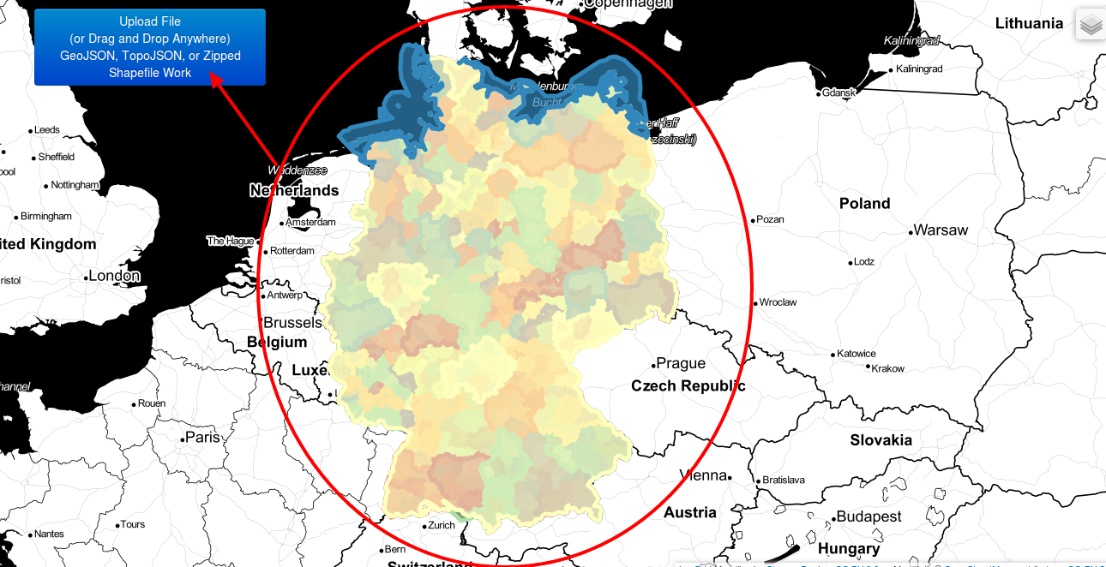
todo testen 969.png http://leaflet.calvinmetcalf.com/#6/51.358/11.964

Wie binden Sie Shapefiles in Ihre Leaflet Karte ein?

Deutsche Verwaltungsgrenzen als Shapefile in der Leaflet Karte

Mein Beispiel https://www.arcgis.com/home/item.html?id=ae25571c60d94ce5b7fcbf74e27c00e0
970.png

Datei mit Namen exported_boundaries_Germany.shp.zip ist im Downloadverzeichnis.
Das Archiv enthält die Dateien

todo leaflet shape file plugin : https://github.com/calvinmetcalf/leaflet.shapefile 2 dateien
L.Shapefile = L.GeoJSON.extend({

<!DOCTYPE HTML>
<html lang="de">
<head>
<meta charset="utf-8"/>
<title>Eine OSM Karte mit Leaflet</title>
<link rel="stylesheet" href="../leaflet/leaflet.css" />
<script src="../leaflet/leaflet.js"></script>
<script src="shp.js"></script>
<script src="leaflet.shpfile.js"></script>
</head>
<body>
<div style="height: 700px;" id="mapid"></div>
<script>
var mymap = L.map('mapid', {doubleClickZoom:false}).setView([50.27264, 7.26469], 6);
L.tileLayer('http://{s}.tile.osm.org/{z}/{x}/{y}.png').addTo(mymap);
var shpfile = new L.Shapefile('vg2500_geo84.zip');
shpfile.addTo(mymap);
</script>
</body>
</html>
<!--index_943.html-->
943.html
Das haben wir gemacht
Das ist das Ergebnis.

967.png

Deutsche Verwaltungsgrenzen mit Optionen

<!DOCTYPE HTML>
<html lang="de">
<head>
<meta charset="utf-8"/>
<title>Eine OSM Karte mit Leaflet</title>
<link rel="stylesheet" href="../leaflet/leaflet.css" />
<script src="../leaflet/leaflet.js"></script>
<script src="shp.js"></script>
<script src="leaflet.shpfile.js"></script>
</head>
<body>
<div style="height: 700px;" id="mapid"></div>
<script>
var mymap = L.map('mapid', {doubleClickZoom:false}).setView([50.27264, 7.26469], 6);
L.tileLayer('http://{s}.tile.osm.org/{z}/{x}/{y}.png').addTo(mymap);
var shpfile = new L.Shapefile('vg2500_geo84.zip',
{style:function(feature){return {color:"black",fillColor:"red",fillOpacity:.75}}}
);
shpfile.addTo(mymap);
</script>
</body>
</html>
<!--index_942.html-->
942.html

968.png

todo vielleicht shape files ansehen
todo optionen des plugins leaflet shape ansehen.

Ein Pop-up-Fenster
Todo wie popup

<!DOCTYPE HTML>
<html lang="de">
<head>
<meta charset="utf-8"/>
<title>Eine OSM Karte mit Leaflet</title>
<link rel="stylesheet" href="../leaflet/leaflet.css" />
<script src="../leaflet/leaflet.js"></script>
<script src="shp.js"></script>
<script src="leaflet.shpfile.js"></script>
</head>
<body>
<div style="height: 700px;" id="mapid"></div>
<script>
var mymap = L.map('mapid', {doubleClickZoom:false}).setView([50.27264, 7.26469], 5);
L.tileLayer('http://{s}.tile.osm.org/{z}/{x}/{y}.png').addTo(mymap);
var shpfile = new L.Shapefile(
'vg2500_geo84.zip',
{
onEachFeature:function(feature, layer)
{
layer.bindPopup(feature.properties.GEN);
}
});
shpfile.addTo(mymap);
</script>
</body>
</html>

Was haben wir gemacht
Das ist das Ergebnis
941.html
966.png

Ein Pop-up-Fenster mit allen Informationen des Features
Tip 940.html falls du features nicht kennst.

<!DOCTYPE HTML>
<html lang="de">
<head>
<meta charset="utf-8"/>
<title>Eine OSM Karte mit Leaflet</title>
<link rel="stylesheet" href="../leaflet/leaflet.css" />
<script src="../leaflet/leaflet.js"></script>
<script src="shp.js"></script>
<script src="leaflet.shpfile.js"></script>
</head>
<body>
<div style="height: 700px;" id="mapid"></div>
<script>
var mymap = L.map('mapid', {doubleClickZoom:false}).setView([50.27264, 7.26469], 5);
L.tileLayer('http://{s}.tile.osm.org/{z}/{x}/{y}.png').addTo(mymap);
var shpfile = new L.Shapefile(
'vg2500_geo84.zip',
{
onEachFeature:function(feature, layer)
{
var holder=[];
for (var key in feature.properties){
holder.push(key+": "+feature.properties[key]+"<br>");
popupContent=holder.join("");
layer.bindPopup(popupContent);
}
}});
shpfile.addTo(mymap);
</script>
</body>
</html>
<!--index_940.html-->
940.html
Was haben wir gemacht
Das ist das Ergebnis
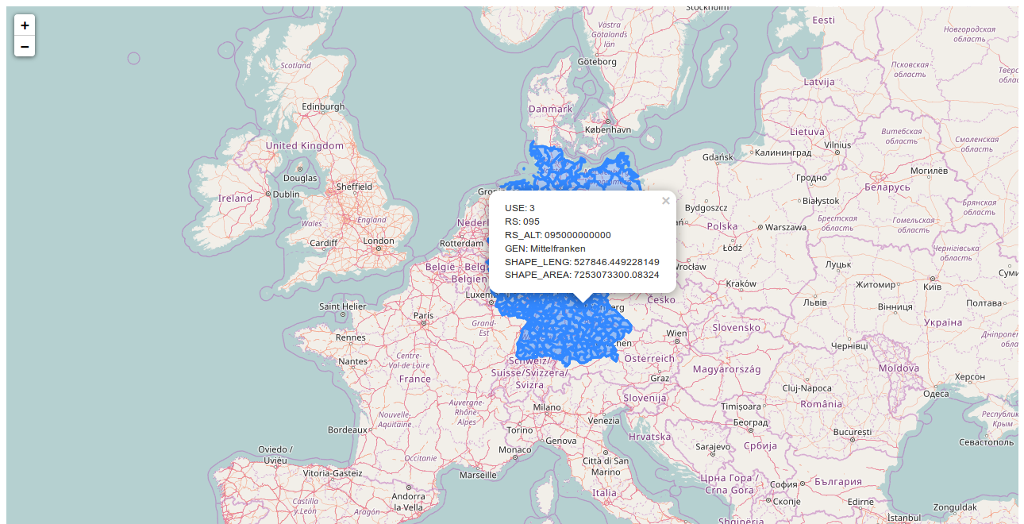
965.png

ESRI Services
Sie wissen nun wie Sie eine ESRI Basiskarte laden, wie Sie mit dem Plugin ESRI-leaflet umgehen und wie Sie das Dateien im Format shapefile nutzen können.
ESRI bietet aber noch mehr. Sie können Webservices nutzen. Das ESRI Plugin unterstützt Sie auch bei der Verbindung mit einem Geografischen Webservice.
Ganz nebenbei Base noch können Sie sieben weitere Basemaps nuzten.
- L.esri.BasemapLayer
- L.esri.DynamicMapLayer
- L.esri.ImageMapLayer
- L.esri.RasterLayer
- L.esri.TiledMapLayer
- L.esri.FeatureLayer
- L.esri.Cluster.FeatureLayer
- L.esri.Heat.FeatureLayer
http://esri.github.io/esri-leaflet/api-reference/

L.esri.DynamicMapLayer
Todo? https://github.com/Esri/esri-leaflet
http://esri.github.io/esri-leaflet/api-reference/layers/dynamic-map-layer.html
https://geoportal.stadt-koeln.de/arcgis/rest/services/Behindertenparkplaetze/MapServer/0
https://geoportal.stadt-koeln.de/arcgis/rest/services/

<!DOCTYPE HTML>
<html lang="de">
<head>
<meta charset="utf-8"/>
<title>Eine OSM Karte mit Leaflet</title>
<link rel="stylesheet" href="../leaflet/leaflet.css" />
<script src="../leaflet/leaflet.js"></script>
<script src="esri-leaflet.js"></script>
</head>
<body>
<div style="height: 700px;" id="mapid"></div>
<script>
var mymap = L.map('mapid', {doubleClickZoom:false}).setView([50.97264, 7.00469], 12);
//L.tileLayer('http://{s}.tile.osm.org/{z}/{x}/{y}.png').addTo(mymap);
L.esri.basemapLayer('Gray').addTo(mymap);
var url = "https://geoportal.stadt-koeln.de/arcgis/rest/services/Behindertenparkplaetze/MapServer";
var dMap = L.esri.dynamicMapLayer({
url: url,
opacity : 0.25,
useCors: false
}).addTo(mymap);
dMap.bindPopup(
function(err, featureCollection, response){
return featureCollection.features[0].properties.Bezeichnung +
'<br>Anzahl: ' +
featureCollection.features[0].properties.Anzahl;
});
</script>
</body>
</html>
<!--index_939.html-->
939.html
Das haben wir gemacht
Das ist das Ergebnis:
938.png
todo ich kann auch andere Karte tile layer nehmen

geocoding
Was ist Geocoding? Geocoding bezeichnet die Umwandlung von Adressen wie „Kirchstraße 13, 56571 Muster“ in geografische Koordinaten wie „50.423021 Breite und -7.083739 Länge“, die Sie zum Platzieren von Markern auf einer Karte oder zum Positionieren der Karte verwenden können (https://developers.google.com/maps/documentation/geocoding/intro?hl=de).
https://de.wikipedia.org/wiki/Georeferenzierung

todo es bit auch
http://wiki.openstreetmap.org/wiki/Nominatim → nicht so sicher, man kann aber daten eintragen!
Und https://developers.google.com/maps/documentation/geocoding/start

https://github.com/Esri/esri-leaflet-geocoder

Nach Eingabe einer Adresse den passenden Ort auf der Karte finden
Umgekehrtes Geocoding bezeichnet die Umwandlung geografischer Koordinaten in lesbare Adressen.
<!DOCTYPE HTML>
<html lang="de">
<head>
<meta charset="utf-8"/>
<title>Eine OSM Karte mit Leaflet</title>
<link rel="stylesheet" href="../leaflet/leaflet.css" />
<script src="../leaflet/leaflet.js"></script>
<script src="esri-leaflet.js"></script>
<link rel="stylesheet" href="esri-leaflet-geocoder.css">
<script src="esri-leaflet-geocoder.js"></script>
</head>
<body>
<div style="height: 700px;" id="mapid"></div>
<script>
var mymap = L.map('mapid', {doubleClickZoom:false}).setView([50.97264, 7.00469], 12);
L.esri.basemapLayer('Gray').addTo(mymap);
var searchControl = L.esri.Geocoding.geosearch().addTo(mymap);
var results = L.layerGroup().addTo(mymap);
searchControl.on("results", function(data) {
results.clearLayers();
for (var i = data.results.length - 1; i >= 0; i--) {
results.addLayer(L.marker(data.results[i].latlng));
}
});
</script>
</body>
</html>
<!--index_938.html-->
938.html
Achtung: adresse nur im Bereich wird gefunden
Das haben wir gemacht
Das ist Ergebnisse
937.png

Mithilfe eines Parameters in der URL den passenden Ort finden
<!DOCTYPE HTML>
<html lang="de">
<head>
<meta charset="utf-8"/>
<title>Eine OSM Karte mit Leaflet</title>
<link rel="stylesheet" href="../leaflet/leaflet.css" />
<script src="../leaflet/leaflet.js"></script>
<script src="esri-leaflet.js"></script>
<script src="esri-leaflet-geocoder.js"></script>
</head>
<body>
<div style="height: 700px;" id="mapid"></div>
<script>
var x = location.search;
var y = x.split("=");
var temp=y[1];
var address = decodeURIComponent(temp);
var mymap = L.map('mapid', {doubleClickZoom:false}).setView([50.97264, 7.00469], 3);
L.esri.basemapLayer('Gray').addTo(mymap);
L.esri.Geocoding.geocode().text(address).run(function(err, result, response){
console.log(result.results[0].latlng);
L.marker(result.results[0].latlng).addTo(mymap);
mymap.setView(result[0].latlng,13);
});
</script>
</body>
</html>
<!--index_937.html-->
937.html

http://esri.github.io/esri-leaflet/api-reference/tasks/geocode.html
Das haben wir gemacht:
file:///media/astrid/AstridsAktuelleDatenPlatte/Daten/arbeit/Schreiben/bookboon/softwaretesting/BuchLeaflet/code/5/URLgeocode.html?a=56751%20Gering

Das ist Ergebnis

936.png

Nach Klick auf die Karte die passende Adresse ausgeben
<!DOCTYPE HTML>
<html lang="de">
<head>
<meta charset="utf-8"/>
<title>Eine OSM Karte mit Leaflet</title>
<link rel="stylesheet" href="../leaflet/leaflet.css" />
<script src="../leaflet/leaflet.js"></script>
<script src="esri-leaflet.js"></script>
<script src="esri-leaflet-geocoder.js"></script>
</head>
<body>
<div style="height: 700px;" id="mapid"></div>
<script>
var mymap = L.map('mapid', {doubleClickZoom:false}).setView([50.97264, 7.00469], 12);
L.esri.basemapLayer('Gray').addTo(mymap);
mymap.on('click', function(e){
var r = L.marker();
L.esri.Geocoding.reverseGeocode()
.latlng(e.latlng)
.run(function(error, result, response){
console.log(result.address);
mymap.removeLayer(r);
r = L.marker(result.latlng).addTo(mymap).bindPopup(result.address.Match_addr).openPopup();
});
});
</script>
</body>
</html>
<!--index_936.html-->
936.html
Das haben wir gemacht
Das ist Ergebnisse

935.png
http://esri.github.io/esri-leaflet/api-reference/tasks/reverse-geocode.html

query layers
Todo Punkte im ausgewählten Bereich werden gefunden. Deshalb Bereich klein halten, falls es viele Punkte gibt.
Wir haben im letzten Kapitel Daten über einen Webservice geladen. Dabei haben immer alle Daten auf der Karte angezeigt. Das kann sehr unübersichtlich werden. Meist bietet ein Webservice ja große Datenmengen an. Sie möchten sicherlich nur die für Sie und Ihre Anwender relevanten Daten auf Ihrer Karte anzeigen. Eine Lösung für die Aufgabe erarbeiten wir in diesem Kapitel.
Todo unterschied feature server map server: https://gis.stackexchange.com/questions/126373/difference-between-feature-server-and-map-server

doku feature layer: http://esri.github.io/esri-leaflet/api-reference/layers/feature-layer.html

todo noch gucken : https://gis-iq.esri.de/openstreetmap-daten-aus-deutschland-in-arcgis-online/

todo was gibt es in GIS: https://gis-iq.esri.de/content-auf-der-arcgis-plattform-viel-mehr-als-nur-basemaps/

Attribut
Konfigurieren einer Abfrage zum Filtern von Funktionen auf einem L.esri.FeatureLayer.
http://esri.github.io/esri-leaflet/examples/feature-layer-popups.html
sicherheitseinrichtungen: http://www.arcgis.com/home/item.html?id=59711f4ee839438299c90164115f129b

<!DOCTYPE HTML>
<html lang="de">
<head>
<meta charset="utf-8"/>
<title>Eine OSM Karte mit Leaflet</title>
<link rel="stylesheet" href="../leaflet/leaflet.css" />
<script src="../leaflet/leaflet.js"></script>
<script src="esri-leaflet.js"></script>
</head>
<body>
<select id="sicherheitseinrichtungenID">
<option value="">Reset</option>
<option value="Untertyp='pt_Notrufsaeule'">Notrufsaeule</option>
<option value="Untertyp='pt_Feuerwache'">Feuerwache</option>
<option value="Untertyp='pt_Rettungspunkt'">Rettungspunkt</option>
<option value="Untertyp='pt_Polizeistation'">Polizeistation</option>
<option value="Untertyp='pt_Sirene'">Sirene</option>
<option value="Untertyp='pt_Rettungswache'">Rettungswache</option>
</select>
<div style="height: 700px" id="mapid"></div>
<script>
var mymap = L.map('mapid', {doubleClickZoom:false}).setView([50.27264, 7.26469], 12);
L.esri.basemapLayer('Gray').addTo(mymap);
var url = 'http://services.arcgis.com/OLiydejKCZTGhvWg/arcgis/rest/services/OSM_DE_Sicherheitseinrichtungen/FeatureServer/0 ';
var sicherheitseinrichtungen = document.getElementById('sicherheitseinrichtungenID');
var sicherheitseinrichtungenLayer = L.esri.featureLayer({
url: url
}).addTo(mymap);
var popupTemplate = "<h3>Details:</h3>\n\
Land: {Land}<br>\n\
Kreis: {Kreis}<br>\n\
Gemeinde: {Gemeinde}<br>\n\
Stadt: {Stadt} <br>\n\
Typ: {Typ}, {Untertyp}";
sicherheitseinrichtungenLayer.bindPopup(function (layer){
console.log(layer.feature.properties);
return L.Util.template(popupTemplate, layer.feature.properties)
});
sicherheitseinrichtungen.addEventListener('change', function(){
sicherheitseinrichtungenLayer.setWhere(sicherheitseinrichtungen.value);
});
</script>
</body>
</html>
<!--index_935.html-->
935.html
Das haben wir gemacht
Das ist ergebnis

933.png Alle Feuerwehrwachen im Bereiche
todo: Osm Daten sind nicht immer vollständig.

abstand
Ausführen von erweiterten Abfragen auf einer Feature-Ebene. Klicken Sie auf die Karte, um die Funktionen innerhalb von 500 Metern abzufragen. Weitere Informationen über Feature Layer finden Sie in der Dokumentation: http://esri.github.io/esri-leaflet/api-reference/layers/feature-layer.html. (http://esri.github.io/esri-leaflet/examples/querying-feature-layers-2.html)

<!DOCTYPE HTML>
<html lang="de">
<head>
<meta charset="utf-8"/>
<title>Eine OSM Karte mit Leaflet</title>
<link rel="stylesheet" href="../leaflet/leaflet.css" />
<script src="../leaflet/leaflet.js"></script>
<script src="esri-leaflet.js"></script>
</head>
<body>
<div style="height: 700px" id="mapid"></div>
<script>
var mymap = L.map('mapid', {doubleClickZoom:false}).setView([50.27264, 7.26469], 12);
L.esri.basemapLayer('Gray').addTo(mymap);
var url = 'http://services.arcgis.com/OLiydejKCZTGhvWg/arcgis/rest/services/OSM_DE_Sicherheitseinrichtungen/FeatureServer/0 ';
var sicherheitseinrichtungen = document.getElementById('sicherheitseinrichtungenID');
var sicherheitseinrichtungenLayer = L.esri.featureLayer({
url: url,
pointToLayer: function (geojson, latlng) {
return L.circleMarker(latlng);
},
style:{
color: '#5B7CBA',
}
}).addTo(mymap);
var popupTemplate = "<h3>Details:</h3>\n\
Land: {Land}<br>\n\
Kreis: {Kreis}<br>\n\
Gemeinde: {Gemeinde}<br>\n\
Stadt: {Stadt} <br>\n\
Typ: {Typ}, {Untertyp}";
sicherheitseinrichtungenLayer.bindPopup(function (layer){
return L.Util.template(popupTemplate, layer.feature.properties)
});
var nearbyIds = [];
mymap.on('click', function(e){
sicherheitseinrichtungenLayer.query().nearby(e.latlng, 5000).ids(function(error, ids){
for (var j = 0; j < nearbyIds.length; j++) {
sicherheitseinrichtungenLayer.resetStyle(nearbyIds[j]);
}
nearbyIds = ids;
for (var i = 0; i < ids.length; i++) {
sicherheitseinrichtungenLayer.setFeatureStyle(ids[i], {
color: '#BA454E',
});
}
});
});
</script>
</body>
</html>
<!--index_934.html-->
934.html
Das haben wir gemacht
Das ist Ergebnis

934.png Klick färbt alle Punkte die im Bereich sind

In diesem Kapitel haben wir …
todo

Leaflet benutzerfreundlich in einem Joomla! Modul

In diesem Kapitel werden wir …
Todo
Leaflet versucht nicht, jedem alles recht zu machen. Stattdessen konzentriert sich das JavaScript Framework darauf, das was Sie zum Erstellung einer Karte benötigen, perfekt anzubieten. Ganz unabhängig davon, wie Sie die Karte präsentieren. Das hat Vorteile. Das Framework bietet eine flexible Schnittstelle und Sie haben viele Möglichkeiten. Nachteilig ist, dass Sie sich selbst um alles darum herum kümmern müssen. Heute werden Karten meist online angezeigt. Ein beliebtes Content Management System, mit dem viele Websites gepflegt werden, ist Joomla! Warum nehmen Sie nicht einfach Joomla! als Drumherum.
Beispielhaft zeige ich Ihnen hier, wie Sie Ihre mit Leaflet erstellte Karte mithilfe eines Moduls in Joomla! benutzerfreundlich einsetzten können und wie Sie es anderen bedienerfreundlich ermöglichen, benutzerdefinierte Marker in die Karte einzufügen.

Ein Modul in Joomla!
Module sind einfache und flexible Joomla! Erweiterungen. Sie werden für kleine Bereiche der Seite verwendet, die im Allgemeinen weniger komplex sind und über verschiedene Menüpunkte hinweg gesehen werden können. Module verfügen in der Regel über keine eigene Programmlogik. Vielmehr greifen Sie auf die Algorithmen von Controllern zu. Die Ergebnisse dieser Controller präsentieren Sie dann – im Idealfall schön gestaltet – auf Ihrer Website. Aber Sie merken es schön: Ein Joomla!-Modul kann man nicht ganz klar einem Teil des Entwurfsmusters Model-View-Contoller zuordnen.
Sie müssen nicht immer das Rad neu erfinden. Ich habe die Erfahrung gemacht, dass viele meiner Fragestellungen schon einmal von einem anderen behandelt wurden und ich aus dessen Lösung viel lernen kann. Um das Programmieren einer Joomla! Erweiterung zu lernen ist der beste Ort wohl Joomla! selbst. Sehen Sie selbst nach: Sie finden viele Beispiele für Module im Kernbereich von Joomla!
Ich erkläre Ihnen hier in diesem Kapitel, wie Sie ein einfaches Modul zur Anzeige einer Karte mit Leaflet erstellen können. In diesem Kapitel lernen Sie die grundlegende Dateistruktur eines Moduls kennen. Diese Grundstruktur können Sie später erweitern, um aufwendigere Module zu erstellen.
Auch in der Dokumentation von Joomla! finden Sie ein Tutorial, das die Erstellung eines Modules erklärt. Todo hier lernst du auch Skript und ...

Grundlegende Dateien
Es gibt vier Dateien, die ich zu einem Grundgerüst eines Joomla! Modules zähle. Das sind die Dateien
- mod_MODULNAME.php:
Diese Datei heißt in meinem Beispiel mod_jdosm.php. Diese Datei ist der Haupteingangspunkt in das Modul. Mit ihr werden alle notwendigen Initialisierungsroutinen durchführen. Die Helfer-Routinen werden aufgerufen, um alle notwendigen Daten zu sammeln und die Vorlage aufzunehmen, die die Modulausgabe anzeigt.
- helper.php:
Diese Datei enthält die Helper-Klasse, die verwendet wird, um die eigentliche Arbeit beim Abrufen der Informationen, die im Modul angezeigt werden sollen (in der Regel aus der Datenbank oder einer anderen Quelle).
- mod_MODULNAME.xml:
Diese Datei enthält Informationen zum Modul. Sie definiert die Dateien, die von während der Installation von Joomla! Bearbeitet werden müssen. Außerdem legt sie die Konfigurationsparameter für das Modul fest.
- tmpl/default.php:
In der Datei default.php ist die Vorlage oder das Template für das Modul. Diese Datei nimmt die von mod_MODULNAME.php gesammelten Daten auf und erzeugt das HTML, das auf der Seite angezeigt werden soll.
Todo es gibt Backend und Frontend Module wir behandeln nur ein Frondendmodul.

Creating mod_MODULNAME.php
Die Datei mod_MODULNAME.php hat drei wichtige Aufgaben:
- Zuerst bindet sie die Datei helper.php ein. Diese Datei enthält die Klasse, die verwendet werden soll, um die notwendigen Daten zu sammeln.
- Dann ruft sie die entsprechende Methode der Datei helper.php auf, um die passenden Daten zur Anzeige zurückzuerhalten.
- Als letztes bindet Sie Vorlage – also die Datei – ein, um die Ausgabe zu erzeugen.
Die Helper Klasse definieren wir später in der Datei helper.php. Diese Datei ist mit einer require_once-Anweisung enthalten:
Require_once wird verwendet, weil unsere Helferfunktionen innerhalb einer Klasse definiert sind und wir nur die Klasse einmal definieren wollen.

Unsere Helfer-Klasse ist noch nicht definiert, aber wenn sie fertig ist, wird es eine Methode enthalten die getHello() heißt. In unserm kleinen Beispiel bringt es keine Vorteile die Ausgabe Hallo, I bin ein Leaflet Karte! in einer separaten Hilfsdatei zu erzeugen. Der einfache Satz könnte einfach in die Datei default.php eingetragen werden. Trotzdem bliebe alles übersichtlich. Ich verwende hier aber trotzdem die Hilfsdatei, weil ich Ihnen die Grundtechnik demonstrieren möchte.

Todo $ Hello = modHelloWorldHelper :: getHello ($ params);
Nun bleibt noch eine Zeile, die ich Ihnen nicht erklärt haben – nächlich die allererste. Diese Zeile überprüft, um sicherzustellen, dass diese Datei aus dem Joomla! Anwendung. Dies ist notwendig, um eine variable Injektion und andere potenzielle Sicherheitsbedenken zu verhindern.
Die komplette Datei "mod_jdosm.php" sieht nun wie folgt aus:
mod_jdosm.php
<?php
defined('_JEXEC') or die;
require_once __DIR__ . '/helper.php';
$moduleclass_sfx = htmlspecialchars($params->get('moduleclass_sfx'));
require JModuleHelper::getLayoutPath('mod_jdosm', $params->get('layout', 'default'));

Creating helper.php

Die helper.php-Datei enthält die Helper-Klasse, die verwendet wird, um die Daten, die in der Modulausgabe angezeigt werden sollen, abzurufen. Wie bereits erwähnt, hat unsere Helferklasse eine Methode: getHallo(). Diese Methode gibt die Nachricht "Hallo, Welt" zurück.

Here is the code for the helper.php file:
<?php
defined('_JEXEC') or die('');
class ModJdosmHelper
{
public static function getHallo()
{
return "Hallo, I bin ein Leaflet Karte!";
}

todo Lizenz erklären
Es gibt keine Regel, dass wir unsere Helfer-Klasse benennen müssen, wie wir haben, aber es ist hilfreich, dies zu tun, damit es leicht identifizierbar und lokalisierbar ist.

Creating tmpl/default.php
Die default.php Datei ist die Vorlage, die die Modulausgabe anzeigt.
Der Code für die default.php-Datei lautet wie folgt:
<?php
defined('_JEXEC') or die;
echo ModJdosmHelper::getHallo();
todo erklärung zum Aufruf helperkasse von oben nach hier nehmen.
Ein wichtiger Punkt ist, dass die Vorlagendatei denselben Gültikeitsbereich hat wie die Datei "mod_helloworld.php". Was bedeutet dies, dass die Variable $ hello in der Datei "mod_helloworld.php" definiert und dann in der Vorlagendatei ohne zusätzliche Deklarationen oder Funktionsaufrufe verwendet werden kann.

Creating mod_helloworld.xml
Mit der Datei mod_helloworld.xml können Sie festlegen, welche Dateien das Installationsprogramm kopieren muss und wird vom Modulmanager verwendet, um festzustellen, welche Parameter für die Konfiguration des Moduls verwendet werden. Weitere Informationen zum Modul finden Sie auch in dieser Datei.

The code for mod_helloworld.xml is as follows:

<?xml version="1.0" encoding="utf-8"?>
<extension type="module" version="3.6" client="site" method="upgrade">
<name>mod_jdosm</name>
<author>Astrid Günther</author>
<creationDate>2017-06-21</creationDate>
<copyright>(C) 2005 - 2017 Open Source Matters. All rights reserved.</copyright>
<license>GNU General Public License version 2 or later;</license>
<authorEmail>info@astrid-guenther.de</authorEmail>
<authorUrl>www.astrid-guenther.de</authorUrl>
<version>1.0.0</version>
<description>MOD_JDOSM_XML_DESCRIPTION</description>
<files>
<folder>language</folder>
<folder>tmpl</folder>
<folder>models</folder>
<filename module="mod_jdosm">mod_jdosm.php</filename>
<filename>helper.php</filename>
</files>
<config>
</config>
</extension>

Da unser Modul keine Formularfelder verwendet, ist der Konfigurationsabschnitt leer.
Modulentwicklung für Joomla! Ist ein ziemlich einfacher, einfacher Prozess. Mit den in diesem Tutorial beschriebenen Techniken kann eine unendliche Vielfalt von Modulen mit wenig Aufwand entwickelt werden.

Im modul die karte anstelle von ahllo anzeigen

Xml
Parameter aufnehmen
…
<filename module="mod_jdosm">mod_jdosm.php</filename>
<filename>helper.php</filename>
</files>
<config>
<fields name="params">
<fieldset
name="mapConfig"
label="MOD_JDOSM_H_MAP"
>
<field
type="integer"
name="height"
label="MOD_JDOSM_HEIGHT"
description="MOD_JDOSM_HEIGHT_DESC"
default="400"
first="10"
last="1000"
step="10"
/>
<field
type="list"
name="zoom"
default="7"
label="MOD_JDOSM_ZOOM"
description="MOD_JDOSM_ZOOM_DESC"
>
<option value="1">1</option>
<option value="2">2</option>
<option value="3">3</option>
<option value="4">4</option>
<option value="5">5</option>
<option value="6">6</option>
<option value="7">7</option>
<option value="8">8</option>
<option value="9">9</option>
<option value="10">10</option>
<option value="11">11</option>
<option value="12">12</option>
<option value="13">13</option>
<option value="14">14</option>
<option value="15">15</option>
<option value="16">16</option>
<option value="17">17</option>
<option value="18">18</option>
<option value="19">19</option>
<option value="20">20</option>
</field>
<field
type="list"
name="baselayer"
default="mapbox"
label="MOD_JDOSM_BASELAYER"
description="MOD_JDOSM_BASELAYER_DESC"
>
<option value="mapnik">OpenStreetMap</option>
<option value="stamenwater">Stamen Watercolor</option>
</field>
<field
type="spacer"
name="spacerPos0"
hr="true"
/>
<field
type="spacer"
name="spacerPos"
label="MOD_JDOSM_POSITION"
class="text"
/>
<field
type="text"
name="lon"
label="MOD_JDOSM_LON"
description="MOD_JDOSM_LON_DESC"
default="7.43"
/>
<field
type="text"
name="lat"
label="MOD_JDOSM_LAT"
description="MOD_JDOSM_LAT_DESC"
default="46.93"
/>
</fieldset>
</fields>
</config>
</extension>

tmpl/default.php

<?php
defined('_JEXEC') or die;
echo ModJdosmHelper::getHallo();
$document = JFactory::getDocument();
$document->addStyleSheet('https://unpkg.com/leaflet@1.2.0/dist/leaflet.css');
$document->addScript('https://unpkg.com/leaflet@1.2.0/dist/leaflet.js');
?>
<div style="
width: auto;
height:<?php echo $params->get('height', '400'); ?>px;"
id="map<?php echo $module->id; ?>">
</div>
<?php
$script = array();
$script[] = "<script>";

$script[] = ModJdosmHelper::getMap($module, $params);
$script[] = ModJdosmHelper::getTileLayer($module, $params);
$script[] = "mymap" . $module->id . ".setView([" .
$params->get('lat', '46.93') . ", " .
$params->get('lon', '7.43') . "], " .
$params->get('zoom', 'false') . ")";
$script[] = "</script>";
echo implode("\n", $script);

helper

<?php
defined('_JEXEC') or die('');
class ModJdosmHelper
{
public static function getHallo()
{
return "Hallo, Ich bin eine Leaflet Karte!";
}
public static function getMap($module, $params)
{
$script = "";
$script .= "var mymap" . $module->id . " = L.map('map" . $module->id . "');";
return $script;
}
public static function getTileLayer($module, $params)
{
$baselayerSettings = "";
$baselayerURL = "";
if ($params->get('baselayer', 'mapbox') == 'mapnik')
{
$baselayerURL = 'https://{s}.tile.openstreetmap.org/{z}/{x}/{y}.png';
$baselayerSettings = "maxZoom: 19 ";
}
elseif ($params->get('baselayer', 'mapbox') == 'stamenwater')
{
$baselayerURL = 'https://stamen-tiles-{s}.a.ssl.fastly.net/watercolor/{z}/{x}/{y}.png';
$baselayerSettings = "subdomains: 'abcd', minZoom: 1, maxZoom: 16 ";
}
else
{
$baselayerURL = 'https://{s}.tile.openstreetmap.org/{z}/{x}/{y}.png';
$baselayerSettings = "maxZoom: 19 ";
}
$script = "";
$script .= " L.tileLayer('" . $baselayerURL . "', {";
$script .= $baselayerSettings;
$script .= " }).addTo(mymap" . $module->id . ");";
return $script;
}
}

cusom marker

Xml Datei

hauptdatei
…
<field
type="list"
name="showpin"
default="0"
label="MOD_JDOSM_CONFIG_CONTROL_SHOWPIN_LABEL"
description="MOD_JDOSM_CONFIG_CONTROL_SHOWPIN_DESC"
>
<option value="1">JYES</option>
<option value="0">JNO</option>
</field>
<field
name="specialpins"
type="subform"
formsource="modules/mod_jdosm/models/forms/custombuttons.xml"
multiple="true"
label="MOD_JDOSM_CONFIG_CONTROL_SUBFORM_LABEL"
min= "1"
max= "20"
description="MOD_JDOSM_CONFIG_CONTROL_SUBFORM_DESC"
layout="joomla.form.field.subform.repeatable"
showon="showpin:1"
/>
</fieldset>
</fields>
</config>
</extension>

Ergänzung models/forms/custombutton.xms

<?xml version="1.0" encoding="UTF-8"?>
<form>
<field
type="text"
name="lonpin"
label="MOD_JDOSM_LON"
description="MOD_JDOSM_LON_DESC"
default="7.43"
/>
<field
type="text"
name="latpin"
label="MOD_JDOSM_LAT"
description="MOD_JDOSM_LAT_DESC"
default="46.93"
/>
<field
type="spacer"
name="spacerPosMedia0"
hr="true"
/>
<field
type="radio"
name="pin"
default="1"
label="MOD_JDOSM_PIN"
description="MOD_JDOSM_PIN_DESC"
>
<option value="1">&lt;img src="https://unpkg.com/leaflet@1.2.0/dist/images/marker-icon.png" /&gt;</option>
<option value="2">MOD_JDOSM_OWNPIN</option>
</field>
<field
type="media"
name="customPinPath"
label="MOD_JDOSM_PINPATH"
description="MOD_JDOSM_PINPATH_DESC"
default="http://leafletjs.com/examples/custom-icons/leaf-green.png"
showon="pin:2"
/>
<field
type="text"
name="customPinSize"
label="MOD_JDOSM_PINSIZE"
description="MOD_JDOSM_PINSIZE_DESC"
default="38, 95"
showon="pin:2"
/>
<field
type="media"
name="customPinShadowPath"
label="MOD_JDOSM_PINSHADOWPATH"
description="MOD_JDOSM_PINSHADOWPATH_DESC"
default="http://leafletjs.com/examples/custom-icons/leaf-shadow.png"
showon="pin:2"
/>
<field
type="text"
name="customPinShadowSize"
label="MOD_JDOSM_PINSHADOWSIZE"
description="MOD_JDOSM_PINSHADOWSIZE_DESC"
default="50, 64"
showon="pin:2"
/>
<field
type="text"
name="customPinOffset"
label="MOD_JDOSM_PINOFFSET"
description="MOD_JDOSM_PINOFFSET_DESC"
default="22, 94"
showon="pin:2"
/>
<field
type="text"
name="customPinPopupOffset"
label="MOD_JDOSM_PINPOPUPOFFSET"
description="MOD_JDOSM_PINPOPUPOFFSET_DESC"
default="-3, -76"
showon="pin:2"
/>
<field
type="spacer"
name="spacerPosMedia1"
hr="true"
showon="pin:2"
/>
<field
type="list"
name="popup"
default="0"
label="MOD_JDOSM_POPUP"
description="MOD_JDOSM_POPUP_DESC"
>
<option value="1">MOD_JDOSM_KLICK</option>
<option value="2">MOD_JDOSM_ALWAYS</option>
<option value="0">MOD_JDOSM_NEVER</option>
</field>
<field
type="editor"
name="popuptext"
default=""
label="MOD_JDOSM_POPUPTEXT"
description="MOD_JDOSM_POPUPTEXT_DESC"
filter="safehtml"
showon="popup!:0"
/>
</form>

tmpl/default.php

<?php
defined('_JEXEC') or die;
echo ModJdosmHelper::getHallo();
$document = JFactory::getDocument();
$document->addStyleSheet('https://unpkg.com/leaflet@1.2.0/dist/leaflet.css');
$document->addScript('https://unpkg.com/leaflet@1.2.0/dist/leaflet.js');
?>
<div style="
width: auto;
height:<?php echo $params->get('height', '400'); ?>px;"
id="map<?php echo $module->id; ?>">
</div>
<?php
$script = array();
$script[] = "<script>";

$script[] = ModJdosmHelper::getMap($module, $params);
$script[] = ModJdosmHelper::getTileLayer($module, $params);
$script[] = "mymap" . $module->id . ".setView([" .
$params->get('lat', '46.93') . ", " .
$params->get('lon', '7.43') . "], " .
$params->get('zoom', 'false') . ")";
if($params->get('showpin', '1') == 1)
{
$script[] = ModJdosmHelper::getpin($module, $params);
}
$script[] = "</script>";
echo implode("\n", $script);

helper

<?php
defined('_JEXEC') or die('');
class ModJdosmHelper
{
…
public static function getpin($module, $params)
{
// Standard Icon
$return = "";
foreach ($params->get('specialpins', null) as $specialpin)
{
if ($specialpin->pin == 1)
{
$return .= "L.marker([" . $specialpin->latpin . ", " . $specialpin->lonpin . "])."
. "addTo(mymap" . $module->id . ")";
}
// Custom Icon
if ($specialpin->pin == 2)
{
$iconimage = $specialpin->customPinPath;
$shadowimage = $specialpin->customPinShadowPath;
if (!(substr($specialpin->customPinPath, 0, 4) === "http"))
{
$iconimage = JURI::base() . $specialpin->customPinPath;
}
if (!(substr($specialpin->customPinShadowPath, 0, 4) === "http"))
{
$shadowimage = JURI::base() . $specialpin->customPinShadowPath;
}
$return .= 'var LeafIcon = L.Icon.extend({'
. 'options: {'
. 'iconUrl: \'' . $iconimage . '\','
. 'shadowUrl: \'' . $shadowimage . '\','
. 'iconSize: [' . $specialpin->customPinSize . '],'
. 'shadowSize: [' . $specialpin->customPinShadowSize . '],'
. 'iconAnchor: [' . $specialpin->customPinOffset . '],'
. 'popupAnchor: [' . $specialpin->customPinPopupOffset . ']'
. '}'
. '});';
$return .= 'var myIcon = new LeafIcon();';
$return .= "L.marker([" . $specialpin->latpin . ", " . $specialpin->lonpin . "], {icon: myIcon})."
. "addTo(mymap" . $module->id . ")";
}
if ($specialpin->popup == '1')
{
$return .= ".bindPopup('" . $specialpin->popuptext . "')";
}
if ($specialpin->popup == '2')
{
$return .= ".bindPopup('" . $specialpin->popuptext . "')"
. ".openPopup()";
}
$return .= ";";
}
return $return;
}
}

Sprachdateien
Todo

In diesem Kapitel haben wir …
todo

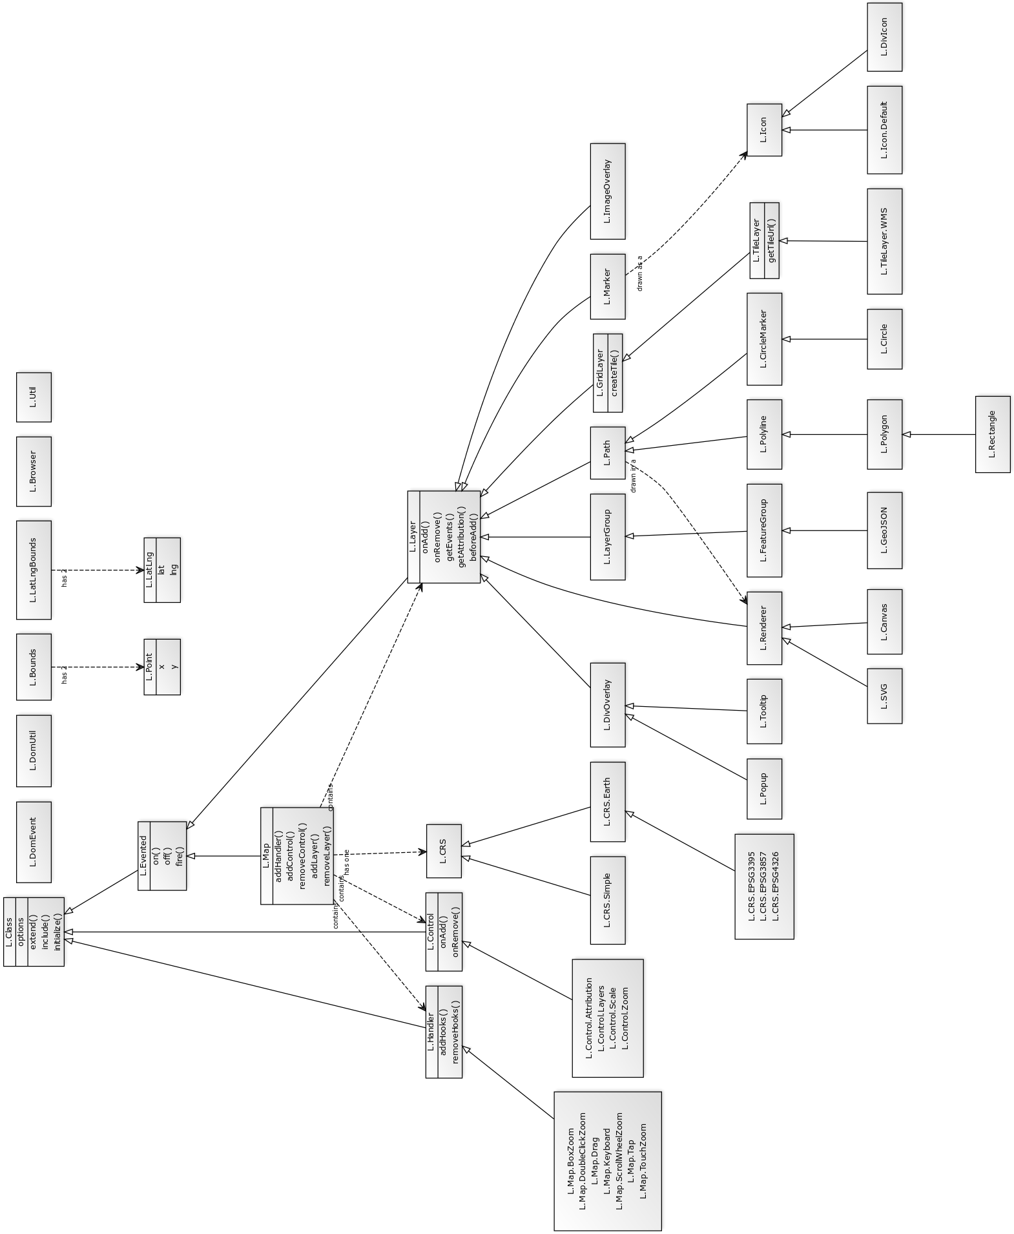

todos
todo GeoJson immer gleich geschrieben?
Methode und Funktion immer richtig?
Vor und hinter Quelltext eine leerzeile?
Ist Quellcode immer fett hervorgehoben?
Bildunterschirften oder Beschriftungen
Quatation Mache bei diesen auch etwas einheitlich?
Einheitlich gestalten erst programmcode dann erklärung dann bild …
Todo GIS und ESRI im letzten Kapitel definieren
Todo Beispielcode downloaden??
todo habe ich irgendwo erklärt was osm ist?
---
Todo: https://www.timeanddate.de/geographie/laengengrad-breitengrad
todo 964.png
todo 964a.png, und
todo 964b.png noch ändern.
Todo Texte in diesem Kapitel ändern
---
Todo bilder und https://medium.com/@mbostock/command-line-cartography-part-1-897aa8f8ca2c
http://t3n.de/magazin/javascript-bibliothek-d3-237224/ ???

–
Bild bei pixel und vektoren und Text bei Vektor und rastergrafik noch umschreiben oder link zu wikipeida
--
Lizenezen Before we get serious about showing you some tile goodness, please be aware that the reproduction of Open Street Map data is made possible under the Open Database License, and if using their map tiles, the cartography is licensed as CC BY-SA. For more information on the Copyright and License obligations please visit their page here.

--
Todo https://gis.stackexchange.com/questions/53011/difference-between-a-wmts-and-a-wms
https://de.wikipedia.org/wiki/Web_Map_Service
https://de.wikipedia.org/wiki/Web_Map_Tile_Service
Todo Leaflet unterstützt WMS und WMTS – Es gibt noch tms
todo http://leafletjs.com/examples/wms/wms.html

http://www.duden.de/rechtschreibung/Layer
Beispiele mit Version 1.0.2 erstellt
todo marker (merh als eins öffnen?)

todo http://leafletjs.com/examples/mobile/
todo charset und sprach de überall im code
Todo erster vector layer
todo http://leafletjs.com/examples/geojson/
todo GeoJSON überall geleich geschrieben?
Todo habe ich geodaten schon definiert? Dann link sonst definition: https://de.wikipedia.org/wiki/Geodaten
Leaflet (todo gucken ob leaflet überall gleich geschrieben.)
Bounding box irgendwo aufnehmen

